
24
Павловский
муниципальный
ВЕСТНИК

от 14
января
2025 года
№ 1

Документы администрации Павловского муниципального района

АДМИНИСТРАЦИЯ ПАВЛОВСКОГО МУНИЦИПАЛЬНОГО РАЙОНА
ПОСТАНОВЛЕНИЕ

О внесении изменений в постановление
администрации Павловского муниципального
района Воронежской области
от 02.10.2019 № 729 «Об утверждении
Примерного Положения об оплате труда
работников муниципального казенного
учреждения Павловского муниципального
района «Межведомственный
многофункциональный центр»

В соответствии со статьей 134 Трудового кодекса Российской Федерации, принимая во внимание распоряжение Правительства Воронежской области от 06.12.2024 № 988-р «О повышении (индексации) оплаты труда», на основании постановления администрации Павловского муниципального района Воронежской области от 19.12.2024 № 955 «О повышении (индексации) оплаты труда работников муниципальных учреждений», в целях повышения оплаты труда работников муниципальных учреждений, администрация Павловского муниципального района Воронежской области

ПОСТАНОВЛЯЕТ:

1. Внести в Примерное Положение об оплате труда работников муниципального казенного учреждения Павловского муниципального района «Межведомственный многофункциональный центр», утвержденное постановлением администрации Павловского муниципального района Воронежской области от 02.10.2019 № 729 «Об утверждении Примерного Положения об оплате труда работников муниципального казенного учреждения Павловского муниципального района «Межведомственный многофункциональный центр» следующие изменения:
1.1. Приложение № 1 изложить в редакции согласно приложению № 1 к настоящему постановлению.
1.2. Приложение № 2 изложить в редакции согласно приложению № 2 к настоящему постановлению.
2. Опубликовать настоящее постановление в муниципальной газете «Павловский муниципальный вестник»
3. Настоящее постановление вступает в силу после официального опубликования и распространяет свое действие на правоотношения, возникшие с 01 октября 2024 года

Глава Павловского муниципального района
Воронежской области М.Н. Янцов

Приложение № 1
к постановлению администрации
Павловского муниципального района
Воронежской области
от ________________ №_____

Приложение № 1
к Примерному Положению
об оплате труда работников
муниципального казенного
учреждения Павловского
муниципального района
«Межведомственный
многофункциональный центр»

Рекомендуемые минимальные размеры окладов
должностей руководителей, специалистов и служащих

- Профессиональная квалификационная группа должностей
служащих первого уровня

Квалификационные уровни | Должности, отнесенные к квалификационным уровням | Рекомендуемый минимальный размер оклада
1 квалификационный уровень | Делопроизводитель, калькулятор, кассир, машинистка, секретарь-референт | 8929

- Профессиональная квалификационная группа должностей
служащих второго уровня

Квалификационные уровни | Должности, отнесенные к квалификационным уровням | Рекомендуемый минимальный размер оклада
2 квалификационный уровень | Заведующий складом, заведующий хозяйством | 6896
4 квалификационный уровень | Механик | 8929

- Профессиональная квалификационная группа должностей
служащих третьего уровня

Квалификационные уровни | Должности, отнесенные к квалификационным уровням | Рекомендуемый минимальный размер оклада
1 квалификационный уровень | Бухгалтер, инженер, инженер программист (программист), специалист по охране труда, инспектор, специалист по кадрам, экономист, юрисконсульт, юрист | 8929
2 квалификационный уровень | Должности служащих 1 квалификационного уровня с производной «старший»;  должности служащих 1 квалификационного уровня, по которым установлена II внутри должностная категория | 10252
3 квалификационный уровень | Должности служащих 1 квалификационного уровня, по которым установлена I внутри должностная категория | 9033
4 квалификационный уровень | Должности служащих 1 квалификационного уровня, по которым могут быть установлены производные «ведущий» | 10252
5 квалификационный уровень | Заместитель главного бухгалтера, главные специалисты отделов | 10252

- Профессиональная квалификационная группа должностей
служащих четвертого уровня

Квалификационные уровни | Должности, отнесенные к квалификационным уровням | Рекомендуемый минимальный размер оклада
2 квалификационный уровень | Начальник отдела | 12321
3 квалификационный уровень | Главный (механик, инженер), системный администратор | 10252

5. Профессиональная квалификационная группа должностей
служащих пятого уровня

Квалификационные уровни | Должности, отнесенные к квалификационным уровням | Рекомендуемый минимальный размер оклада
2 квалификационный уровень | Заместитель руководителя, главный бухгалтер | 17083
3 квалификационный уровень | Руководитель | 41062

Глава Павловского муниципального района
Воронежской области М.Н. Янцов

Приложение № 2
к постановлению администрации
Павловского муниципального района
Воронежской области
от ________________ №_____

Приложение № 2
к Примерному Положению
об оплате труда работников
муниципального казенного
учреждения Павловского
муниципального района
«Межведомственный
многофункциональный центр»

Рекомендуемые минимальные размеры окладов работников,
осуществляющих профессиональную деятельность по профессиям рабочих

- Профессиональная квалификационная группа должностей
рабочих первого уровня

Квалификационные уровни | Должности, отнесенные к квалификационным уровням | Рекомендуемый минимальный размер оклада
1 квалификационный уровень | Наименования профессий рабочих, по которым предусмотрено присвоение 1, 2 и 3 квалификационных разрядов в соответствии с Единым тарифно-квалификационным справочником работ и профессий рабочих: грузчик; дворник; кладовщик; сторож (охранник); вахтер; уборщик производственных и служебных помещений; подсобный рабочий; слесарь-сантехник | 4991

- Профессиональная квалификационная группа должностей
рабочих второго уровня

Квалификационные уровни | Должности, отнесенные к квалификационным уровням | Рекомендуемый минимальный оклад
1 квалификационный уровень | Наименования профессий рабочих, по которым предусмотрено присвоение 4 и 5 квалификационных разрядов в соответствии с Единым тарифно-квалификационным справочником работ и профессий рабочих: водитель автомобиля; оператор электронно-вычислительных и вычислительных машин; электромонтер по ремонту и обслуживанию электрооборудования; рабочий по комплексному обслуживанию и ремонту зданий | 6395
2 квалификационный уровень | Наименования профессий рабочих, по которым предусмотрено присвоение 6 и 7 квалификационных разрядов в соответствии с Единым тарифно-квалификационным справочником работ и профессий рабочих | 6403
3 квалификационный уровень | Наименования профессий рабочих, по которым предусмотрено присвоение 8 квалификационного разряда в соответствии с Единым тарифно-квалификационным справочником работ и профессий рабочих | 6517
4 квалификационный уровень | Наименования профессий рабочих, предусмотренных 1-3 квалификационными уровнями настоящей профессиональной квалификационной группы, выполняющих важные (особо важные) и ответственные (особо ответственные) работы | 6746

Глава Павловского муниципального района
Воронежской области М.Н. Янцов

«ИЗВЕЩЕНИЕ
Администрация Павловского муниципального района Воронежской области в соответствии с п. 2 ст. 3.3 Федерального закона от 25.10.2001 № 137-ФЗ «О введении в действие Земельного кодекса Российской Федерации», ст. 39.18 Земельного кодекса Российской Федерации информирует сельскохозяйственные организации, участвующие в программах государственной поддержки в сфере развития сельского хозяйства, для ведения сельского хозяйства или осуществления иной связанной с сельскохозяйственным производством деятельности, о возможности предоставления в аренду сроком на 4 года земельного участка из земель сельскохозяйственного назначения, государственная собственность на которые не разграничена, в соответствии с пп.12 п. ст.39.6 Земельного кодекса Российской Федерации, п. 8 ст. 10 Федерального закона от 24.07.2002 № 101-ФЗ «Об обороте земель сельскохозяйственного назначения».
Лица, заинтересованные в предоставлении земельного участка вправе подать заявление о намерении участвовать в аукционе на право заключения договора аренды земельного участка в течение тридцати дней со дня опубликования и размещения настоящего извещения.
Общие сведения о земельном участке:
Кадастровый номер 36:20:6100003:451.
Площадь земельного участка - 75393 кв.м.
Местоположение: Воронежская область, Павловский район, Красное сельское поселение, северо-западная часть кадастрового квартала 36:20:6100003.
Категория земель: земли сельскохозяйственного назначения.
Сельскохозяйственные угодья в составе земель сельскохозяйственного назначения, территория, для которой градостроительные регламенты не устанавливаются.
Вид разрешенного использования земельного участка: для сельскохозяйственного использования.
Ограничения прав на земельный участок, предусмотренные статьями 56, 65 Земельного кодекса Российской Федерации отсутствуют.
Адрес и способ подачи заявлений:
Заявления принимаются в муниципальном отделе по управлению муниципальным имуществом администрации Павловского муниципального района по адресу: 396420, Воронежская область, г. Павловск, ул. Гоголя, 40А, кабинет № 214.
Заявления подаются заявителями лично или через законного представителя, либо посредством почтового отправления.
Дата и время начала и окончания приема заявлений:
Дата начала приема заявок – 15 января 2025 года.
Дата и время окончания приема заявок – 14 февраля 2025 года в 15 часов 00 минут по московскому времени.
Время приема заявок по рабочим дням понедельник, вторник, среда, четверг с 9.00 до 13.00 и с 13.45 до 18.00, пятница с 9.00 до 13.00 и с 13.45 до 16.45 по московскому времени по адресу: 396420, Воронежская область, г. Павловск, ул. Гоголя, 40А, кабинет № 214.
Дата и время осмотра земельного участка на местности устанавливается на основании письменных заявлений заинтересованных лиц, поступивших не позднее чем за 5 дней до даты окончания приема заявок.».

Городское поселение город Павловск

СОВЕТ НАРОДНЫХ ДЕПУТАТОВ

ГОРОДСКОГО ПОСЕЛЕНИЯ - ГОРОД ПАВЛОВСК

ПАВЛОВСКОГО МУНИЦИПАЛЬНОГО РАЙОНА

ВОРОНЕЖСКОЙ ОБЛАСТИ

Р Е Ш Е Н И Е

от 19.12.2024 г. № 178
г. Павловск
О внесении изменений в решение Совета народных депутатов городского поселения - город Павловск Павловского муниципального района Воронежской области от 22.10.2021г. № 40 «Об утверждении Положения о муниципальном контроле на автомобильном транспорте, городском наземном электрическом транспорте и в дорожном хозяйстве на территории городского поселения - город Павловск Павловского муниципального района Воронежской области»

Принято 19.12.2024 г.

В соответствии с Федеральным законом от 06.10.2003 № 131-ФЗ «Об общих принципах организации местного самоуправления в Российской Федерации», Федеральным законом от 31.07.2020 № 248-ФЗ «О государственном контроле (надзоре) и муниципальном контроле в Российской Федерации», руководствуясь Уставом городского поселения - город Павловск, Совет народных депутатов городского поселения – город Павловск Павловского муниципального района Воронежской области

РЕШИЛ:

1. Внести в решение Совета народных депутатов городского поселения - город Павловск Павловского муниципального района Воронежской области от 22.10.2021г. № 40 «Об утверждении Положения о муниципальном контроле на автомобильном транспорте, городском наземном электрическом транспорте и в дорожном хозяйстве на территории городского поселения - город Павловск Павловского муниципального района Воронежской области» следующие дополнения и изменения:
1. Дополнить пунктом 1.12. раздел 1. Положение о муниципальном контроле на автомобильном транспорте, городском наземном электрическом транспорте и в дорожном хозяйстве на территории городского поселения - город Павловск Павловского муниципального района Воронежской области следующего содержания:
«1.12. Муниципальный контроль осуществляется с учетом норм постановления Правительства Российской Федерации от 10.03.2022г. №336 "Об особенностях организации и осуществления государственного контроля (надзора), муниципального контроля"».
2. Дополнить подпунктом 3.10.10. пункт 3.10. раздел 3. Положение о муниципальном контроле на автомобильном транспорте, городском наземном электрическом транспорте и в дорожном хозяйстве на территории городского поселения - город Павловск Павловского муниципального района Воронежской области следующего содержания:
«3.10.10. Профилактический визит проводится в порядке, установленном статьей 52 Федерального закона от 31.07.2020г. №248-ФЗ.».
3. Опубликовать настоящее решение в муниципальной газете «Павловский муниципальный вестник» и разместить в сети «Интернет» на официальном сайте администрации гордского поселения – город Павловск https://pavlovsk-r20.gosweb.gosuslugi.ru/.
4. Настоящее решение вступает в силу со дня его официального опубликования.
5. Контроль за исполнением настоящего решения возложить на председателя Совета народных депутатов городского поселения – город Павловск Павловского муниципального района Воронежской области.

Председатель Совета народных депутатов
городского поселения – город Павловск О.И. Шумейко

Глава городского поселения –
город Павловск В.А. Щербаков

СОВЕТ НАРОДНЫХ ДЕПУТАТОВ

ГОРОДСКОГО ПОСЕЛЕНИЯ - ГОРОД ПАВЛОВСК

ПАВЛОВСКОГО МУНИЦИПАЛЬНОГО РАЙОНА

ВОРОНЕЖСКОЙ ОБЛАСТИ

Р Е Ш Е Н И Е

от 19.12.2024 г. № 177
г. Павловск

О назначении опроса граждан

Принято 19.12.2024 г.

В соответствии со статьей 31 Федерального закона от 06 октября 2003 года №131-ФЗ «Об общих принципах организации местного самоуправления в Российской Федерации», с решением Совета народных депутатов городского поселения – город Павловск от 28 ноября 2006 года №57 «Об утверждении Положения об опросе граждан в городском поселении город Павловск», статьей 22 Устава городского поселения – город Павловск, Совет народных депутатов городского поселения – город Павловск Павловского муниципального района Воронежской области

РЕШИЛ:

1. Назначить проведение опроса граждан на территории городского поселения – город Павловск с целью выявления мнения населения по вопросу: о необходимости организации тротуаров по адресу: Воронежская обл., г.Павловск, ул.Донская, ул.Есенина.
2. Установить:
2.1. Даты проведения опроса граждан: с 30 января 2025 года по 14 февраля 2025 года (с 8-00 ч. до 17-00 ч.).
2.2. Место проведения опроса граждан г.Павловск, ул.Донская, ул.Есенина, ул.Клубничная, ул.Тенистая, ул.Смородиновая, ул.Придорожная, ул.Мичурина, ул.Садовая.
2.3. Срок проведения опроса граждан – 16 календарных дней.
2.4. Формулировку вопроса, предлагаемого при проведении опроса граждан:
«О необходимости организации тротуаров по адресу: Воронежская обл., г.Павловск, ул.Донская, ул.Есенина».
2.5. Методику проведения опроса граждан - заполнение опросного листа путем выбора одного из предложенных вариантов ответов.
2.6. Форму опросного листа согласно приложению 1 (прилагается).
2.7. Минимальную численность граждан, участвующих в опросе - 300 человек.
3. Утвердить состав комиссии по проведению опроса граждан согласно приложению 2 (прилагается). Определить место нахождения комиссии по проведению опроса граждан - здание администрации городского поселения – город Павловск Павловского муниципального района Воронежской области расположенное по адресу: РФ, Воронежская область, Павловский муниципальный район, городское поселения – город Павловск, город Павловск, мкр. Северный, 23а, кабинет №7.
4. Определить датой проведения заседания комиссии по проведению опроса 17 февраля 2025 года.
5. Обнародовать настоящее решение в соответствии с Положением о порядке опубликования (обнародования) муниципальных правовых актов органов местного самоуправления городского поселения – город Павловск и разместить на официальном сайте администрации городского поселения – город Павловск Павловского муниципального района Воронежской области в сети Интернет.
6. Контроль за исполнением настоящего решения возложить на начальника сектора по градостроительству, архитектуре и земельным отношениям администрации городского поселения – город Павловск Н.В. Колесник.

Председатель Совета народных депутатов
городского поселения – город Павловск О.И. Шумейко

Глава городского поселения –
город Павловск В.А. Щербаков

Приложение №2
к решению Совета народных депутатов городского поселения – город Павловск Павловского муниципального района Воронежской области
от 19.12.2024 № 177

Состав комиссии по проведению опроса граждан

- Комнатный В.И. – заместитель главы администрации городского поселения – город Павловск Павловского муниципального района Воронежской области
- Пучнина Н.И. – заместитель главы администрации городского поселения – город Павловск Павловского муниципального района Воронежской области
- Колесник Н.В. – начальник сектора по градостроительству, архитектуре и земельным отношениям администрации городского поселения – город Павловск
- Овчинникова С.В. - начальник финансово-экономической группы администрации городского поселения – город Павловск;
- Федотова Т.А. - юрисконсульт организационно – правовой группы администрации городского поселения – город Павловск;
- Ильина Т.П. – ведущий специалист сектора по градостроительству, архитектуре и земельным отношениям администрации городского поселения – город Павловск
- Яковлева Е.И. – директор КУ г.п.г. «Управление городского хозяйства»;
- Шевченко А.В. – заместитель директорам по архитектуре и градостроительству казенного учреждения городского поселения - город Павловск «Управление городского хозяйства»;
- Сметанин А.И.- депутат Совета народных депутатов городского поселения – город Павловск Павловского муниципального района Воронежской области;

Председатель Совета народных депутатов
городского поселения – город Павловск О.И. Шумейко

Глава городского поселения –
город Павловск В.А. Щербаков

Приложение 1

к решению Совета народных депутатов городского поселения – город Павловск Павловского муниципального района Воронежской области
от 19.12.2024 № 177

АДМИНИСТРАЦИЯ ГОРОДСКОГО ПОСЕЛЕНИЯ - ГОРОД ПАВЛОВСК

ПАВЛОВСКОГО МУНИЦИПАЛЬНОГО РАЙОНА

ВОРОНЕЖСКОЙ ОБЛАСТИ

ОПРОСНЫЙ ЛИСТ с 30.01.2025г. по 14.02.2025г.
граждан городского поселения - город Павловск, принявших участие в опросе по вопросу:

О необходимости организации тротуаров по адресу: Воронежская обл., г.Павловск, ул.Донская, ул.Есенина

Для выражения мнения необходимо поставить галочку (либо иной знак) под одним из вариантов ответа.

№  п/п | ФИО | Дата рождения | АДРЕС МЕСТА ЖИТЕЛЬСТВА  (по месту регистрации) | Вопрос:  о необходимости организации тротуаров по адресу: Воронежская обл., г.Павловск, ул.Донская, ул.Есенина. |  | Подпись | Согласие на обработку персональных данных без передачи третьим лицам
 |  |  |  | За | Против | Подпись

Председатель Совета народных депутатов
городского поселения – город Павловск О.И. Шумейко

Глава городского поселения –
город Павловск В.А. Щербаков

риложение 1

к решению Совета народных депутатов городского поселения – город Павловск Павловского муниципа

АДМИНИСТРАЦИЯ ГОРОДСКОГО ПОСЕЛЕНИЯ -
ГОРОД ПАВЛОВСК
ПАВЛОВСКОГО МУНИЦИПАЛЬНОГО РАЙОНА
ВОРОНЕЖСКОЙ ОБЛАСТИ

П О С Т А Н О В Л Е Н И Е

от 09.01.2025 г. № 001
г. Павловск
Об утверждении перечня земельных участков, подлежащих бесплатному предоставлению в собственность гражданам, имеющим трех и более детей, на территории городского поселения - город Павловск Павловского муниципального района Воронежской области

В соответствии с Земельным кодексом Российской Федерации, Федеральным законом от 25.01.2001 № 137-ФЗ «О введении в действие Земельного кодекса Российской Федерации», Законом Воронежской области от 13.05.2008 № 25-ОЗ «О регулировании земельных отношений на территории Воронежской области», постановлением правительства Воронежской области от 03.10.2012 № 886 «Об утверждении Порядка формирования и ведения перечня земельных участков, подлежащих бесплатному предоставлению в собственность граждан, имеющих трех и более детей, на территории Воронежской области», приказом департамента имущественных и земельных отношений Воронежской области от 10.10.2012 № 1864 «Об утверждении формы перечня земельных участков, подлежащих бесплатному предоставлению в собственность граждан, имеющих трех и более детей, на территории Воронежской области» администрация городского поселения – город Павловск

ПОСТАНОВЛЯЕТ:

1. Утвердить перечень земельных участков, подлежащих бесплатному предоставлению в собственность гражданам, имеющим трех и более детей, на территории городского поселения – город Павловск Павловского муниципального района Воронежской области (далее – Перечень) согласно приложению к настоящему постановлению.
2. Сектору по градостроительству, архитектуре и земельным отношениям администрации городского поселения – город Павловск Павловского муниципального района Воронежской области в течение 30 календарных дней со дня принятия настоящего постановления обеспечить направление гражданам, имеющим трех и более детей, предложения о предоставлении им в собственность земельных участков, включенных в Перечень.
3. Опубликовать настоящее постановление в муниципальной газете «Павловский муниципальный вестник» и разместить на официальном сайте администрации городского поселения – город Павловск Павловского муниципального района Воронежской области.
4. Контроль за исполнением настоящего постановления возложить на начальника сектора по градостроительству, архитектуре и земельным отношениям администрации городского поселения - город Павловск Павловского муниципального района Воронежской области Н.В. Колесник.

Глава городского поселения –
город Павловск В.А. Щербаков

Приложение
к постановлению администрации
городского поселения – город Павловск
от ___________2024 г. № ___

Перечень
земельных участков, подлежащих бесплатному предоставлению в собственность гражданам, имеющим трех и более детей, на территории городского поселения –город Павловск Павловского муниципального района Воронежской области

№ п/п | Местоположение земельного участка (адрес) | Кадастровый номер | Площадь, кв.м.
 | индивидуальное жилищное строительство
1. | РФ, Воронежская область, Павловский муниципальный район, городское поселение - город Павловск, город Павловск, улица Аэродромная, земельный участок 1 | 36:20:0100037:117 | 1154
2. | РФ, Воронежская область, Павловский муниципальный район, городское поселение - город Павловск, город Павловск, улица Планерная, земельный участок 14 | 36:20:0100054:766 | 996
3. | РФ, Воронежская область, Павловский муниципальный район, городское поселение - город Павловск, город Павловск, улица Спортивная, земельный участок 14 | 36:20:0100054:767 | 1084
4. | РФ, Воронежская область, Павловский муниципальный район, городское поселение - город Павловск, город Павловск, улица Спортивная, земельный участок 16 | 36:20:0100054:768 | 1084
 | ведение садоводства
- | - | - | -
- | - | - | -
 | ведение огородничества
- | - | - | -
- | - | - | -
 | ведение личного подсобного хозяйства
- | - | - | -
- | - | - | -

Глава городского поселения –
город Павловск В.А. Щербаков

АДМИНИСТРАЦИЯ ГОРОДСКОГО ПОСЕЛЕНИЯ -

ГОРОД ПАВЛОВСК
ПАВЛОВСКОГО МУНИЦИПАЛЬНОГО РАЙОНА

ВОРОНЕЖСКОЙ ОБЛАСТИ

ПОСТАНОВЛЕНИЕ

от 09.01.2025 г. № 002
г. Павловск

О внесении изменений в постановление администрации городского поселения – горд Павловск Павловского муниципального района Воронежской области от 03.04.2024 г. № 164
«Об утверждении административного регламента по предоставлению муниципальной услуги «Предоставление земельного участка, находящегося в муниципальной собственности, или государственная собственность на который не разграничена, на торгах на территории городского поселения – город Павловск Павловского муниципального района Воронежской области»

В соответствии с Федеральными законами от 06.10.2003 № 131-ФЗ «Об общих принципах организации местного самоуправления в Российской Федерации», от 27.07.2010 № 210-ФЗ «Об организации предоставления государственных и муниципальных услуг» постановлением Правительства РФ от 20.07.2021 № 1228 «Об утверждении правил разработки и утверждения административных регламентов предоставления государственных услуг, о внесении изменений в некоторые акты Правительства Российской Федерации и признании утратившими силу некоторых актов и отдельных положений актов Правительства Российской Федерации», Законом Воронежской области от 21.10.2024 № 112-ОЗ «О развитии ответственного ведения бизнеса на территории Воронежской области», руководствуясь Уставом городского поселения – город Павловск, администрация городского поселения – город Павловск

ПОСТАНОВЛЯЕТ:

1. Внести в Приложение к постановлению администрации городского поселения – город Павловск администрации городского поселения – город Павловск Павловского муниципального района Воронежской области от 03.04.2024 № 164 «Об утверждении административного регламента по предоставлению муниципальной услуги «Предоставление земельного участка находящегося в муниципальной собственности, или государственная собственность на которой не разграничена на торгах» на территории городского поселения – город Павловск Павловского муниципального района Воронежской области» (далее-Административный регламент) изменение, дополнив административный регламент после пункта 7.1 новым пунктом 7.1.1. следующего содержания:
«7.1.1. В случае обращения ответственной организации, признанной таковой в соответствии с Законом Воронежской области от 21.10.2024г. № 112-ОЗ «О развитии ответственного ведения бизнеса на территории Воронежской области» (далее – ответственная организация), срок предоставления Муниципальной услуги (в части принятия решения о возможности технологического присоединения объекта капитального строительства к инженерным сетям, определенная рыночной стоимости), а так же выдачи (направления) результатов Муниципальной услуги составляет 45 (сорок пять) рабочих дней со дня получения документов Администрацией, при соблюдении сроков, установленных статьей 39.11 Земельного кодекса РФ.
Администрация направляет победителю аукциона или единственному принявшему участие в аукционе его участнику три экземпляра подписанного проекта договора купли-продажи или проекта договора аренды земельного участка в десятидневный срок со дня составления протокола о результатах аукциона.
Заключение договора осуществляется в течение 5 рабочих дней, по истечению десятидневного срока со дня составления протокола о результатах аукциона.
Не допускается заключение указанных договоров ранее чем за 10 дней со дня размещения информации о результатах аукциона на официальном сайте.
Статус заявителя как ответственной организации подтверждается выпиской из Реестра ответственных организаций Воронежской области, предоставляемой Заявителем при обращении за Муниципальной услугой».
2. Обнародовать настоящее постановление в соответствии с порядком опубликования (обнародования) муниципальных правовых актов органов местного самоуправления городского поселения – город Павловск, разместить на официальном сайте администрации.
3. Контроль за исполнением настоящего постановления возложить на заместителя главы администрации городского поселения - город Павловск В.А. Комнатного.

Глава городского поселения –
город Павловск В.А. Щербаков

ГЛАВА ГОРОДСКОГО ПОСЕЛЕНИЯ -
ГОРОД ПАВЛОВСК
ПАВЛОВСКОГО МУНИЦИПАЛЬНОГО РАЙОНА
ВОРОНЕЖСКОЙ ОБЛАСТИ

П О С Т А Н О В Л Е Н И Е

от 09.01.2025г. № 02
г. Павловск
О назначении конференции граждан (собрания делегатов) городского поселения – город Павловск Павловского муниципального района Воронежской области

В целях развития инфраструктуры городского поселения – город Павловск Павловского муниципального района Воронежской области, по инициативе главы городского поселения – город Павловск Павловского муниципального района Воронежской области руководствуясь ст.30 Федерального закона от 06.10.2003г. №131-ФЗ «Об общих принципах организации местного самоуправления в Российской Федерации», Приказа Министерства сельского хозяйства РФ от 17 ноября 2021 г. № 767 "Об утверждении Порядка отбора проектов комплексного развития сельских территорий или сельских агломераций, а также требований к составу заявочной документации, представляемой на отбор проектов", ст. 21 Устава городского поселения – город Павловск Павловского муниципального района Воронежской области, решением Совета народных депутатов городского поселения – город Павловск Павловского муниципального района Воронежской области от 09.06.2005г. № 07 «Об утверждении некоторых положений об участии населения в осуществлении местного самоуправления на территории городского поселения – город Павловск», администрация городского поселения - город Павловск

ПОСТАНОВЛЯЕТ:
1. Назначить проведение конференции граждан (собрания делегатов) на территории городского поселения - город Павловск Павловского муниципального района Воронежской области по вопросам:
1.1. О целесообразности реализации проекта "Реконструкция кинотеатра "Родина", по адресу: Воронежская обл., г. Павловск, проспект Революции, д. 102", в рамках государственной программы "Комплексное развитие сельских территорий Воронежской области";
1.2. О целесообразности реализации проекта "Строительство общеобразовательной школы на 990 мест в г. Павловске Воронежской области", в рамках государственной программы "Комплексное развитие сельских территорий Воронежской области".
2. Провести конференцию граждан (собрания делегатов) на территории городского поселения - город Павловск Павловского муниципального района Воронежской области 12 февраля 2025 года в 16.00 часов, в зрительном зале ДК "Современник" МКУК "ЦКС" Павловского муниципального района Воронежской области, по адресу: Воронежская область, г. Павловск, мкр. Северный, 22.
3. Учитывая норму представительства - 1 делегат от 200 граждан, с учетом численности возрастной группы от 16 лет и старше, предполагаемое число делегатов - 82.
4. Опубликовать настоящее постановление в муниципальной газете «Павловский муниципальный вестник» и разместить на официальном сайте администрации городского поселения – город Павловск https://pavlovskadmin.ru.

Глава городского поселения –
город Павловск В.А.Щербаков

АДМИНИСТРАЦИЯ ГОРОДСКОГО ПОСЕЛЕНИЯ -

ГОРОД ПАВЛОВСК
ПАВЛОВСКОГО МУНИЦИПАЛЬНОГО РАЙОНА

ВОРОНЕЖСКОЙ ОБЛАСТИ

П О С Т А Н О В Л Е Н И Е

от 10.01.2025 г. № 007
г. Павловск
Об утверждении проекта планировки территории и проекта межевания территории для размещения линейного объекта капитального строительства: Разработка ПСД "Строительство сетей ливневой канализации ул. А. Матросова в г. Павловске"

В соответствии с Градостроительным кодексом Российской Федерации, Федеральным законом от 06.10.2003 №131-ФЗ «Об общих принципах организации местного самоуправления в Российской Федерации», рассмотрев проект планировки территории и проект межевания территории для размещения линейного объекта строительства: Разработка ПСД «Строительство сетей ливневой канализации ул. А. Матросова в г. Павловске», протокол публичных слушаний от 19.12.2024г. № 17, заключение о результатах публичных слушаний от 20.12.2024г., рекомендации комиссии по проведению публичных слушаний от 09.01.2025г., руководствуясь Уставом городского поселения - город Павловск, администрация городского поселения - город Павловск

ПОСТАНОВЛЯЕТ:

1. Утвердить проект планировки территории и проект межевания территории для размещения линейного объекта капитального строительства: Разработка ПСД «Строительство сетей ливневой канализации ул. А. Матросова в г. Павловске» согласно приложению №1 и №2 к настоящему постановлению.
2. Опубликовать настоящее постановление в Павловской районной газете «Павловский муниципальный вестник».
3. Настоящее постановление вступает в силу со дня его официального опубликования.
4. Разместить настоящее постановление на официальном сайте администрации городского поселения – город Павловск в сети Интернет.
5. Контроль за исполнением настоящего постановления возложить на начальника сектора по градостроительству, архитектуре и земельным отношениям администрации городского поселения - город Павловск Павловского муниципального района Воронежской области Н.В. Колесник.

Глава городского поселения –
город Павловск В.А. Щербаков

Приложение № 1
к постановлению администрации
городского поселения - город Павловск
от 10.01.2025г. № 007

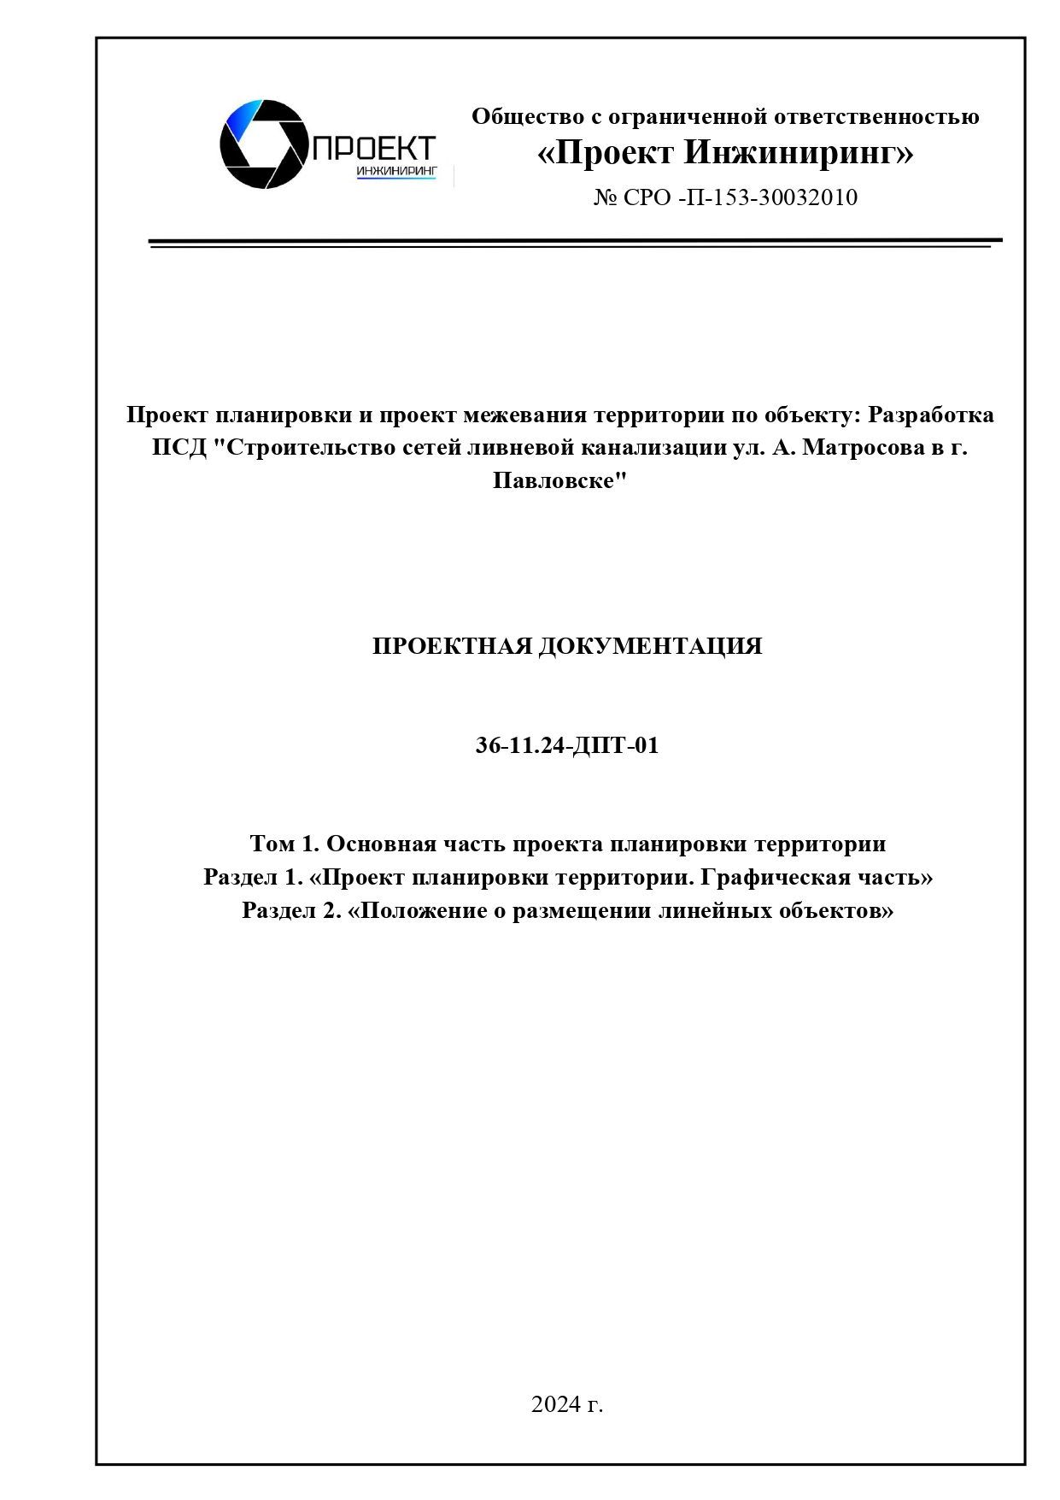
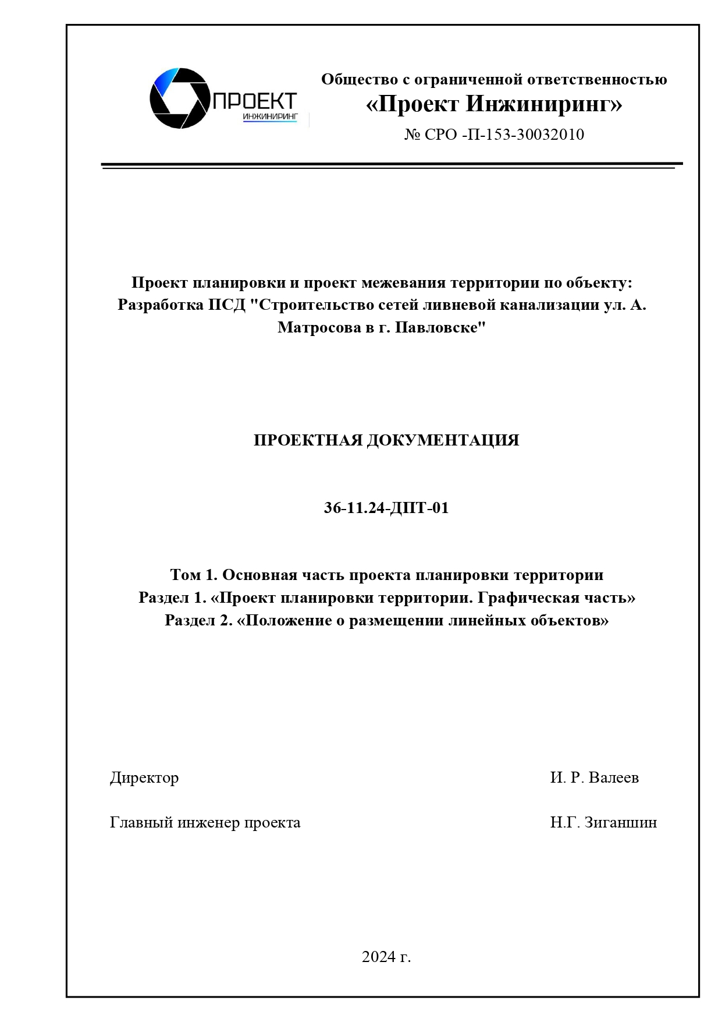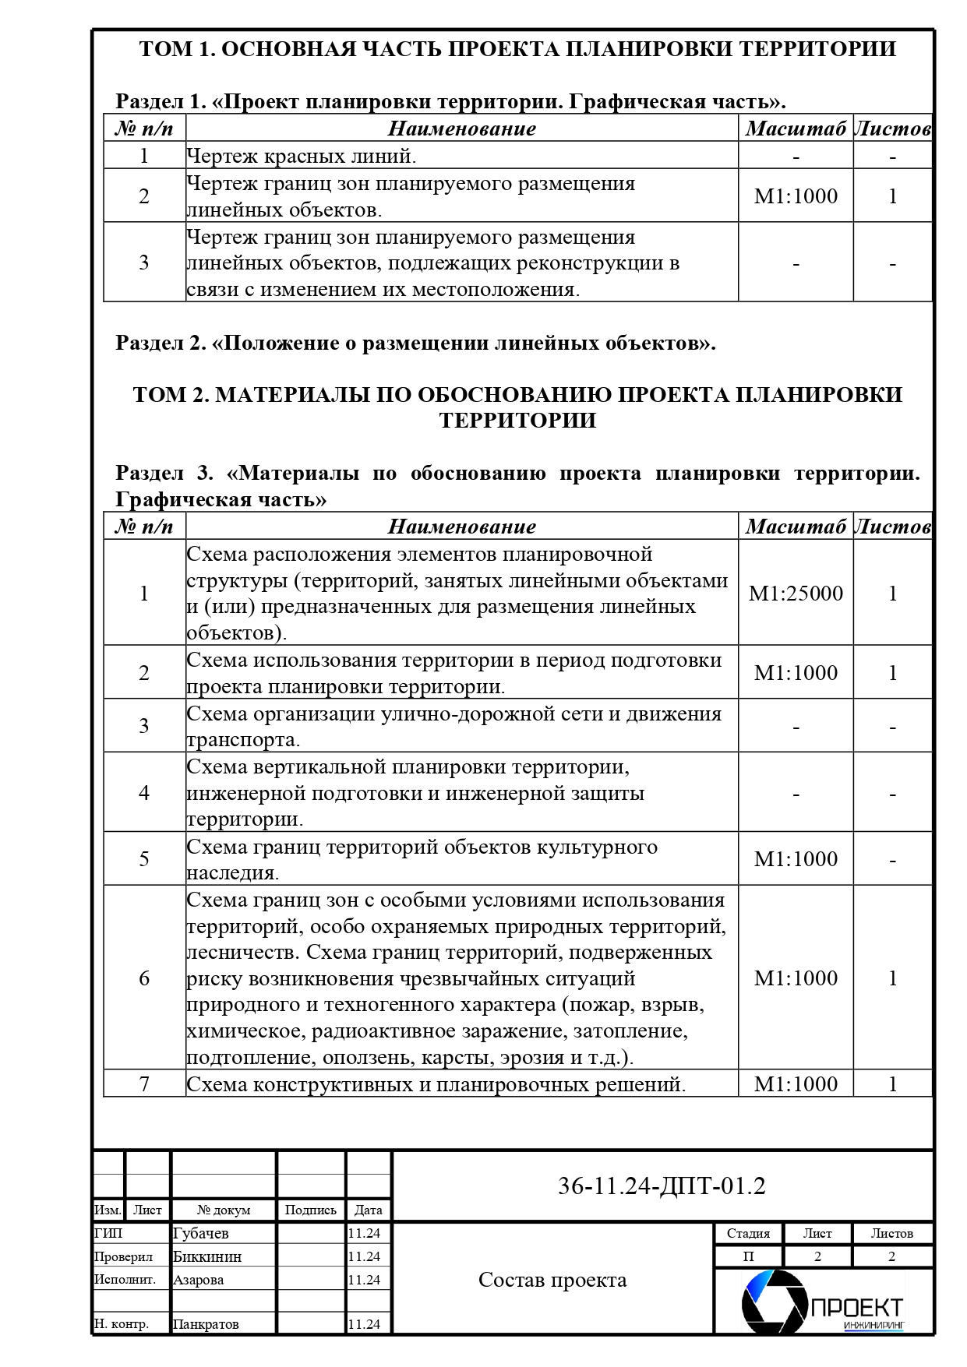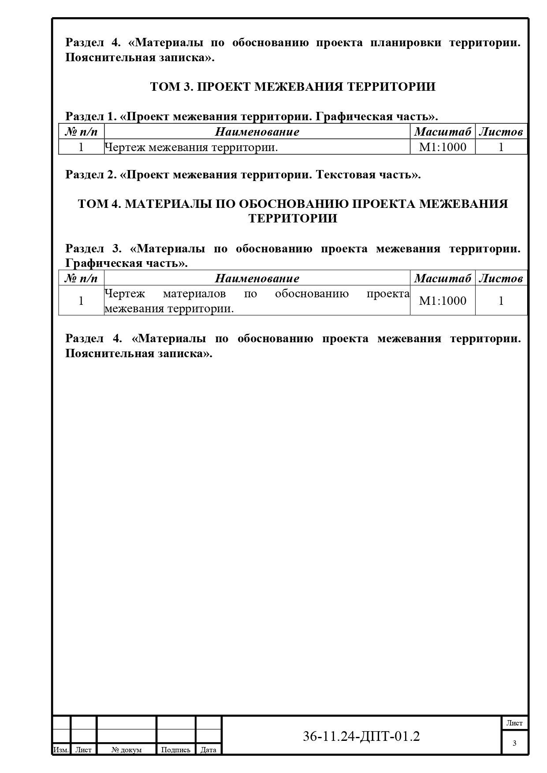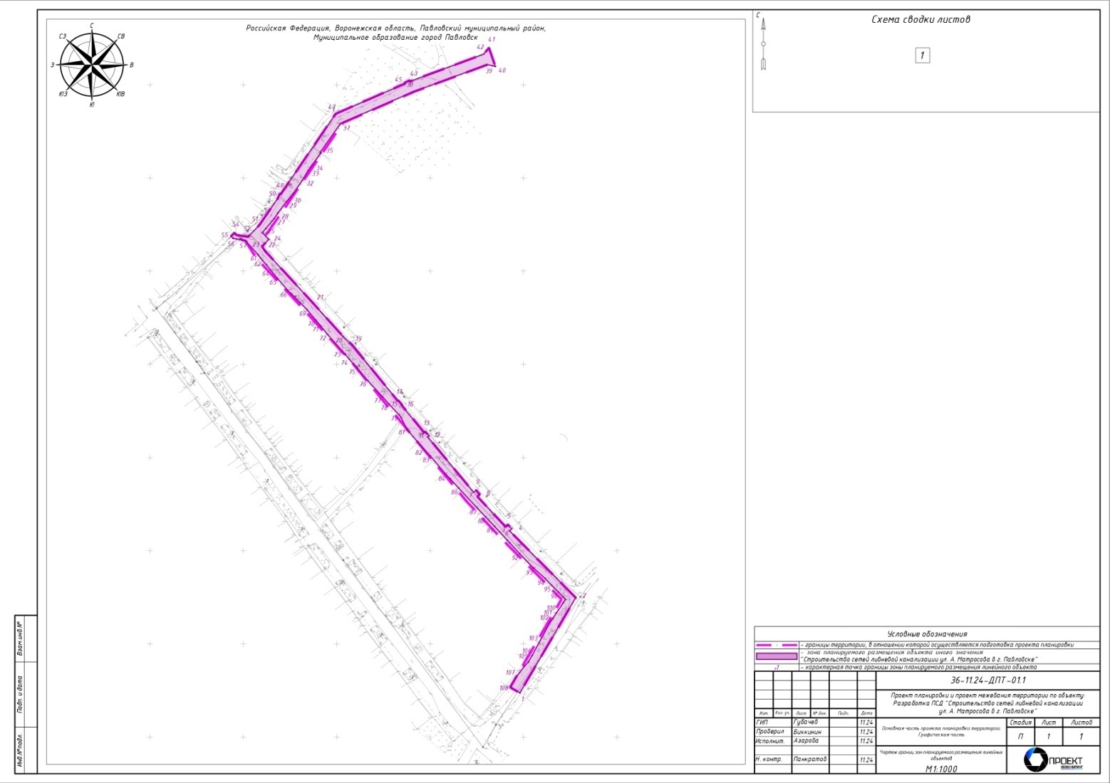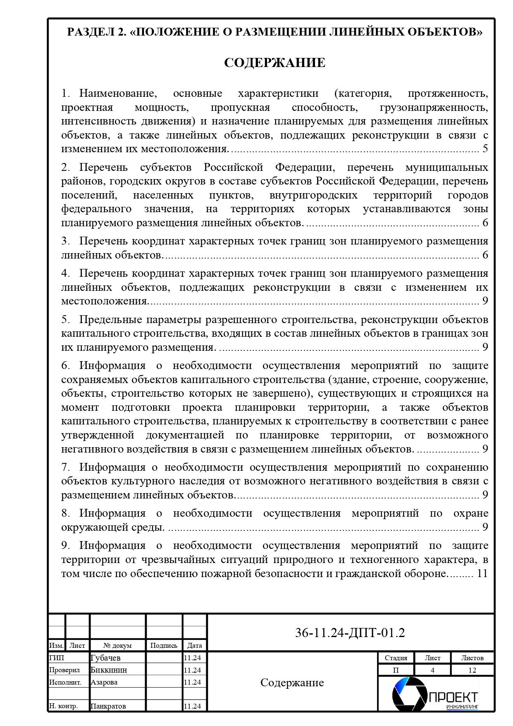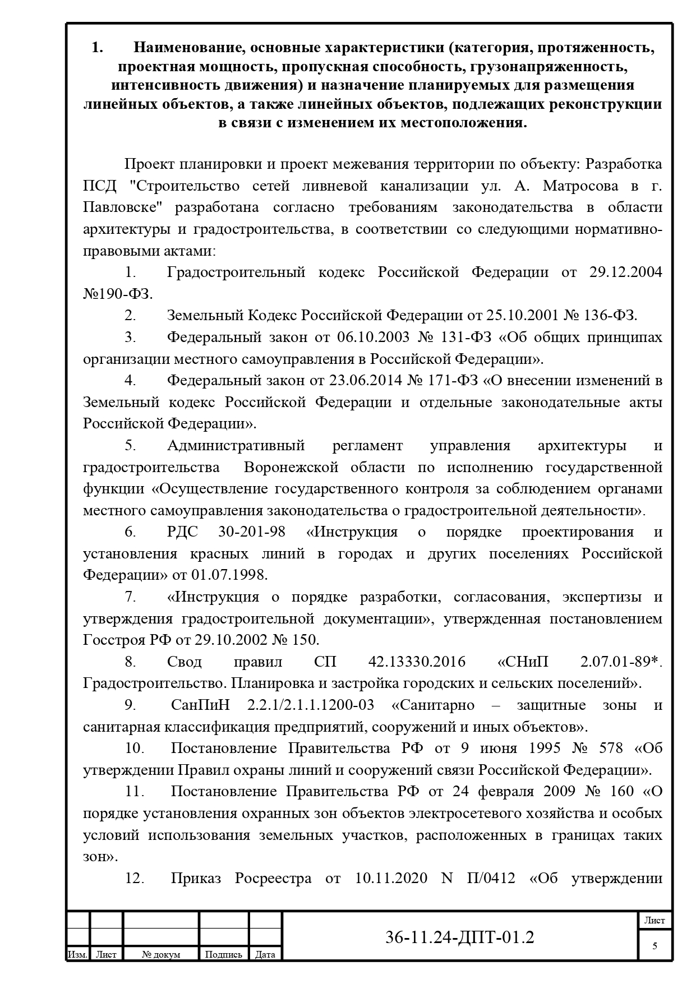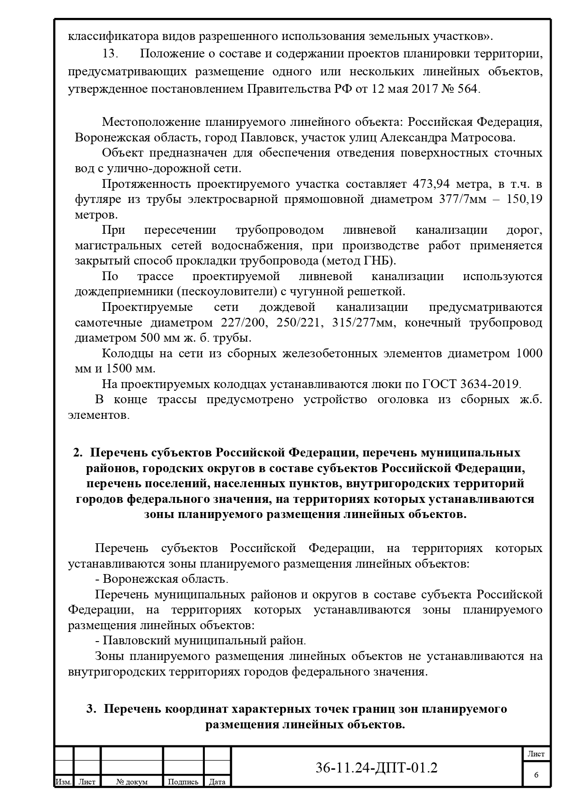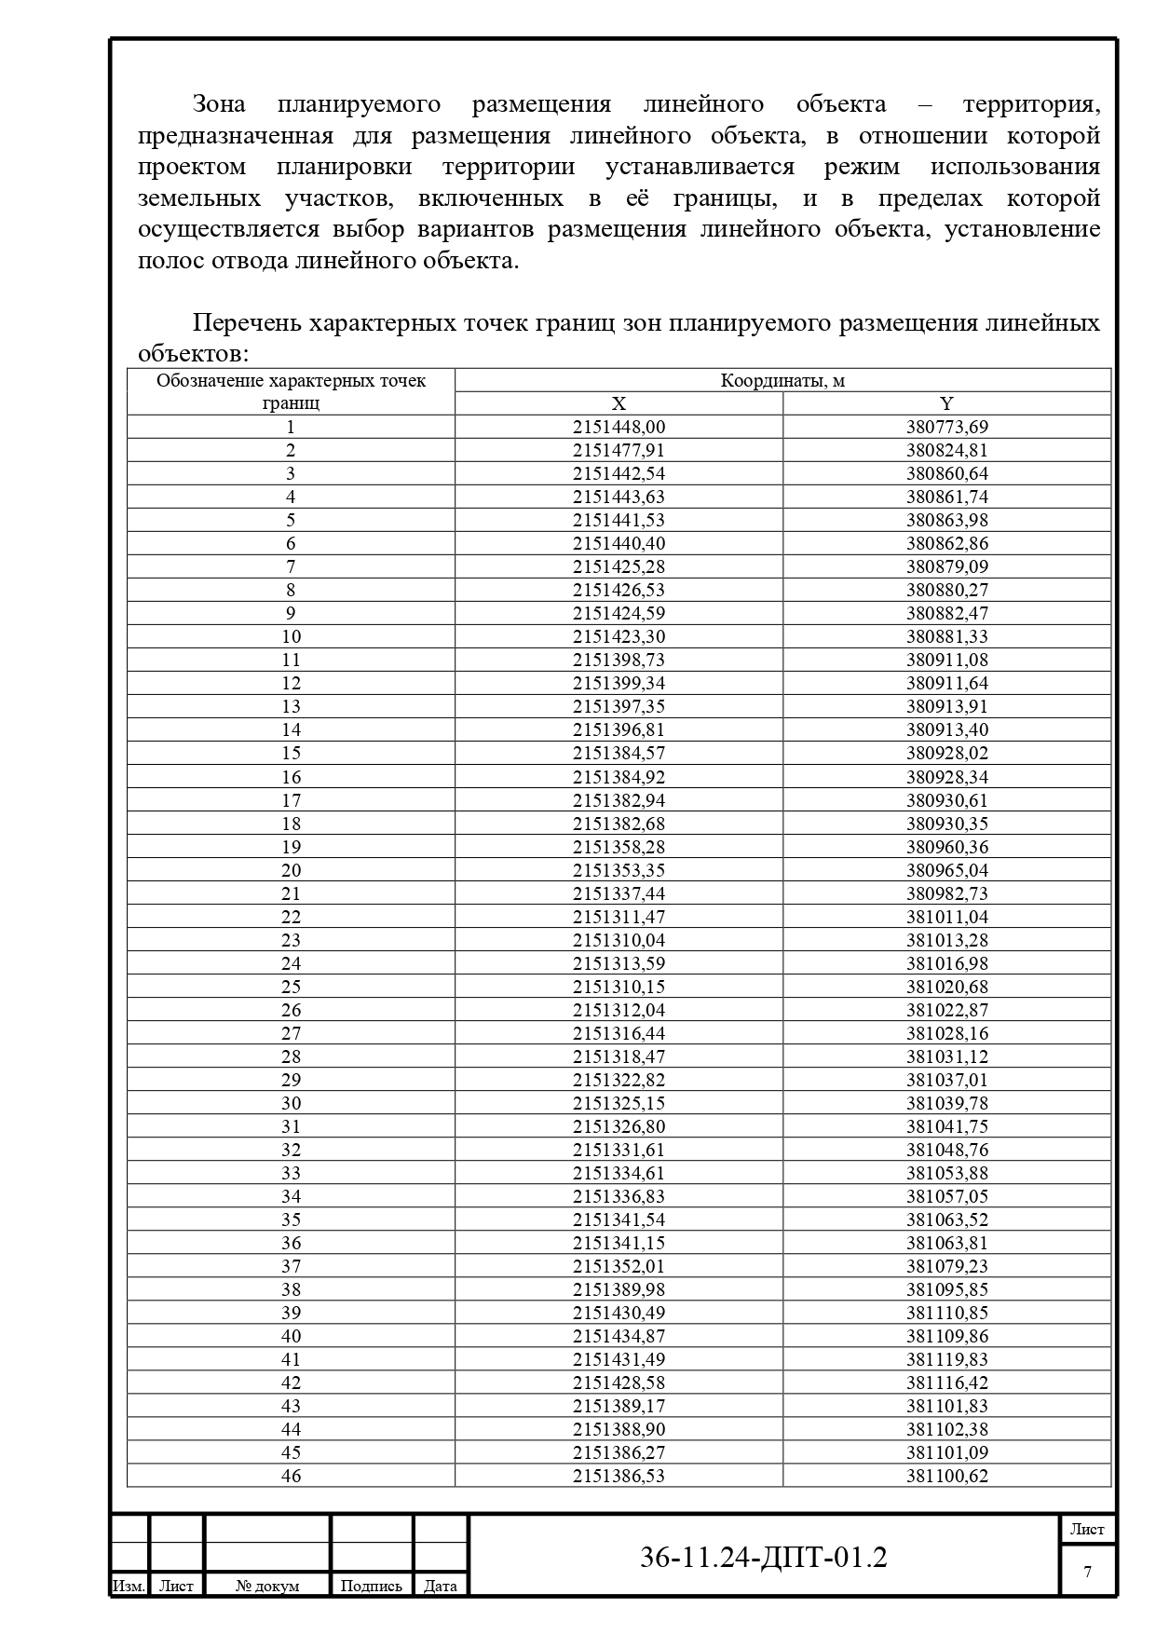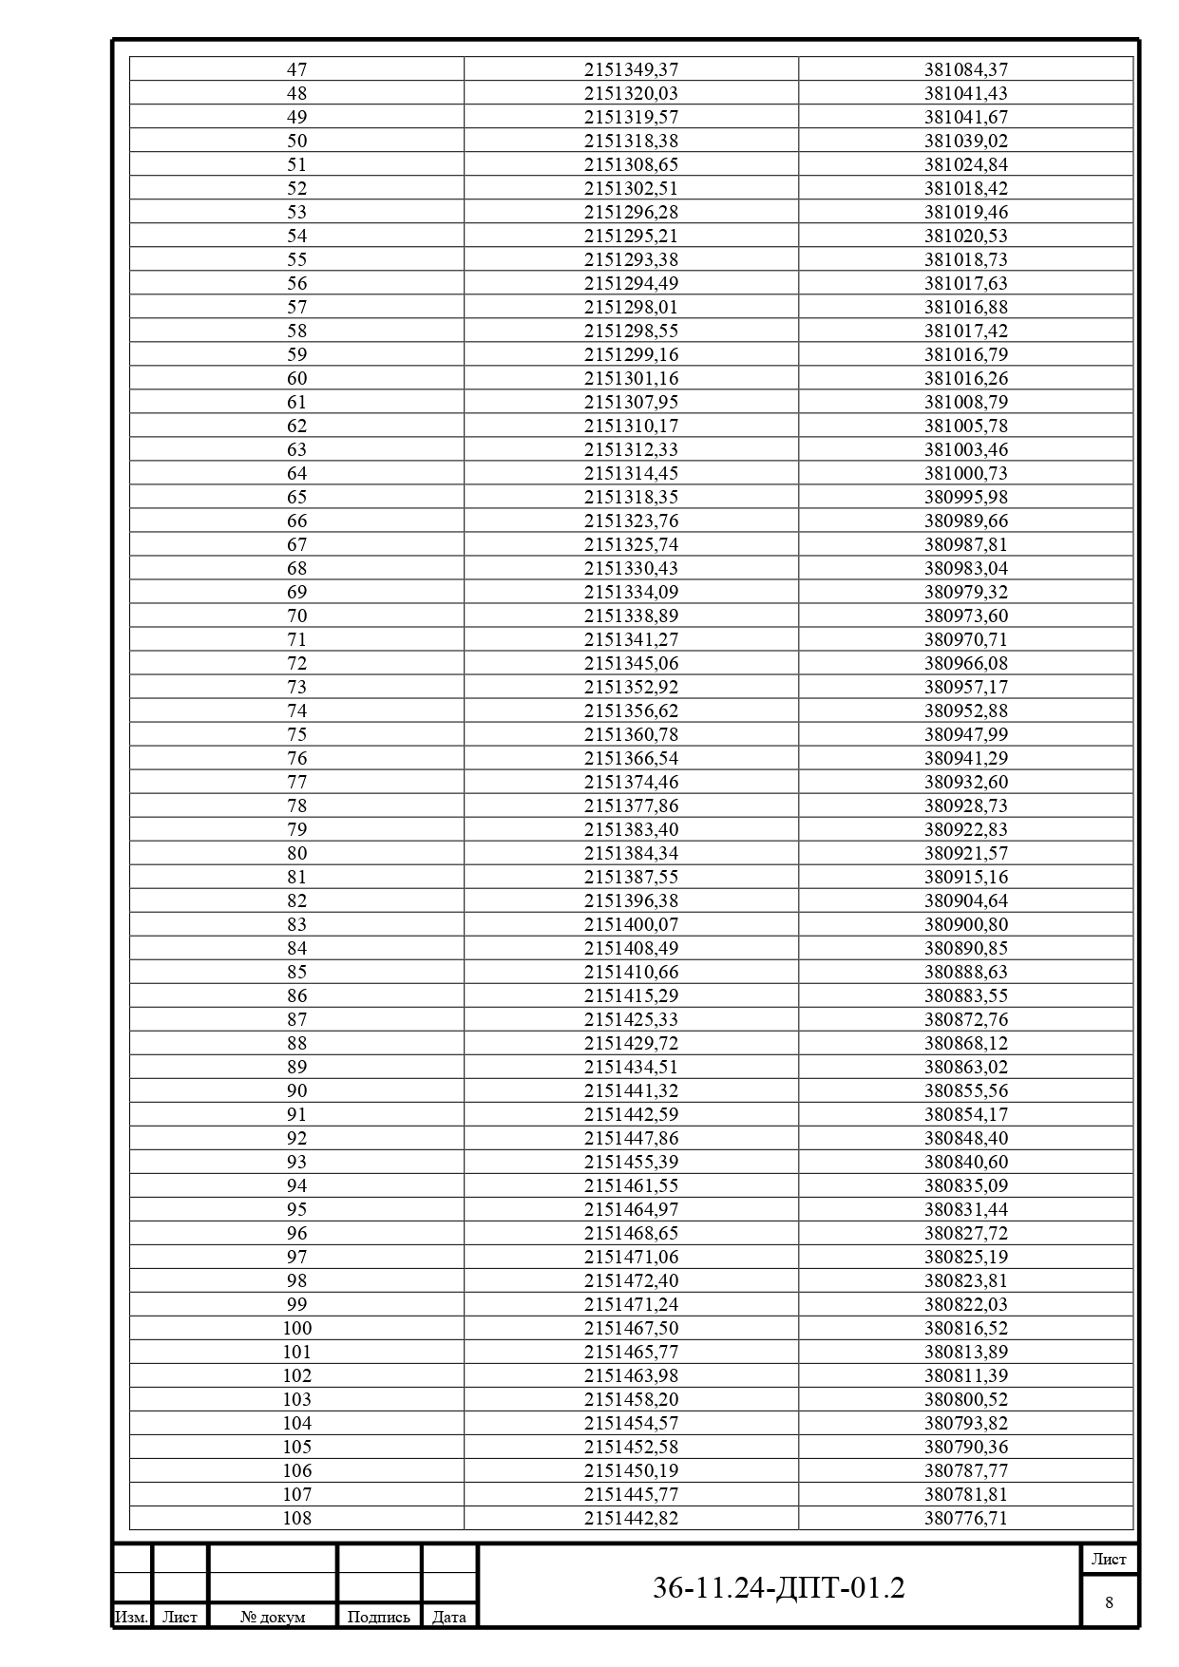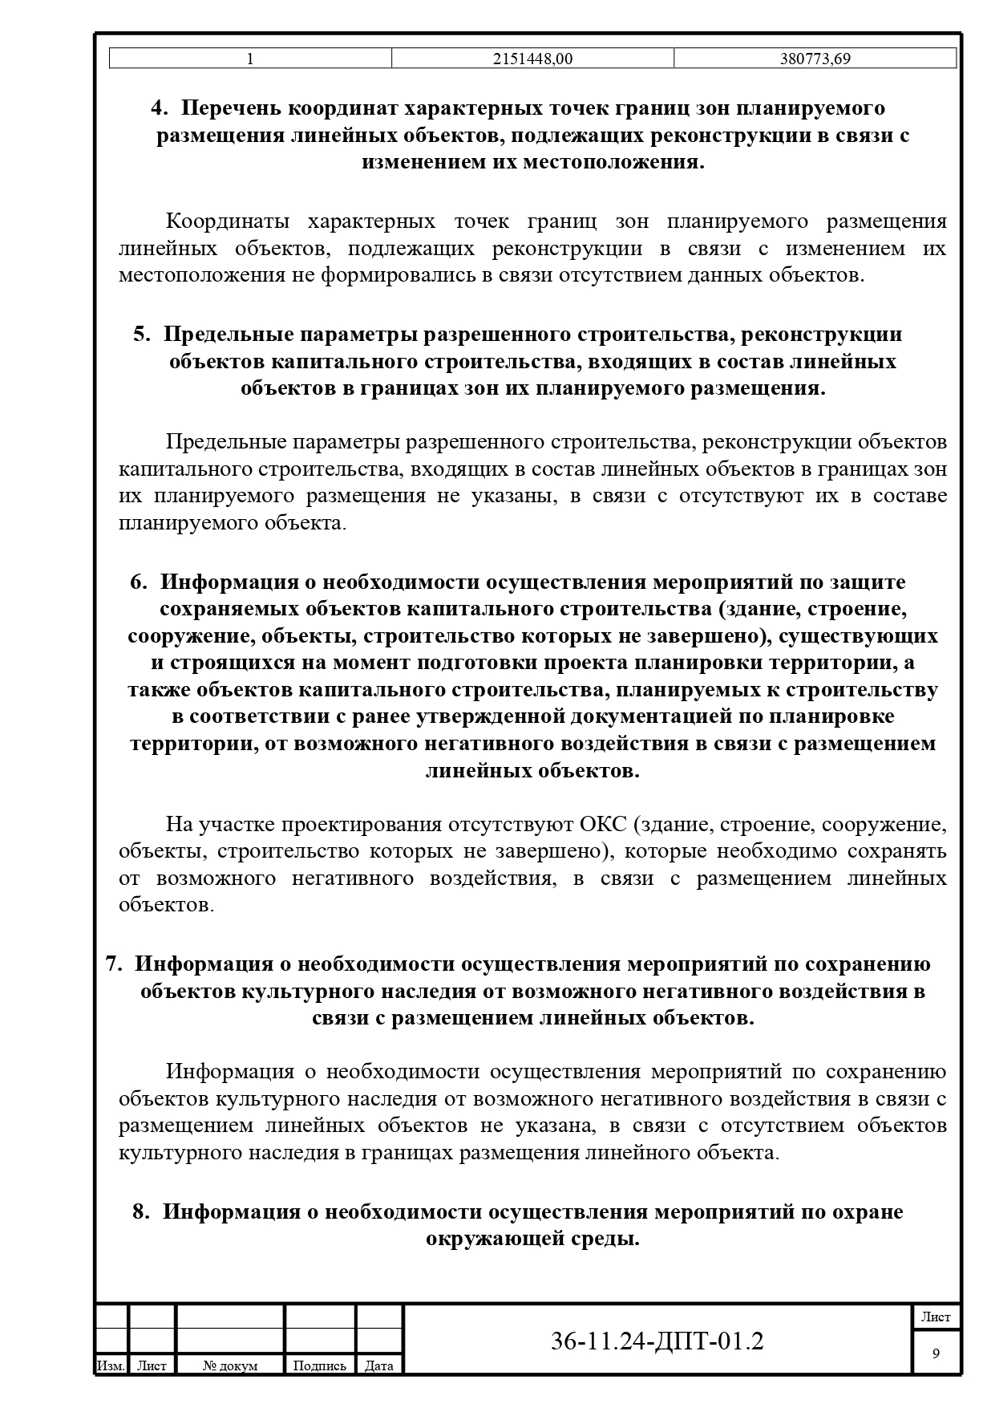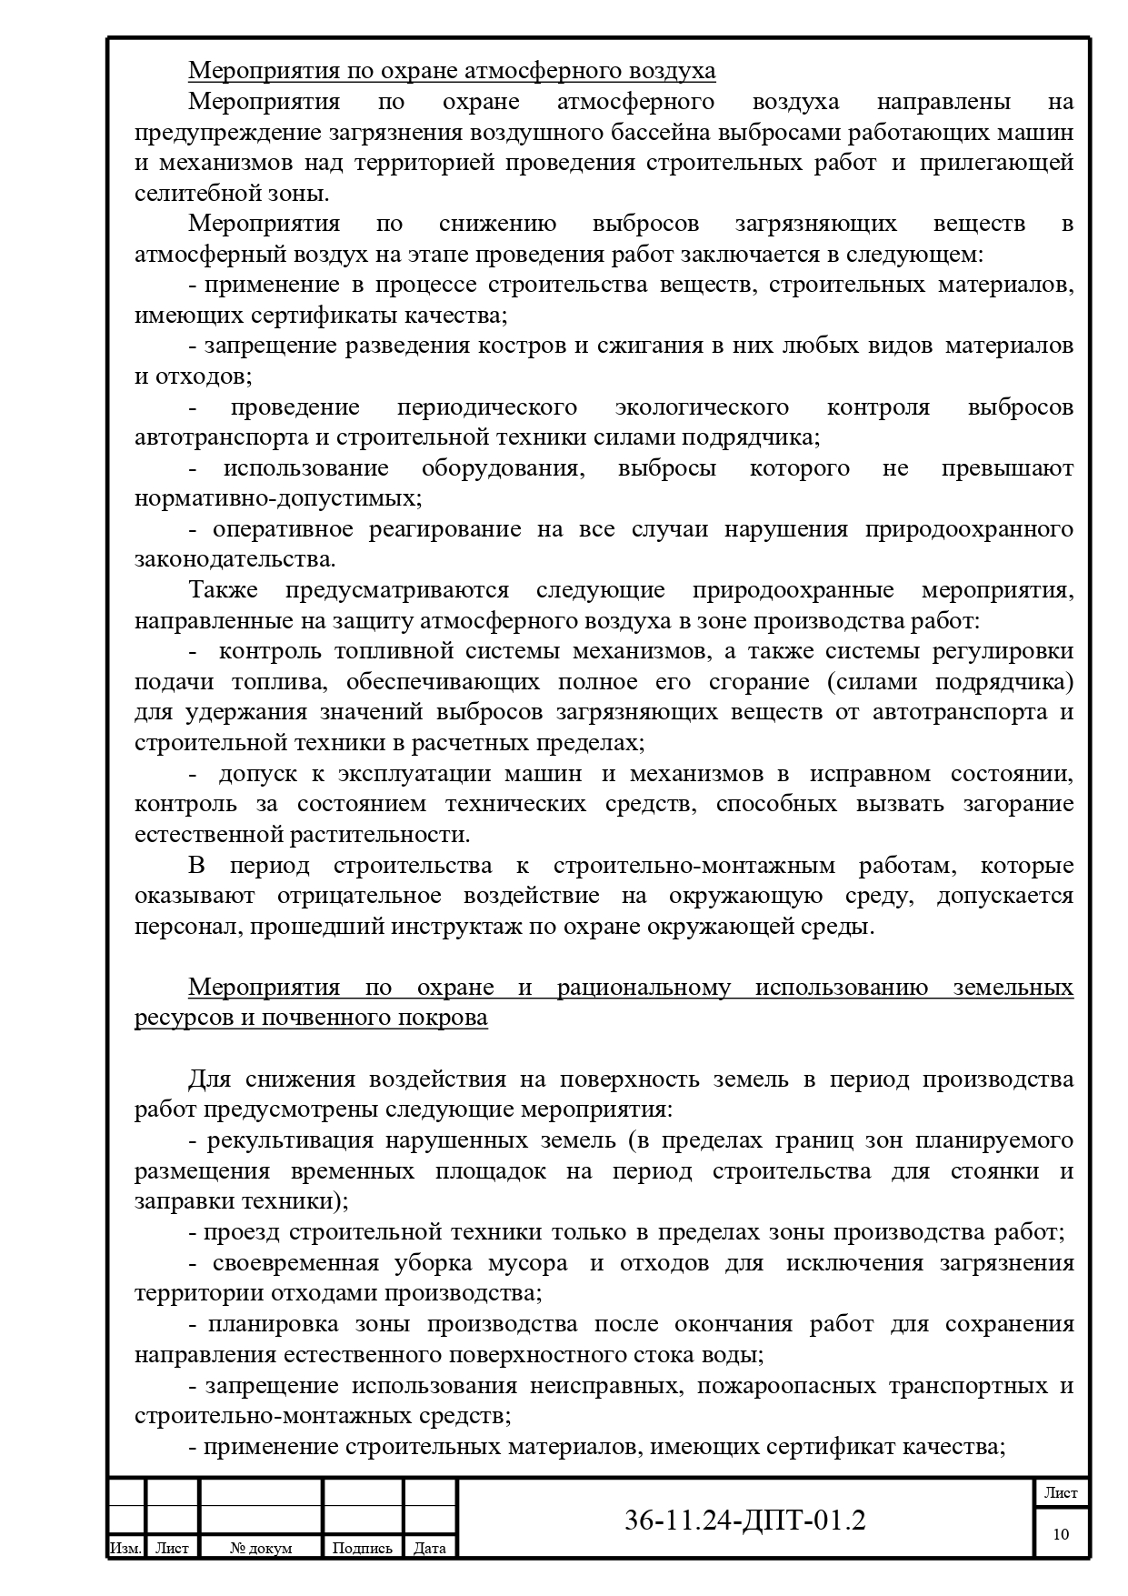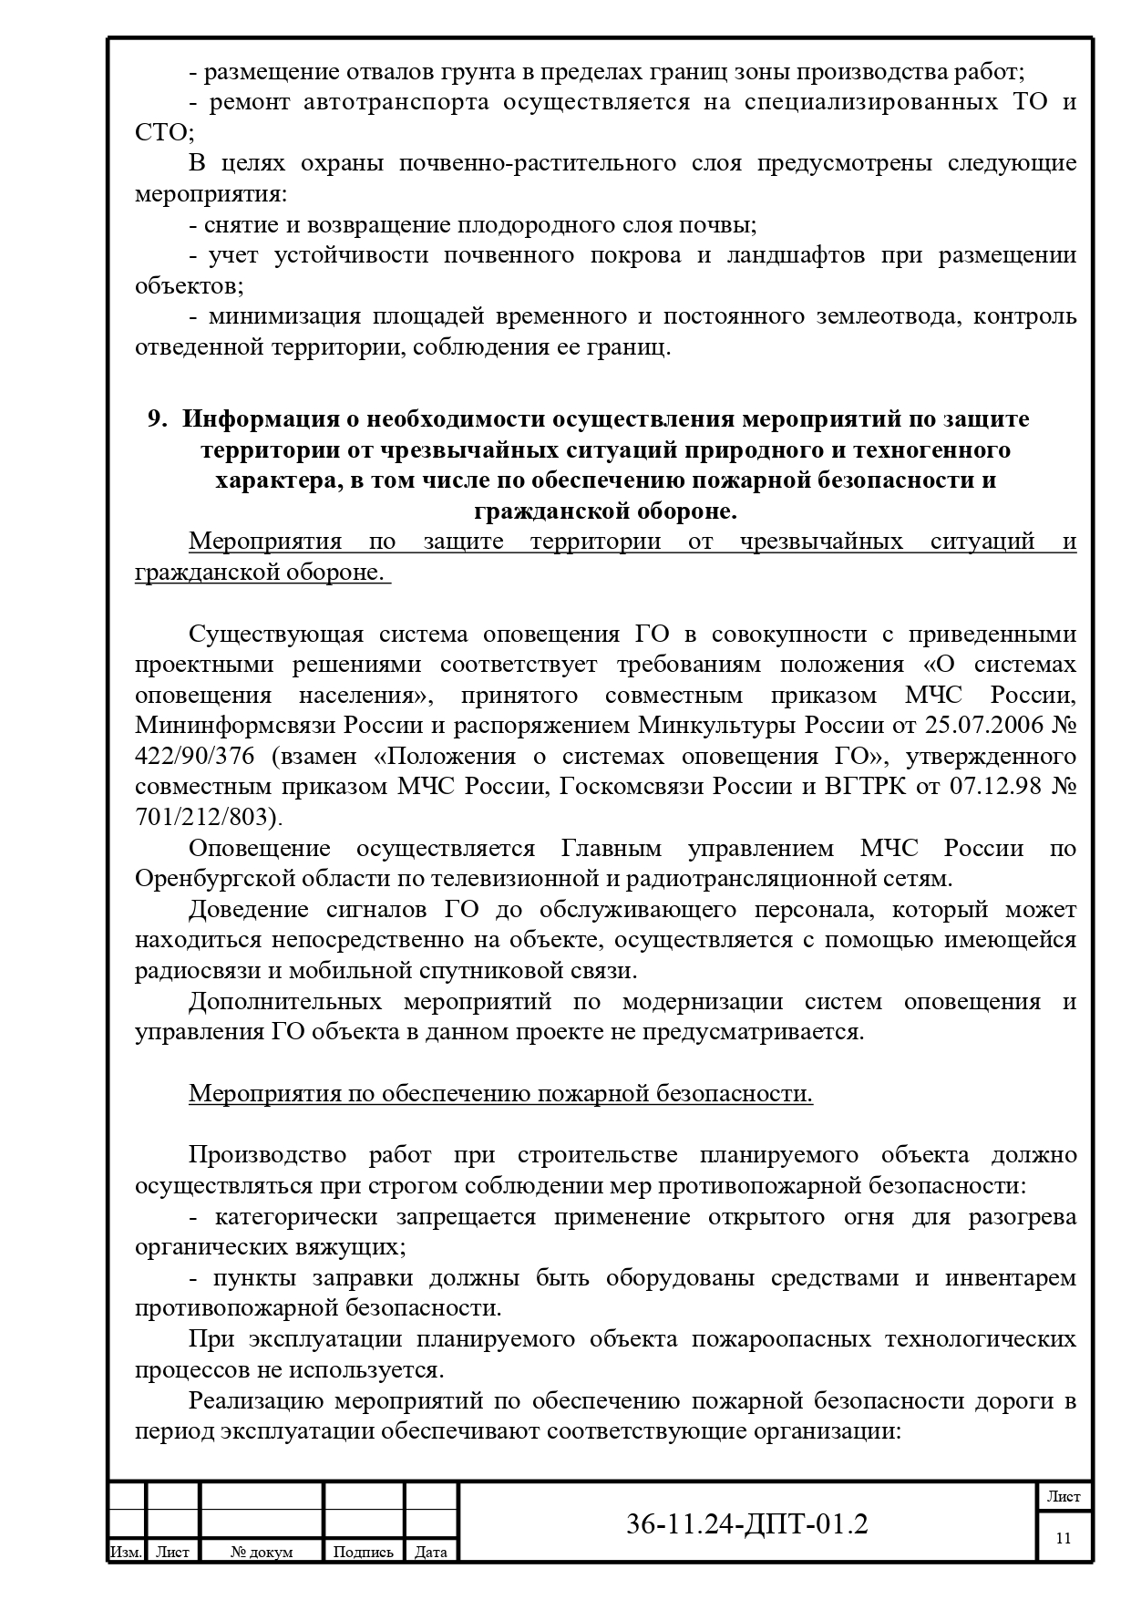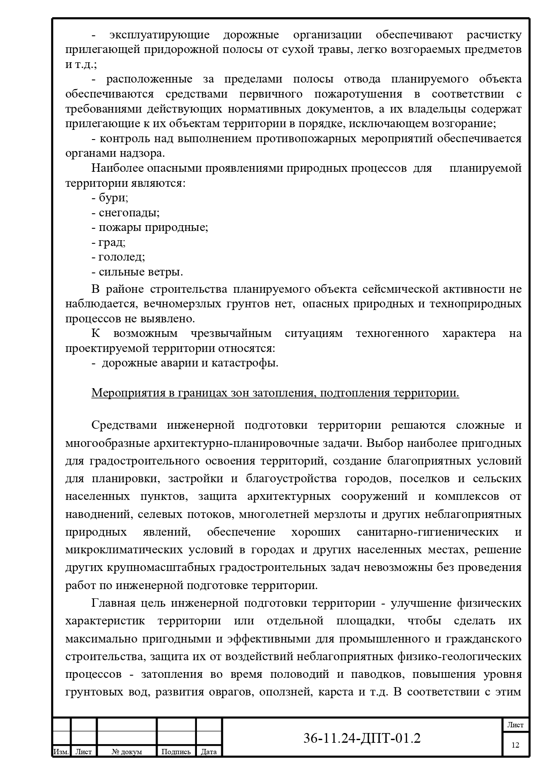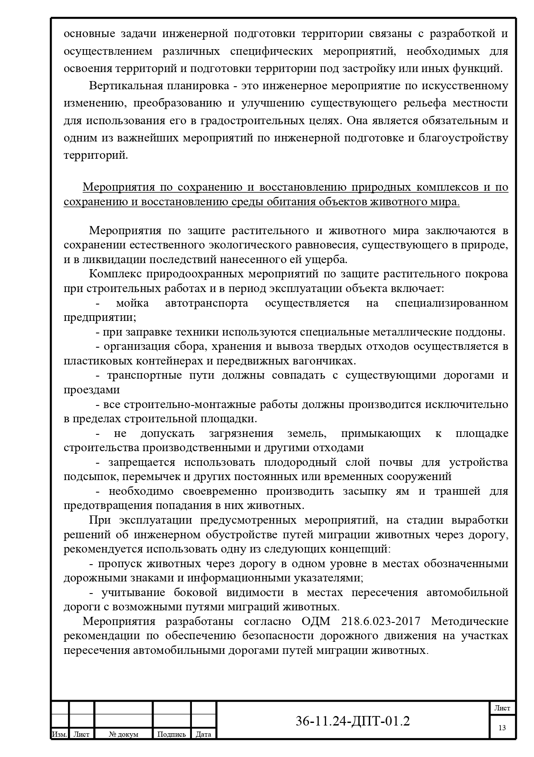

Глава городского поселения -
город Павловск В.А. Щербаков

Приложение № 2
к постановлению администрации
городского поселения - город Павловск
от 20.01.2025г. № 007

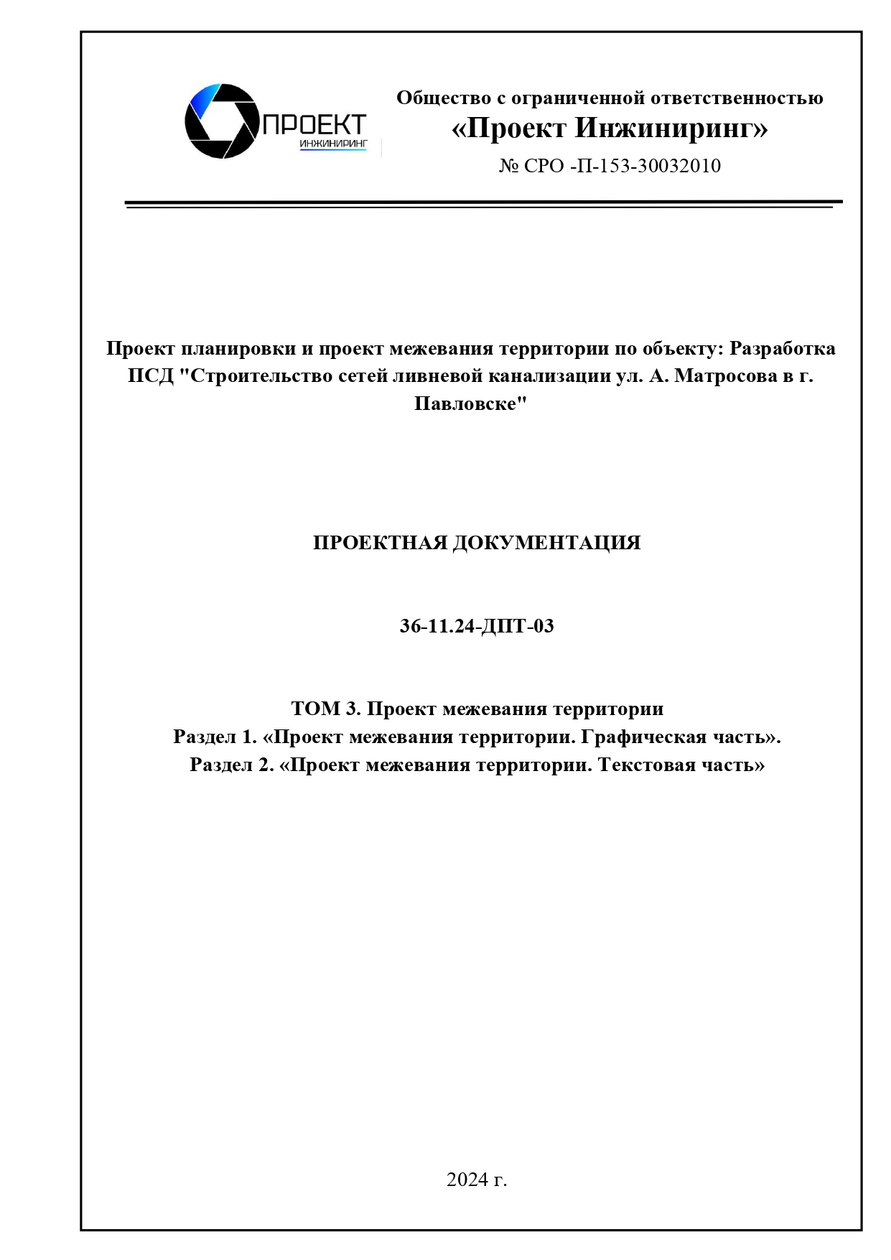
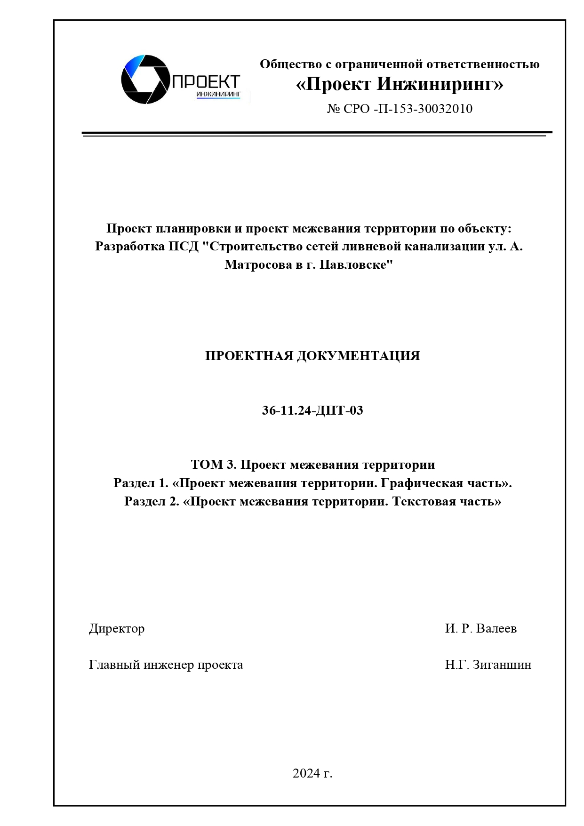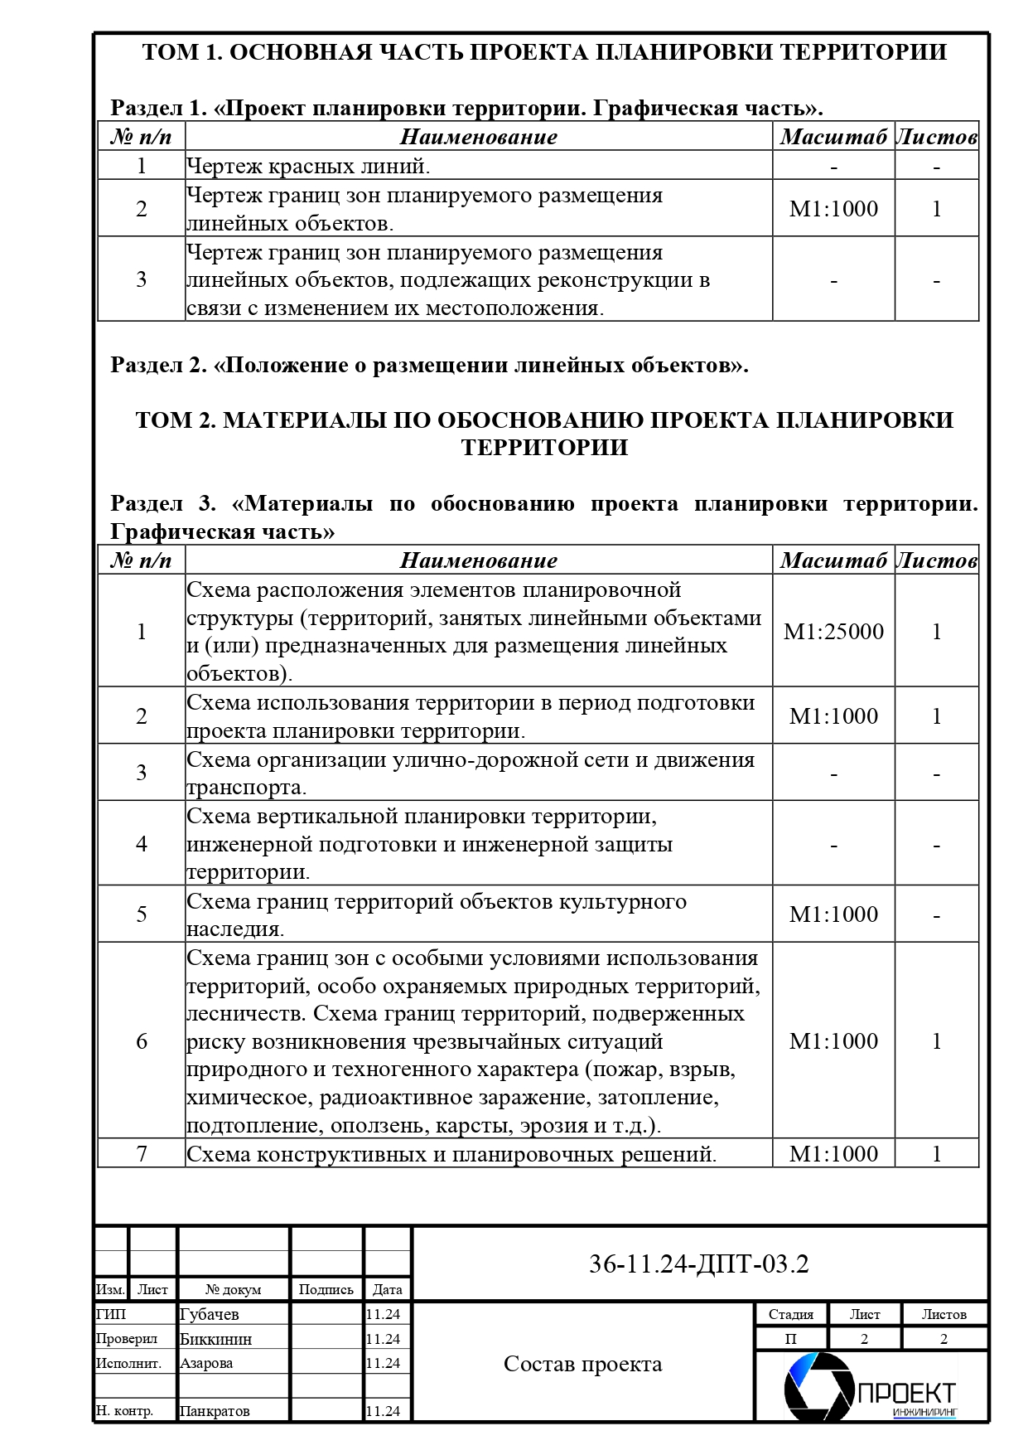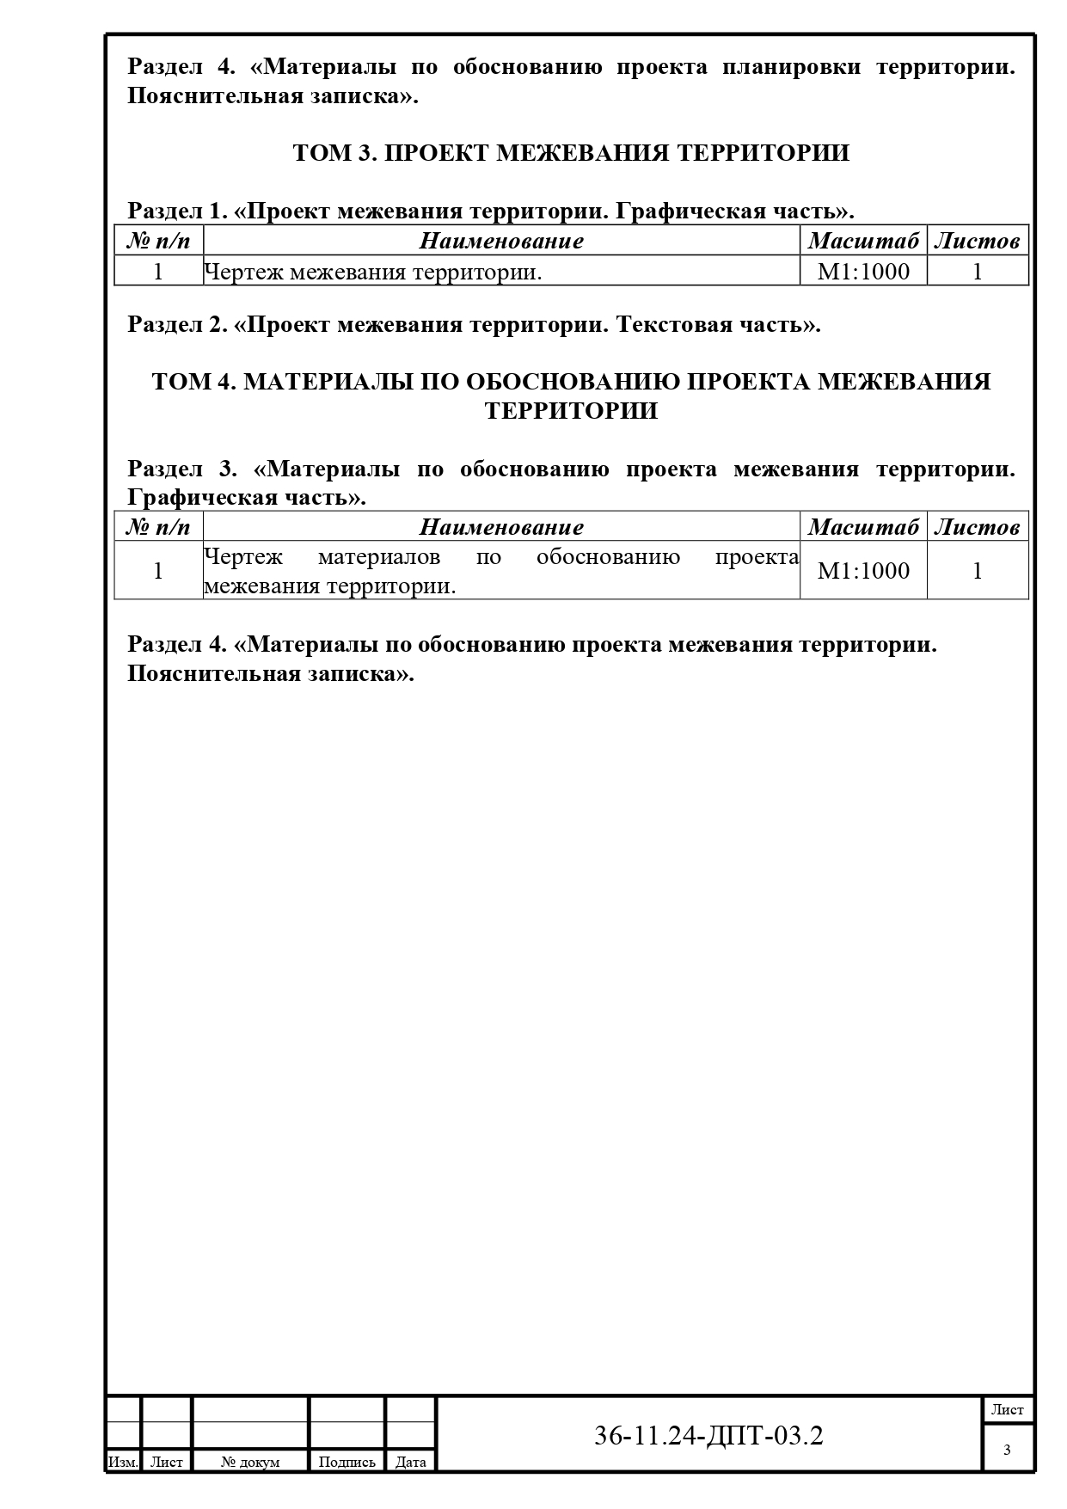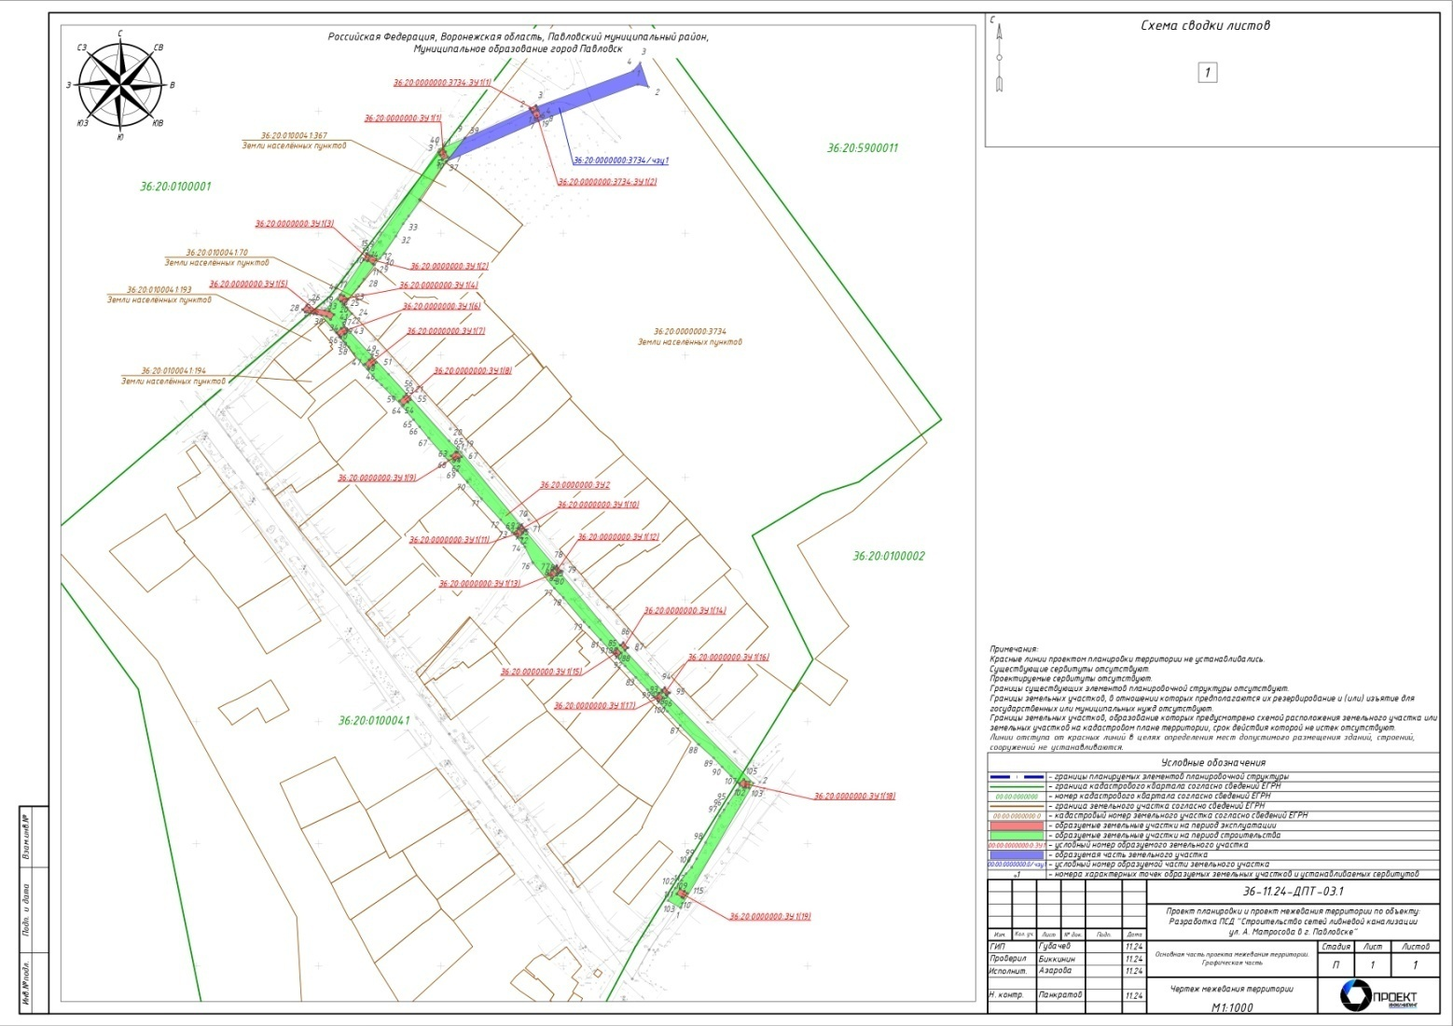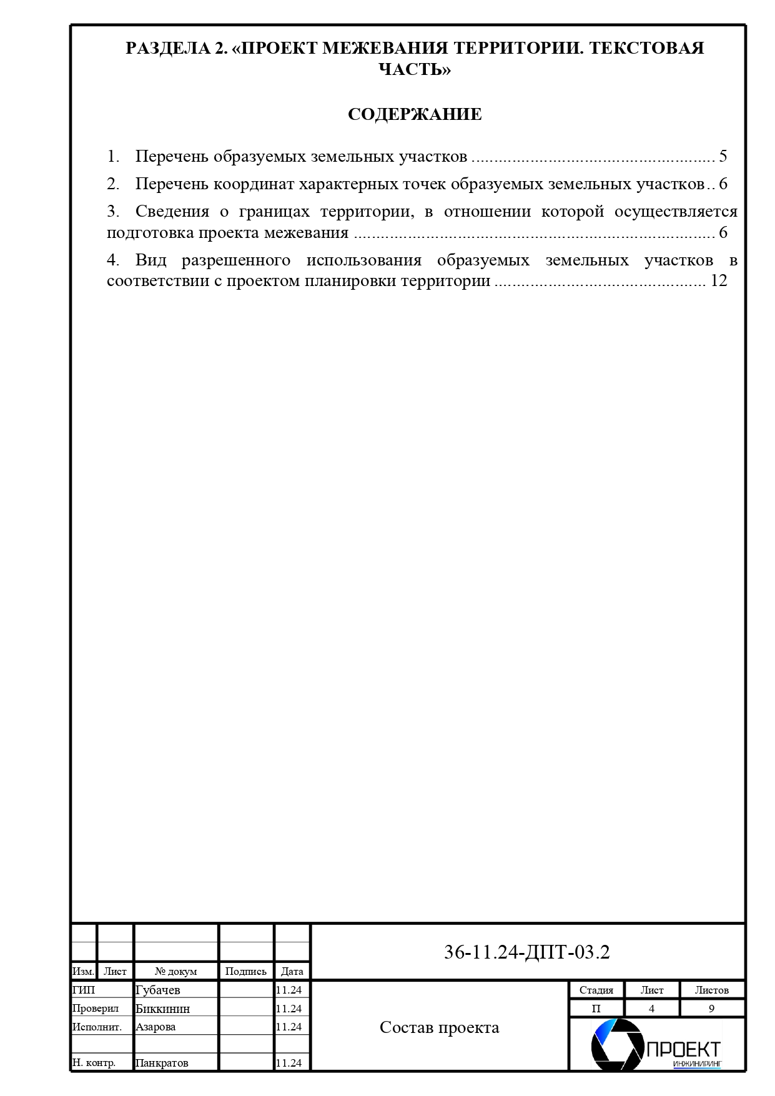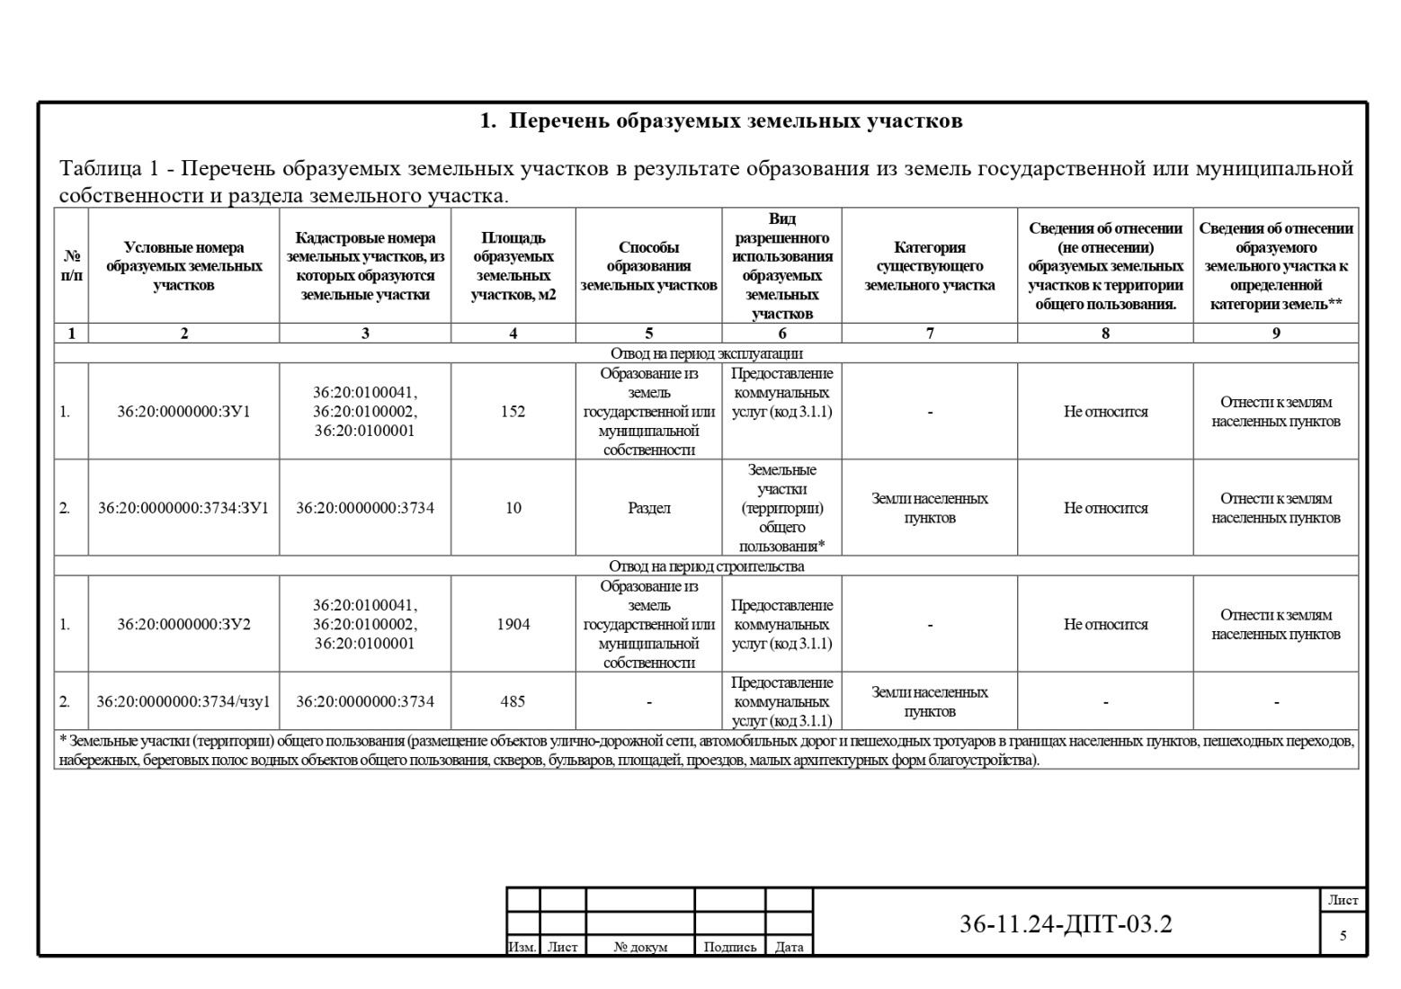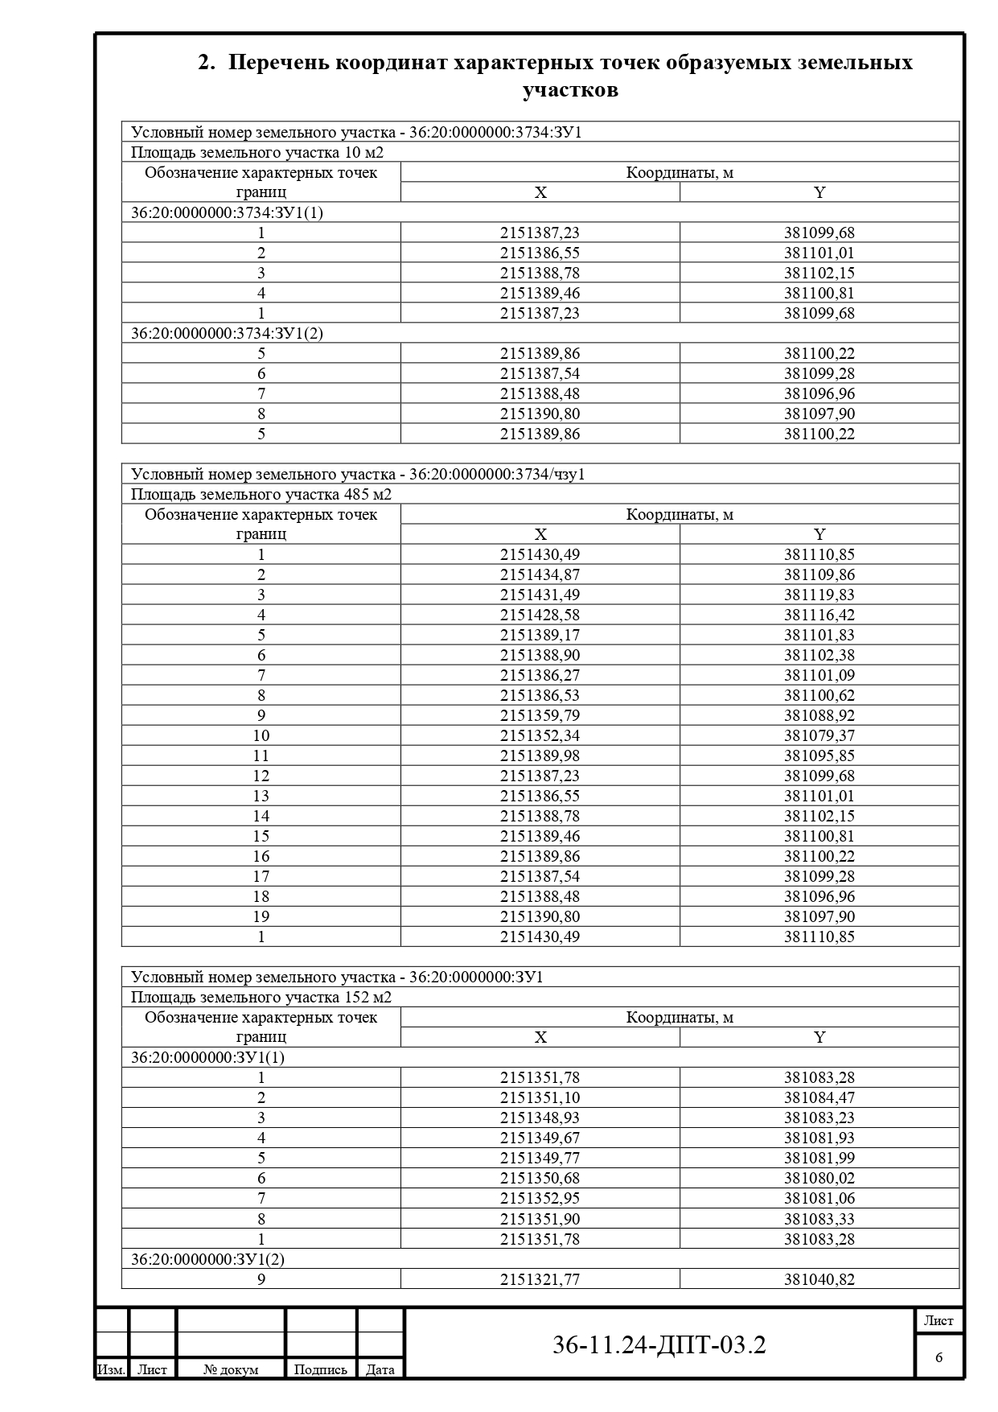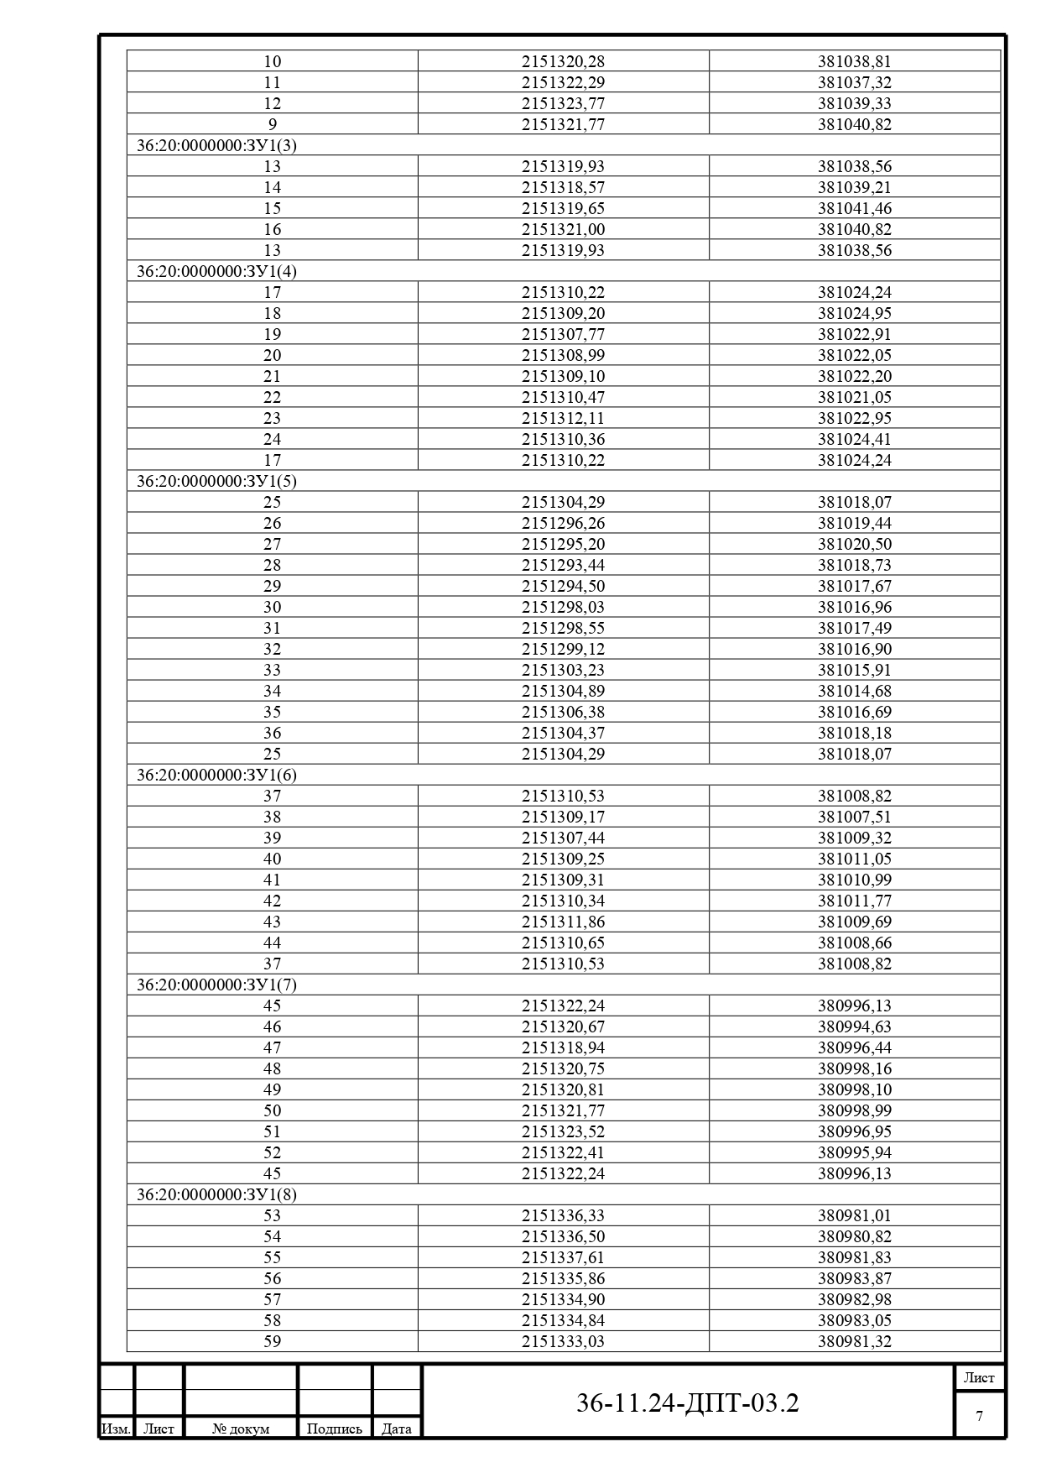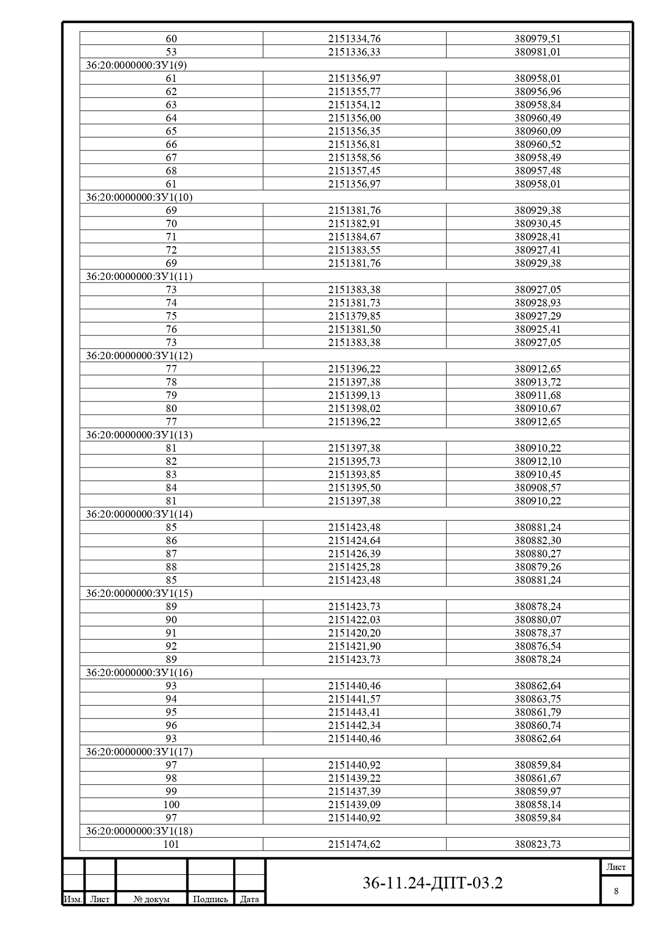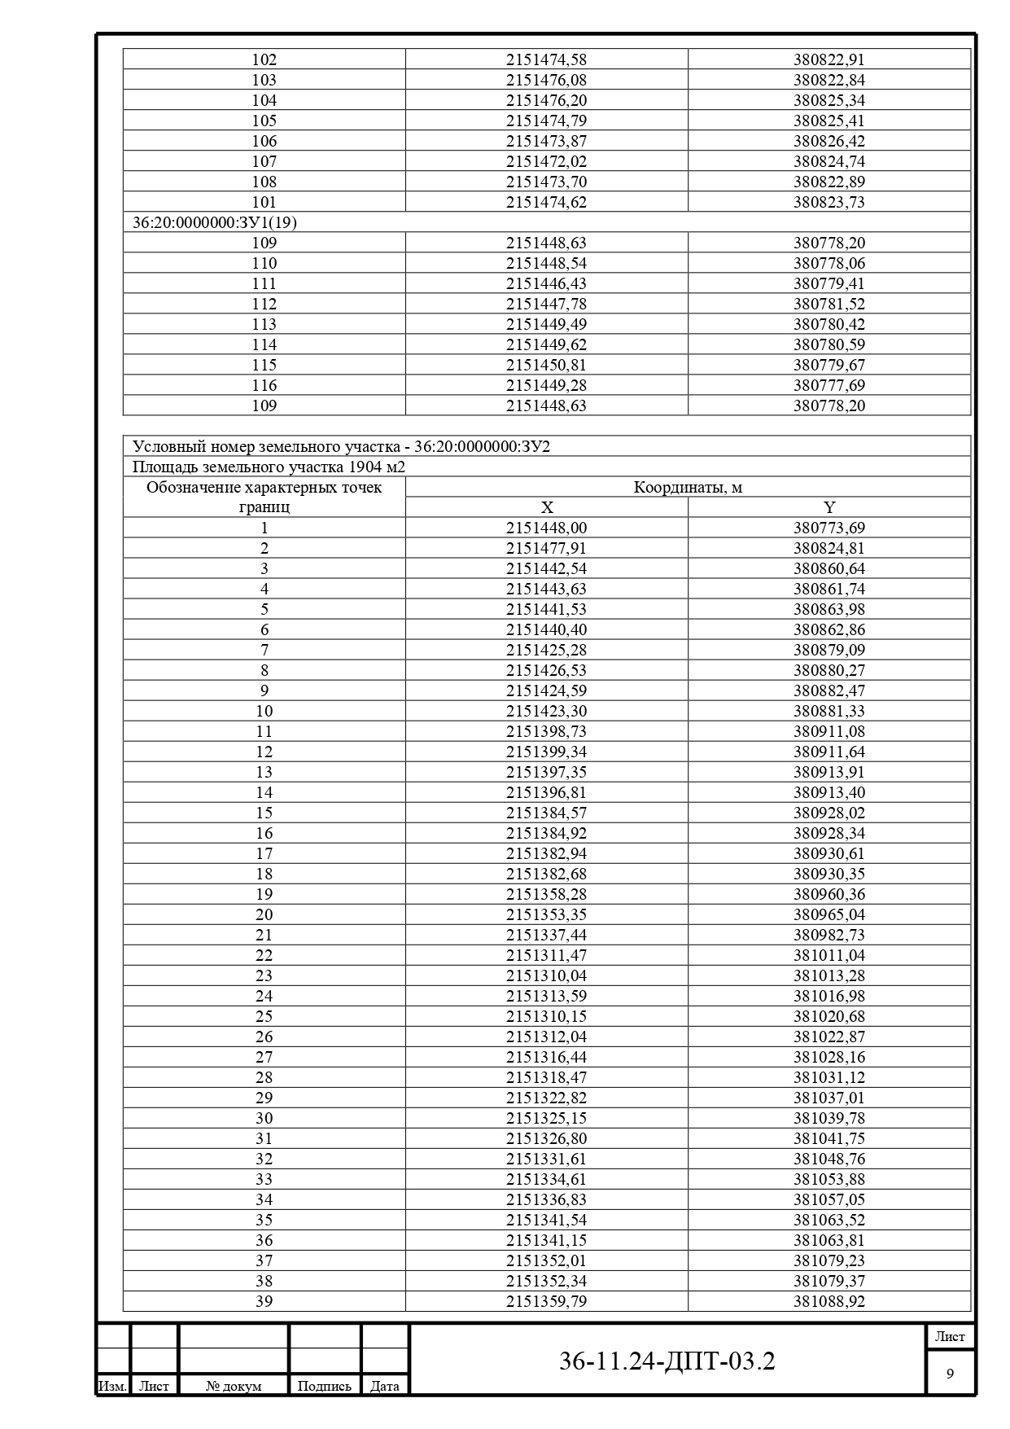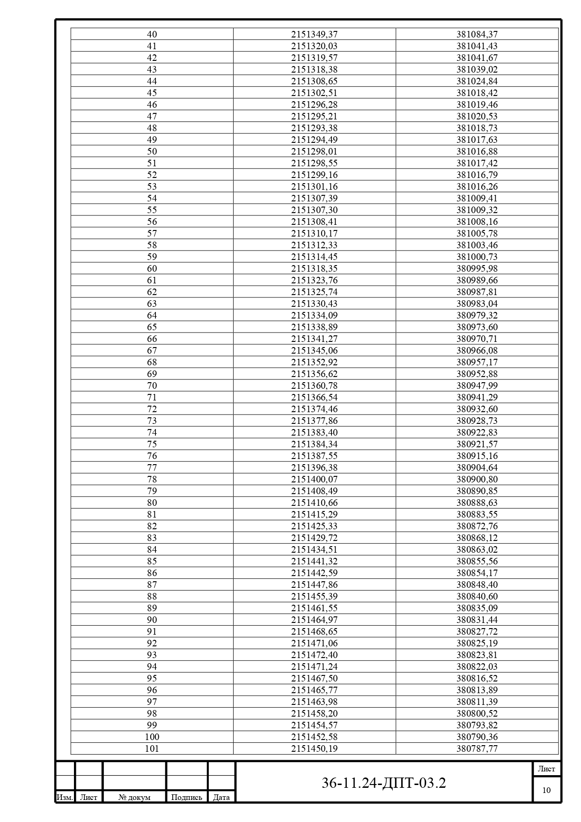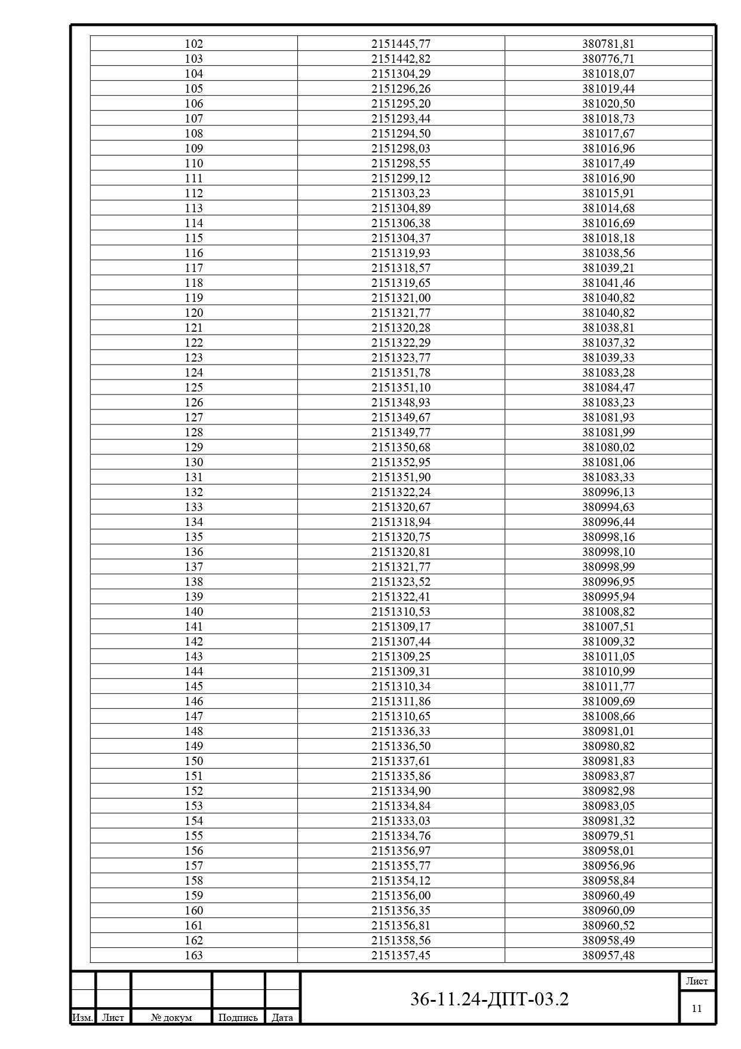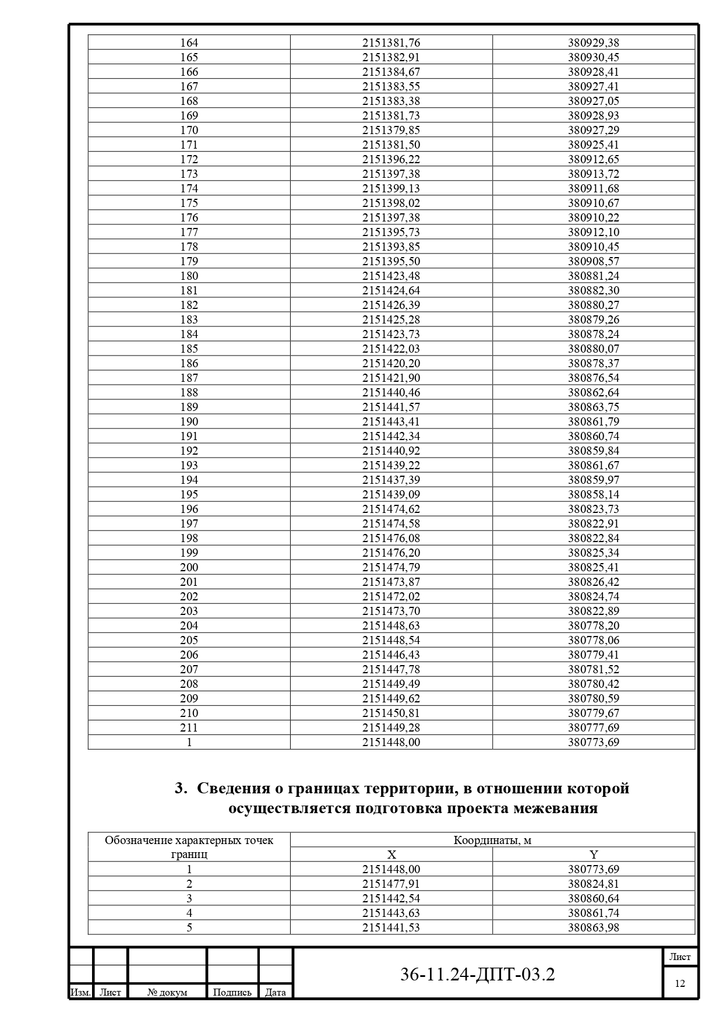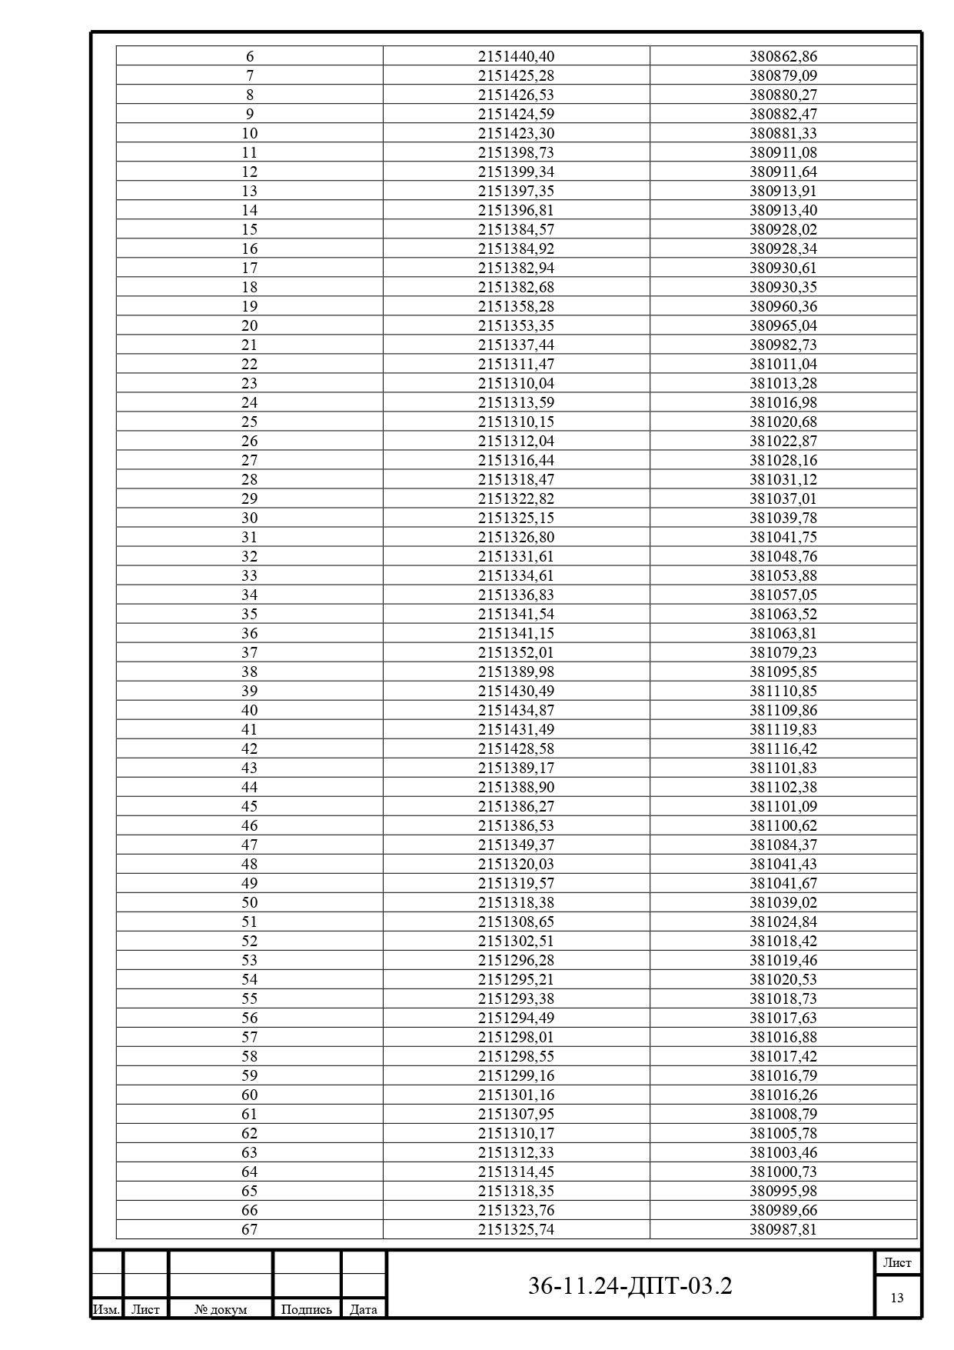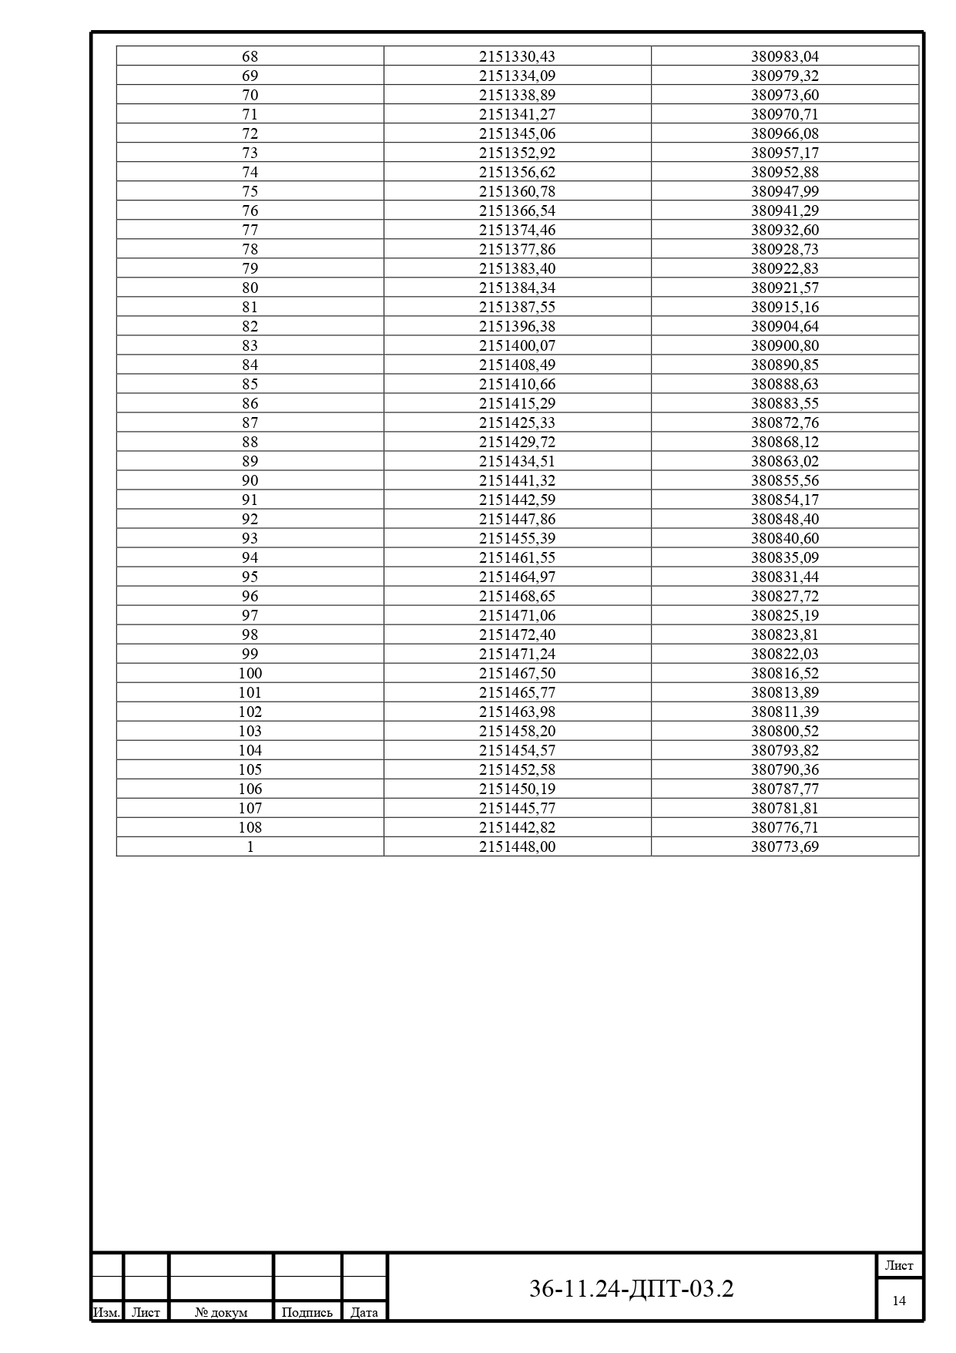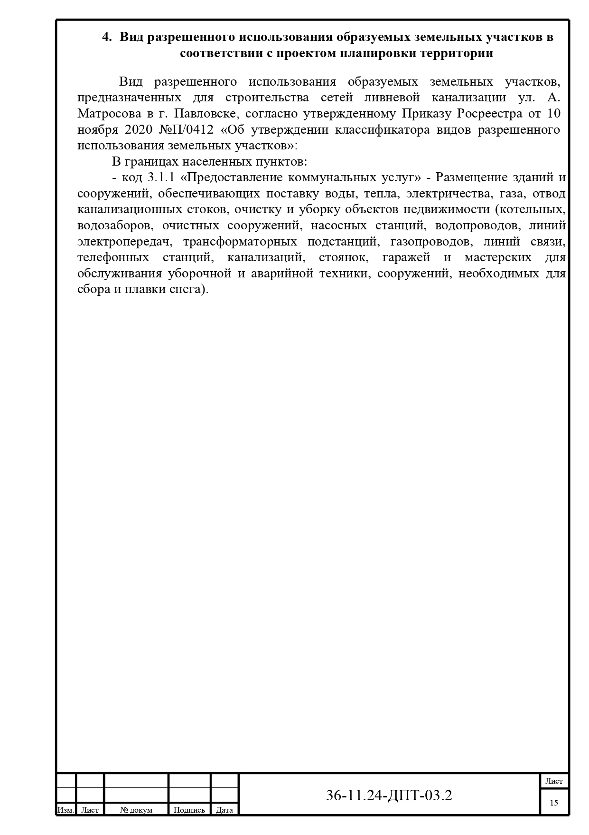

Глава городского поселения -
город Павловск В.А. Щербаков

ГЛАВА ГОРОДСКОГО ПОСЕЛЕНИЯ -

ГОРОД ПАВЛОВСК
ПАВЛОВСКОГО МУНИЦИПАЛЬНОГО РАЙОНА

ВОРОНЕЖСКОЙ ОБЛАСТИ

П О С Т А Н О В Л Е Н И Е
от 09.01.2025 г. № 01
г. Павловск
О назначении публичных слушаний по проекту схемы расположения земельного участка, на котором расположен многоквартирный дом и иные входящие в состав такого дома объекты недвижимого имущества

В соответствии со ст. 11.10. Земельного кодекса Российской Федерации, ст. 5.1. Градостроительного кодекса Российской Федерации, ст. 28 Федерального закона от 06.10.2003 г. № 131-ФЗ «Об общих принципах организации местного самоуправления в Российской Федерации», решением Совета народных депутатов городского поселения - город Павловск от 26.12.2014 № 277 «Об утверждении Положения «О порядке организации и проведения публичных слушаний, общественных обсуждений в городском поселении – город Павловск», руководствуясь Уставом городского поселения - город Павловск, администрация городского поселения – город Павловск

ПОСТАНОВЛЯЕТ:

1. Назначить публичные слушания по проекту схемы расположения земельного участка, на котором расположен многоквартирный дом и иные входящие в состав такого дома объекты недвижимого имущества, на 23.01.2025г. в 17:00 часов.
2. Определить тему публичных слушаний: "Об утверждении схемы расположения земельного участка, на котором расположен многоквартирный дом и иные входящие в состав такого дома объекты недвижимого имущества, по адресу: Воронежская область, Павловский район, г. Павловск, ул. Гагарина, д. 10В".
3. Местом проведения публичных слушаний определить земельный участок 10в, ул.Гагарина в городе Павловске Воронежской области.
4. Поручить подготовку и проведение публичных слушаний с соблюдением процедуры их проведения комиссии в составе:
Председатель комиссии:
Комнатный В.И. - заместитель главы администрации городского поселения – город Павловск Павловского муниципального района Воронежской области;
Секретарь комиссии:
Ильина Т.П. - ведущий специалист сектора по градостроительству, архитектуре и земельным отношениям администрации городского поселения – город Павловск;
Члены комиссии:
Колесник Н.В. - начальник сектора по градостроительству, архитектуре и земельным отношениям администрации городского поселения – город Павловск;
Поволоцкая В.Н. - юрисконсульт казенного учреждения городского поселения - город Павловск Павловского муниципального района Воронежской области «Управление городского хозяйства»;
Шевченко А.В. - заместитель директора по градостроительству и архитектуре казенного учреждения городского поселения - город Павловск Павловского муниципального района Воронежской области «Управление городского хозяйства»;
Дурова Ю.Д. - главный инженер казенного учреждения городского поселения - город Павловск Павловского муниципального района Воронежской области «Управление городского хозяйства»;
Сметанин А.И. - депутат Совета народных депутатов городского поселения - город Павловск Павловского муниципального района Воронежской области».
5. Комиссии по подготовке и проведению публичных слушаний оповестить население городского поселения - город Павловск Павловского муниципального района Воронежской области о дате и месте проведения публичных слушаний, о способе ознакомления с материалами по вопросу публичных слушаний, опубликовать заключение о результатах публичных слушаний.
6. Определить местонахождение комиссии по подготовке и проведению публичных слушаний: г. Павловск, мкр. Северный, д. 23а (администрация городского поселения - город Павловск), тел. 7-02-42, приемные часы в рабочие дни – с 8.00 до 17.00.
Регистрация жителей городского поселения – город Павловск, желающих выступать на публичных слушаниях, производится по месту нахождения комиссии до 23.01.2025г. включительно, до 16.00 часов.
7. Опубликовать настоящее постановление в газете «Павловский муниципальный вестник» и разместить в сети «Интернет» на официальном сайте администрации городского поселения – город Павловск https://pavlovsk-r20.gosweb.gosuslugi.ru/

8. Контроль за исполнением настоящего постановления возложить на начальника сектора по градостроительству, архитектуре и земельным отношениям администрации городского поселения - город Павловск Павловского муниципального района Воронежской области Н.В. Колесник.

Глава городского поселения -
город Павловск В.А. Щербаков

Внесено:

Начальник сектора по градостроительству, архитектуре
и земельным отношениям администрации
городского поселения – город Павловск Н.В. Колесник

Согласовано:

Юрисконсульт КУ г.п.г Павловск
«Управление городского хозяйства» В.Н. Поволоцкая

Приложение
к постановлению главы городского поселения - город Павловск Павловского муниципального района Воронежской области
от 09.01.2025 г. № 01

Проект

АДМИНИСТРАЦИЯ ГОРОДСКОГО ПОСЕЛЕНИЯ -

ГОРОД ПАВЛОВСК
ПАВЛОВСКОГО МУНИЦИПАЛЬНОГО РАЙОНА

ВОРОНЕЖСКОЙ ОБЛАСТИ

П О С Т А Н О В Л Е Н И Е

от №
г. Павловск
Об утверждении схемы расположения земельного участка, на котором расположены многоквартирный дом и иные входящие в состав такого дома объекты недвижимого имущества, по адресу: Воронежская область, Павловский муниципальный район, городское поселение - город Павловск, г. Павловск, ул. Гагарина, земельный участок 10в.

В соответствии со ст. 11.4, 11.10 Земельного кодекса Российской Федерации, ст. 3.3 Федерального закона от 25.10.2001 года № 137-ФЗ «О введении в действие Земельного кодекса Российской Федерации», решением Совета народных депутатов городского поселения – город Павловск Павловского муниципального района Воронежской области от 16.03.2015г. №282 «Об утверждении порядка предоставления земельных участков государственная собственность на которые не разграничена, на территории городского поселения – город Павловск Павловского муниципального района Воронежской области», на основании протокола публичных слушаний № от «__»_______2025г, заключения о результатах публичных слушаний от «__»_______2025г, рекомендации комиссии по землепользованию и застройке городского поселения - город Павловск от «__»_______2025г, заявления Жигульских И.В. от 26.12.2024г. № 4578, руководствуясь Уставом городского поселения - город Павловск, администрация городского поселения – город Павловск

ПОСТАНОВЛЯЕТ:

- Утвердить схему расположения земельного участка на кадастровом плане территории кадастрового квартала 36:20:0100049, площадью 2088 кв.м., местоположение: Воронежская область, Павловский муниципальный район, городское поселение - город Павловск, г. Павловск, ул. Гагарина, земельный участок 10в, согласно приложению, территориальная зона – зна застройки малоэтажными многоквартирными жилыми домами города Павловск, индекс Ж2/1, категория земель – земли населенных пунктов, разрешенное использование – малоэтажная многоквартирная жилая застройка (ВРИ - 2.1.1.).
2. Контроль за исполнением настоящего постановления возложить на начальника сектора по градостроительству, архитектуре и земельным отношениям администрации городского поселения - город Павловск Павловского муниципального района Воронежской области Н.В. Колесник.

Глава городского поселения –
город Павловск В.А. Щербаков

Приложение
к постановлению администрации
городского поселения - город Павловск
Павловского муниципального района
Воронежской области
от №

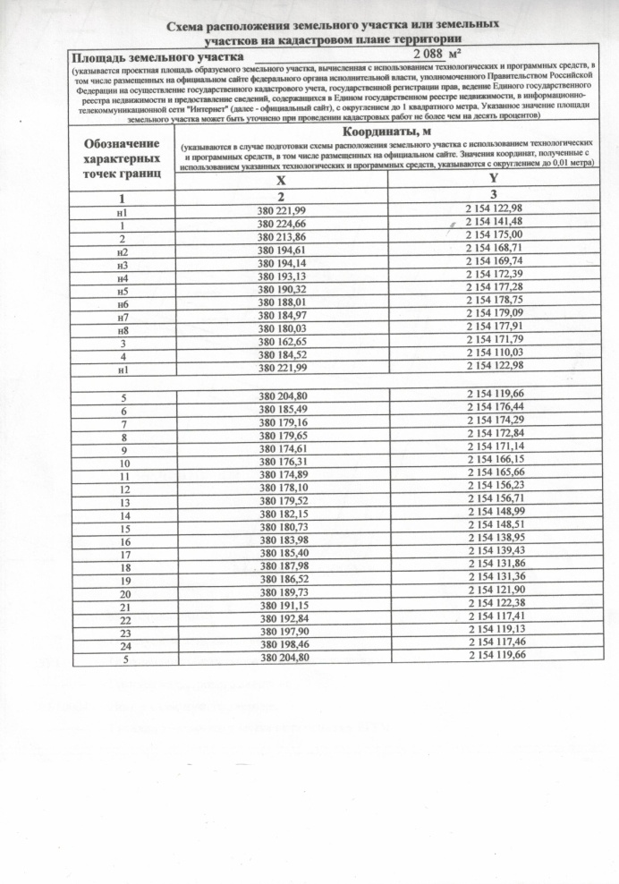

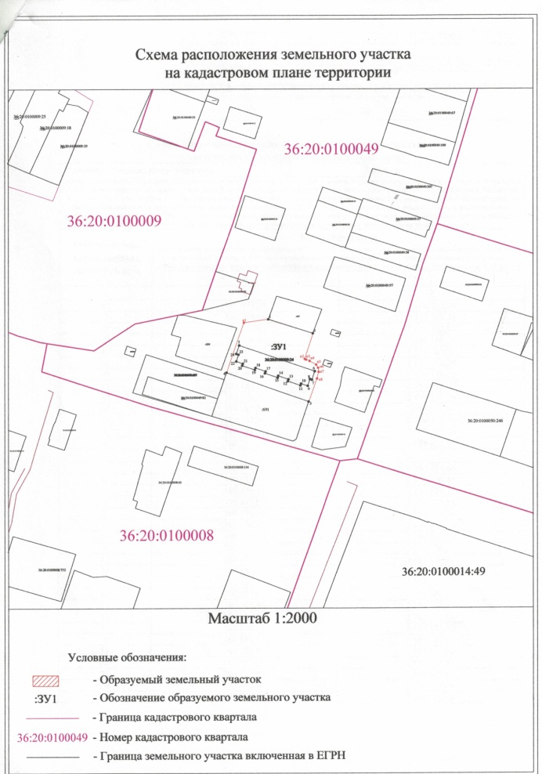

Глава городского поселения -
город Павловск В.А. Щербаков

Воронцовское сельское поселение

Администрация Воронцовского сельского поселения
Павловского муниципального района
Воронежской области

П О С Т А Н О В Л Е Н И Е

от 16.12.2024 г. № 147
с. Воронцовка

О внесении изменений в постановление администрации Воронцовского сельского поселения от 07.12.2018г. №132 «Об утверждении точек сбора твердых коммунальных отходов от населения на территории Воронцовского сельского поселения»

В соответствии с Федеральным законом от 06.10.2003 г. № 131-ФЗ «Об общих принципах организации местного самоуправления в Российской Федерации», Уставом Воронцовского сельского поселения администрация Воронцовского сельского поселения

ПОСТАНОВЛЯЕТ:

- Внести изменения в постановление от 07.12.2018г. №132 «Об утверждении точек сбора твердых коммунальных отходов от населения на территории Воронцовского сельского поселения» изложив приложение в новой редакции согласно приложению к настоящему постановлению.
- Признать утратившими силу постановления администрации Воронцовского сельского поселения:
- №108 от 14.12.2022г. «О внесении изменений в постановление администрации Воронцовского сельского поселения от 07.12.2018г. №132 «Об утверждении точек сбора твердых коммунальных отходов от населения на территории Воронцовского сельского поселения»;
- №54 от 12.07.2023г. «О внесении изменений в постановление администрации Воронцовского сельского поселения от 07.12.2018г. №132 «Об утверждении точек сбора твердых коммунальных отходов от населения на территории Воронцовского сельского поселения»;
- №63 от 26.06.2024г. «О внесении изменений в постановление администрации Воронцовского сельского поселения от 07.12.2018г. №132 «Об утверждении точек сбора твердых коммунальных отходов от населения на территории Воронцовского сельского поселения».
3. Опубликовать настоящее постановление в муниципальной газете «Павловский муниципальный вестник» и разместить на официальном сайте администрации Воронцовского сельского поселения в сети Интернет.

Глава Воронцовского сельского поселения  Павловского муниципального района  Воронежской области | Е.И. Ржевская

Совет народных депутатов Воронцовского сельского поселения
Павловского муниципального района
Воронежской области

РЕШЕНИЕ

от 23.12.2024г. №277
с.Воронцовка

О внесении изменений в решение Совета народных депутатов Воронцовского сельского поселения от 25.12.2023 года № 205 «Об утверждении бюджета Воронцовского сельского поселения Павловского муниципального района Воронежской области на 2024 год и на плановый период 2025 и 2026 годов»

В соответствии с ч.10 п.2 ст.35 Федерального закона от 06.10.2003 г. № 131–ФЗ «Об общих принципах организации местного самоуправления в Российской Федерации», п.2 ст.184.1 Бюджетного кодекса РФ, Уставом Воронцовского сельского поселения Павловского муниципального района Воронежской области Совет народных депутатов Воронцовского сельского поселения Павловского муниципального района

РЕШИЛ:

1. Внести в решение Совета народных депутатов Воронцовского сельского поселения Павловского муниципального района от 25.12.2023 г. № 205 «Об утверждении бюджета Воронцовского сельского поселения на 2024 год и на плановый период 2025 и 2026 годов» следующие изменения:
1.1.в части 1 статьи 1:
1) в п. 1 цифры «16 399,2» заменить на цифры «23 429,8»;
2) в п. 2 цифры «18 878,6» заменить на цифры «21 093,3»;
3) п. 3 изложить в следующей редакции: «прогнозируемый профицит бюджета Воронцовского сельского поселения Павловского муниципального района в сумме 2 336,5 тыс. рублей.».
1.2. Приложение № 1 «Источники внутреннего финансирования дефицита бюджета Воронцовского сельского поселения на 2024 год и плановый период 2025 и 2026 годов» изложить в новой редакции согласно приложению № 1 к настоящему решению.
1.3. Приложение № 2 «Поступление доходов бюджета Воронцовского сельского поселения по кодам видов доходов, подвидов доходов на 2024 год и плановый период 2025-2026 годов» изложить в новой редакции согласно приложению № 2 к настоящему решению.
1.4. Приложение № 3 «Ведомственная структура расходов бюджета Воронцовского сельского поселения на 2024 год и плановый период 2025 и 2026 годов» изложить в новой редакции согласно приложению № 3 к настоящему решению;
1.5. Приложение № 4 «Распределение бюджетных ассигнований по разделам и подразделам, целевым статьям (муниципальным программам Воронцовского сельского поселения), группам видов расходов классификации расходов Воронцовского сельского поселения на 2024 год и плановый период 2025 и 2026 годов» изложить в новой редакции согласно приложению № 4 к настоящему решению;
1.6. Приложение № 5 «Распределение бюджетных ассигнований по целевым статьям (муниципальным программам Воронцовского сельского поселения), группам видов расходов, разделам, подразделам классификации расходов Воронцовского сельского поселения на 2024 год и на плановый период 2025 и 2026 годов» изложить в новой редакции согласно приложению № 5 к настоящему решению.
1.7. Приложение № 6 «Бюджетные ассигнования на предоставление межбюджетных трансфертов бюджету Павловского муниципального района из бюджета Воронцовского сельского поселения Павловского муниципального района на 2024 год и на плановый период 2025 и 2026 годов» изложить в новой редакции согласно приложению № 6 к настоящему решению.
1.8. Приложение № 7 «Программа муниципальных внутренних заимствований Воронцовского сельского поселения Павловского муниципального района на 2023 год и на плановый период 2024 и 2025 годов» изложить в новой редакции согласно приложению № 7 к настоящему решению.
2. Опубликовать настоящее решение в муниципальной газете «Павловский муниципальный вестник».

Глава Воронцовского сельского поселения  Павловского муниципального района  Воронежской области | Е.И.Ржевская

Председатель Совета народных депутатов
Воронцовского сельского поселения
Павловского муниципального района
Воронежской области Г.Н.Дроздова

 | Приложение № 1 к решению
Совета народных депутатов Воронцовского сельского поселения Павловского муниципального района Воронежской области
от 23.12.2024 г. № 277
Приложение № 1 к решению
Совета народных депутатов Воронцовского сельского поселения Павловского муниципального района Воронежской области
от 25.12.2023 г. № 205
Источники
внутреннего финансирования дефицита
бюджета Воронцовского сельского поселения Павловского муниципального района
на 2024 год и на плановый период 2025 и 2026 годов
№ п/п | Наименование | Код классификации | 2024 год | 2025 год | 2026 год
 | Источники внутреннего финансирования дефицита бюджетов | 01 00 00 00 00 0000 000 | -2 336,5 | 0,0 | 0,0
2 | Бюджетные кредиты из других бюджетов бюджетной системы Российской Федерации | 01 03 00 00 00 0000 000 | 0,0 | 0,0 | 0,0
2 | Получение бюджетных кредитов, полученных из других бюджетов бюджетной системы Российской Федерации в валюте Российской Федерации | 01 03 01 00 00 0000 700 | 0,0 | 800,0 | 800,0
2 | Получение кредитов из других бюджетов бюджетной системы Российской Федерации бюджетами сельских поселений в валюте Российской Федерации | 01 03 01 00 10 0000 710 | 0,0 | 800,0 | 800,0
2 | Погашение бюджетных кредитов, полученных из других бюджетов бюджетной системы Российской Федерации в валюте Российской Федерации | 01 03 01 00 00 0000 800 | 0,0 | -800,0 | -800,0
2 | Погашение бюджетами сельских поселений кредитов из других бюджетов бюджетной системы Российской Федерации в валюте Российской Федерации | 01 03 01 00 10 0000 810 | 0,0 | -800,0 | -800,0
3 | Изменение остатков средств на счетах по учету средств бюджета | 01 05 00 00 00 0000 000 | -2 336,5 | 0,0 | 0,0
3 | Увеличение остатков средств бюджетов | 01 05 00 00 00 0000 500 | -23 429,8 | -11 016,3 | -11 479,2
3 | Увеличение прочих остатков денежных средств бюджетов сельских поселений | 01 05 02 01 10 0000 510 | -23 429,8 | -11 016,3 | -11 479,2
3 | Уменьшение остатков средств бюджетов | 01 05 00 00 00 0000 600 | 21 093,3 | 11 016,3 | 11 479,2
3 | Уменьшение прочих остатков денежных средств бюджетов сельских поселений | 01 05 02 01 10 0000 610 | 21 093,3 | 11 016,3 | 11 479,2
Глава Воронцовского сельского поселения
Павловского муниципального района
Воронежской области Е.И.Ржевская

Председатель Совета народных депутатов
Воронцовского сельского поселения
Павловского муниципального района
Воронежской области |  |  | Г.Н.Дроздова

 |  | Приложение № 2 к решению
 |  | Совета народных депутатов Воронцовского сельского поселения Павловского муниципального района Воронежской области от 23.12.2024 г. № 277
 |  | Приложение № 2 к решению
 |  | Совета народных депутатов Воронцовского сельского поселения Павловского муниципального района Воронежской области от 25.12.2023 г. № 205
Поступление доходов бюджета
Воронцовского сельского поселения Павловского муниципального района по кодам видов доходов, подвидов доходов на 2024 год и на плановый период 2025-2026 годов
 |  |  |  | тыс.рублей
Код показателя | Наименование показателя | 2024 год | 2025 год | 2026 год
000 8 50 00000 00 0000 000 | Всего | 23 429,8 | 10 216,3 | 10 679,2
000 1 00 00000 00 0000 000 | Налоговые и неналоговые доходы | 5 466,6 | 3 954,7 | 4 016,7
000 1 01 00000 00 0000 000 | Налог на прибыль, доходы | 776,3 | 688,0 | 750,0
000 1 01 02000 01 0000 110 | Налог на доходы физических лиц | 776,3 | 688,0 | 750,0
000 1 01 02010 01 0000 110 | Налог на доходы физических лиц с доходов, источником которых является налоговый агент,за исключением доходов, в отношении которых исчисление и уплата налога осуществляются в соответствии со статьями 227, 227.1 и 228 Налогового кодекса Российской Федерации | 757,0 | 688,0 | 750,0
000 1 01 02030 01 0000 110 | Налог на доходы физических лиц с доходов, полученных физическими лицами в соответствии со статьей 228 Налогового кодекса Российской Федерации | 13,0 | 0,0 | 0,0
000 1 01 02130 01 0000 110 | Налог на доходы физических лиц в отношении доходов от долевого участия в организации, полученных в виде дивидендов (в части суммы налога, не превышающей 650 000 рублей) | 6,3 | 0,0 | 0,0
000 1 06 00000 00 0000 000 | Налоги на совокупный доход | 9,7 | 10,0 | 10,0
000 1 05 03000 01 0000 110 | Единый сельскохозяйственный налог | 9,7 | 10,0 | 10,0
000 1 05 03010 01 0000 110 | Единый сельскохозяйственный налог | 9,7 | 10,0 | 10,0
000 1 05 03010 01 1000 110 | Единый сельскохозяйственный налог | 9,7 | 10,0 | 10,0
000 1 06 00000 00 0000 000 | Налог на имущество | 4 393,0 | 3 055,0 | 3 055,0
000 1 06 01000 00 0000 110 | Налог на имущество физических лиц | 1 210,0 | 690,0 | 690,0
000 1 06 01030 10 0000 110 | Налог на имущество физических лиц, взимаемый по ставкам, применяемым к объектам налогообложения, расположенным в границах сельских поселений | 1 210,0 | 690,0 | 690,0
000 1 06 06000 00 0000 110 | Земельный налог | 3 183,0 | 2 365,0 | 2 365,0
000 1 06 06030 00 0000 110 | Земельный налог с организаций | 1 122,0 | 792,0 | 792,0
000 1 06 06033 10 0000 110 | Земельный налог с организаций, обладающих земельным участком, расположенным в границах сельских поселений | 1 122,0 | 792,0 | 792,0
000 1 06 06040 00 0000 110 | Земельный налог с физических лиц | 2 061,0 | 1 573,0 | 1 573,0
000 1 06 06043 10 0000 110 | Земельный налог с физических лиц, обладающих земельным участком, расположенным в границах сельских поселений | 2 061,0 | 1573,0 | 1 573,0
000 1 08 00000 00 0000 000 | Государственная пошлина | 7,0 | 10,0 | 10,0
000 1 08 04000 01 0000 110 | Государственная пошлина за совершение нотариальных действий (за исключением действий, совершаемых консульскими учреждениями Российской Федерации) | 7,0 | 10,0 | 10,0
000 1 08 04020 01 0000 110 | Государственная пошлина за совершение нотариальных действий должностными лицами органов местного самоуправления, уполномоченными в соответствии с законодательными актами Российской Федерации на совершение нотариальных действий | 7,0 | 10,0 | 10,0
000 1 11 00000 00 0000 000 | Доходы от использования имущества, находящегося в государственной и муниципальной собственности | 223,7 | 178,7 | 178,7
000 1 11 05000 00 0000 120 | Доходы, получаемые в виде арендной либо иной платы за передачу в возмездное пользование государственного и муниципального имущества (за исключением имущества бюджетных и автономных учреждений, а также имущества государственных и муниципальных унитарных предприятий, в том числе казенных) | 168,7 | 123,7 | 123,7
000 1 11 05020 00 0000 120 | Доходы, получаемые в виде арендной либо иной платы за земельные участки, а также средства от продажи права на заключение договоров аренды земли, находящиеся в собственности (за исключением земельных участков муниципальных бюджетных и автономных учреждений) | 80,3 | 35,3 | 35,3
000 1 11 05025 00 0000 120 | Доходы, получаемые в виде арендной либо иной платы за земельные участки, а также средства от продажи права на заключение договоров аренды земли, находящиеся в собственности поселений (за исключением земельных участков муниципальных бюджетных и автономных учреждений) | 80,3 | 35,3 | 35,3
000 1 11 05030 00 0000 120 | Доходы от сдачи в аренду имущества, находящегося в оперативном управлении органов государственной власти, органов местного самоуправления, государственных внебюджетных фондов и созданных ими учреждений (за исключением имущества бюджетных и автономных учреждений) | 88,4 | 88,4 | 88,4
000 1 11 05035 10 0000 120 | Доходы от сдачи в аренду имущества, находящегося в оперативном управлении органов управления сельских поселений и созданных ими учреждений (за исключением имущества муниципальных бюджетных и автономных учреждений) | 88,4 | 88,4 | 88,4
000 1 11 09000 00 0000 120 | Прочие доходы от использования имущества и прав, находящихся в государственной и муниципальной собственности (за исключением имущества бюджетных и автономных учреждений, а также имущества государственных и муниципальных унитарных предприятий, в том числе казенных) | 55,0 | 55,0 | 55,0
000 1 11 09040 00 0000 120 | Прочие доходы от использования имущества, находящегося в государственной и муниципальной собственности (за исключением имущества бюджетных и автономных учреждений, а также имущества государственных и муниципальных унитарных предприятий, в том числе казенных) | 55,0 | 55,0 | 55,0
000 1 11 09045 10 0000 120 | Прочие доходы от использования имущества, находящегося в государственной и муниципальной собственности сельских поселений (за исключением имущества бюджетных и автономных учреждений, а также имущества государственных и муниципальных унитарных предприятий, в том числе казенных) | 55,0 | 55,0 | 55,0
000 1 14 00000 00 0000 000 | Доходы от продажи материальных и нематериальных активов | 37,9 | 0,0 | 0,0
000 1 14 06000 00 0000 000 | Доходы от реализации земельных участков, находящихся в государственной и муниципальной собственности | 37,9 | 0,0 | 0,0
000 1 14 06020 00 0000 430 | Доходы от продажи земельных участков, государственная собственность на которые разграничена (за исключением земельных участков бюджетных и автономных учреждений) | 37,9 | 0,0 | 0,0
000 1 14 06025 10 0000 430 | Доходы от продажи земельных участков, находящихся в собственности сельских поселений (за исключением земельных участков муниципальных бюджетных и автономных учреждений) | 37,9 | 0,0 | 0,0
000 1 16 00000 00 0000 000 | Штрафы, санкции, возмещение ущерба | 4,0 | 0,0 | 0,0
000 1 16 07090 00 0000 140 | Иные штрафы, неустойки, пени, уплаченные в соответствии с законом или договором в случае неисполнения или ненадлежащего исполнения обязательств перед государственным (муниципальным) органом, казенным учреждением, Центральным банком Российской Федерации, государственной корпорацией | 4,0 | 0,0 | 0,0
000 1 16 07090 10 0000 140 | Иные штрафы, неустойки, пени, уплаченные в соответствии с законом или договором в случае неисполнения или ненадлежащего исполнения обязательств перед муниципальным органом, (муниципальным казенным учреждением) сельского поселения | 4,0 | 0,0 | 0,0
000 1 17 00000 00 0000 000 | Прочие неналоговые доходы | 15,0 | 13,0 | 13,0
000 1 17 05000 00 0000 180 | Прочие неналоговые доходы | 15,0 | 13,0 | 13,0
000 1 17 05050 10 0000 180 | Прочие неналоговые доходы бюджетов сельских поселений | 15,0 | 13 | 13,0
000 2 00 00000 00 0000 000 | Безвозмездные поступления | 17 963,2 | 6 261,6 | 6 662,5
000 2 02 00000 00 0000 000 | Безвозмездные поступления от других бюджетов бюджетной системы Российской Федерации | 17 963,2 | 6 261,6 | 6 662,5
000 2 02 10000 00 0000 150 | Дотации бюджетам бюджетной системы Российской Федерации | 5 882,5 | 5 887,0 | 6 252,8
000 2 02 15001 00 0000 150 | Дотации на выравнивание бюджетной обеспеченности | 1 380,0 | 1199,9 | 1 244,5
000 2 02 15001 10 0000 150 | Дотации бюджетам сельских поселений на выравнивание бюджетной обеспеченности | 1 380,0 | 1199,9 | 1 244,5
000 2 02 15002 00 0000 150 | Дотации бюджетам на поддержку мер по обеспечению сбалансированности бюджетов | 0,0 | 0,0 | 0,0
000 2 02 15002 10 0000 150 | Дотации бюджетам сельских поселений на поддержку мер по обеспечению сбалансированности бюджетов | 0,0 | 0,0 | 0,0
000 2 02 16001 00 0000 150 | Дотации на выравнивание бюджетной обеспеченности из бюджетов муниципальных районов, городских округов с внутригородским делением | 4 502,5 | 4 687,1 | 5 008,3
000 2 02 16001 10 0000 150 | Дотации бюджетам сельских поселений на выравнивание бюджетной обеспеченности из бюджетов муниципальных районов | 4 502,5 | 4 687,1 | 5 008,3
000 2 02 29999 00 0000 150 | Прочие субсидии | 497,1 | 0,0 | 0,0
000 2 02 29999 10 0000 150 | Прочие субсидии бюджетам сельских поселений | 497,1 | 0,0 | 0,0
000 2 02 30000 00 0000 150 | Субвенции бюджетам бюджетной системы Российской Федерации | 340,5 | 374,6 | 409,7
000 2 02 35118 00 0000 150 | Субвенции бюджетам на осуществление первичного воинского учета на территориях, где отсутствуют военные комиссариаты | 340,5 | 374,6 | 409,7
000 2 02 35118 10 0000 150 | Субвенции бюджетам сельских поселений на осуществление первичного воинского учета на территориях, где отсутствуют военные комиссариаты | 340,5 | 374,6 | 409,7
000 2 02 40000 00 0000 150 | Иные межбюджетные трансферты | 11 243,1 | 0,0 | 0,0
000 2 02 40014 00 0000 150 | Межбюджетные трансферты, передаваемые бюджетам муниципальных образований на осуществление части полномочий по решению вопросов местного значения в соответствии с заключенными соглашениями | 1 662,5 | 0,0 | 0,0
000 2 02 40014 10 0000 150 | Межбюджетные трансферты, передаваемые бюджетам сельских поселений из бюджетов муниципальных районов на осуществление части полномочий по решению вопросов местного значения в соответствии с заключенными соглашениями | 1 662,5 | 0,0 | 0,0
000 2 02 49999 00 0000 150 | Прочие межбюджетные трансферты, передаваемые бюджетам | 9 580,6 | 0,0 | 0,0
000 2 02 49999 10 0000 150 | Прочие межбюджетные трансферты, передаваемые бюджетам сельских поселений | 9 580,6 | 0,0 | 0,0
Глава Воронцовского сельского поселения
Павловского муниципального района
Воронежской области Е.И.Ржевская
Председатель Совета народных депутатов
Воронцовского сельского поселения
Павловского муниципального района
Воронежской области |  | Г.Н.Дроздова

 |  |  |  |  | Приложение № 3
к решению Совета народных депутатов Воронцовского сельского поселения Павловского муниципального района Воронежской области
от 23.12.2024 г. № 277
 |  |  |  |  | Приложение № 3
к решению Совета народных депутатов Воронцовского сельского поселения Павловского муниципального района Воронежской области
от 25.12.2023 г. № 205
Ведомственная структура расходов бюджета
Воронцовского сельского поселения Павловского муниципального района
на 2024 год и на плановый период 2025 и 2026 годов
 |  |  |  |  |  |  |  |  | тыс. руб.
Наименование | ГРБС | Рз | ПР | ЦСР | ВР | 2024 | 2025 |  | 2026
Всего |  |  |  |  |  | 21 093,3 | 10 140,1 |  | 10 253,3
Администрация Воронцовского сельского поселения Павловского муниципального района | 914 |  |  |  |  | 21 093,3 | 10 140,1 |  | 10 253,3
Общегосударственные вопросы | 914 | 01 |  |  |  | 8 768,2 | 4 805,1 |  | 4 890,2
Функционирование высшего должностного лица субъекта Российской Федерации и муниципального образования | 914 | 01 | 02 |  |  | 1 532,2 | 934,4 |  | 965,2
Муниципальная программа "Социально-экономическое развитие Воронцовского сельского поселения" | 914 | 01 | 02 | 01 0 00 00000 |  | 1 532,2 | 934,4 |  | 965,2
Подпрограмма "Обеспечение реализации муниципальной программы" | 914 | 01 | 02 | 01 3 00 00000 |  | 1 532,2 | 934,4 |  | 965,2
Основное мероприятие "Финансовое обеспечение деятельности органов местного самоуправления Воронцовского сельского поселения" | 914 | 01 | 02 | 01 3 01 00000 |  | 1 532,2 | 934,4 |  | 965,2
Расходы на обеспечение деятельности главы сельского поселения(Расходы на выплаты персоналу в целях обеспечения выполнения функций государственными (муниципальными) органами, казенными учреждениями, органами управления государственными внебюджетными фондами) | 914 | 01 | 02 | 01 3 01 72020 | 100 | 1 532,2 | 934,4 |  | 965,2
Функционирование Правительства Российской Федерации, высших исполнительных органов государственной власти субъектов Российской Федерации, местных администраций | 914 | 01 | 04 |  |  | 5 635,1 | 3 263,6 |  | 3 297,4
Муниципальная программа "Социально-экономическое развитие Воронцовского сельского поселения" | 914 | 01 | 04 | 01 0 00 00000 |  | 5 635,1 | 3 263,6 |  | 3 297,4
Подпрограмма "Обеспечение реализации муниципальной программы" | 914 | 01 | 04 | 01 3 00 00000 |  | 5 635,1 | 3 263,6 |  | 3 297,4
Основное мероприятие "Финансовое обеспечение деятельности органов местного самоуправления Воронцовского сельского поселения" | 914 | 01 | 04 | 01 3 01 00000 |  | 5 635,1 | 3 263,6 |  | 3 297,4
Расходы на обеспечение функций органов местного самоуправления (Расходы на выплату персоналу в целях обеспечения выполнения функций государственными(муниципальными ) органами, казенными учреждениями, органами управления государственными внебюджетными фондами) | 914 | 01 | 04 | 01 3 01 72010 | 100 | 3 843,6 | 2 094,8 |  | 2 287,0
Расходы на обеспечение функций органов местного самоуправления (Закупка товаров, работ и услуг для государственных (муниципальных)нужд) | 914 | 01 | 04 | 01 3 01 72010 | 200 | 1 789,3 | 1 166,6 |  | 1 008,2
Расходы на обеспечение функций органов местного самоуправления (Иные бюджетные ассигнования) | 914 | 01 | 04 | 01 3 01 72010 | 800 | 2,2 | 2,2 |  | 2,2
Другие общегосударственные вопросы | 914 | 01 | 13 |  |  | 1 600,9 | 607,1 |  | 627,6
Муниципальная программа "Социально-экономическое развитие Воронцовского сельского поселения" | 914 | 01 | 13 | 01 0 00 00000 |  | 1 600,9 | 607,1 |  | 627,6
Подпрограмма "Обеспечение реализации муниципальной программы" | 914 | 01 | 13 | 01 3 00 00000 |  | 1 600,9 | 607,1 |  | 627,6
Основное мероприятие "Финансовое обеспечение деятельности органов местного самоуправления Воронцовского сельского поселения" | 914 | 01 | 13 | 01 3 01 00000 |  | 1 600,9 | 607,1 |  | 627,6
Выполнение других расходных обязательств (Закупка товаров, работ и услуг для государственных (муниципальных) нужд) | 914 | 01 | 13 | 01 3 01 70200 | 200 | 567,1 | 24,5 |  | 25,0
Выполнение других расходных обязательств (Межбюджетные трансферты) | 914 | 01 | 13 | 01 3 01 70200 | 500 | 1 026,2 | 581,6 |  | 601,6
Выполнение других расходных обязательств (Иные бюджетные ассигнования) | 914 | 01 | 13 | 01 3 01 70200 | 800 | 7,6 | 1,0 |  | 1,0
Национальная оборона | 914 | 02 |  |  |  | 340,5 | 374,6 |  | 409,7
Мобилизация и вневойсковая подготовка | 914 | 02 | 03 |  |  | 340,5 | 374,6 |  | 409,7
Муниципальная программа "Социально-экономическое развитие Воронцовского сельского поселения" | 914 | 02 | 03 | 01 0 00 00000 |  | 340,5 | 374,6 |  | 409,7
Подпрограмма "Обеспечение реализации муниципальной программы" | 914 | 02 | 03 | 01 3 00 00000 |  | 340,5 | 374,6 |  | 409,7
Основное мероприятие "Финансовое обеспечение выполнения других расходных обязательств Воронцовского сельского поселения органами местного самоуправления Воронцовского сельского поселения" | 914 | 02 | 03 | 01 3 02 00000 |  | 340,5 | 374,6 |  | 409,7
Осуществление первичного воинского учета на территориях, где отсутствуют военные комиссариаты (Расходы на выплату персоналу в целях обеспечения выполнения функций государственными(муниципальными ) органами, казенными учреждениями, органами управления государственными внебюджетными фондами) | 914 | 02 | 03 | 01 3 02 51180 | 100 | 307,4 | 327,6 |  | 358,4
Осуществление первичного воинского учета на территориях, где отсутствуют военные комиссариаты (Закупка товаров, работ и услуг для государственных (муниципальных) нужд) | 914 | 02 | 03 | 01 3 02 51180 | 200 | 33,1 | 47,0 |  | 51,3
Национальная безопасность и правоохранительная деятельность | 914 | 03 |  |  |  | 789,9 | 41,8 |  | 42,5
Другие вопросы в области национальной безопасности и правоохранительной деятельности | 914 | 03 | 14 |  |  | 789,9 | 41,8 |  | 42,5
Муниципальная программа "Социально-экономическое развитие Воронцовского сельского поселения" | 914 | 03 | 14 | 01 0 00 00000 |  | 789,9 | 41,8 |  | 42,5
Подпрограмма "Безопасность и правопорядок на территории Воронцовского сельского поселения" | 914 | 03 | 14 | 01 4 00 00000 |  | 789,9 | 41,8 |  | 42,5
Основное мероприятие "Предупреждение и помощь населению в чрезвычайных ситуациях" | 914 | 03 | 14 | 01 4 01 00000 |  | 69,7 | 26,8 |  | 27,5
Мероприятия в сфере защиты населения от чрезвычайных ситуаций и пожаров (Закупка товаров, работ и услуг для государственных (муниципальных) нужд) | 914 | 03 | 14 | 01 4 01 71430 | 200 | 69,7 | 26,8 |  | 27,5
Основное мероприятие "Обеспечение первичных мер пожарной безопасности на территории сельского поселения" | 914 | 03 | 14 | 01 4 02 00000 |  | 600,9 | 15,0 |  | 15,0
Мероприятия в сфере защиты населения от чрезвычайных ситуаций и пожаров (Закупка товаров, работ и услуг для государственных (муниципальных) нужд) | 914 | 03 | 14 | 01 4 02 71430 | 200 | 600,9 | 15,0 |  | 15,0
Основное мероприятие "Профилактика преступности, обеспечение необходимых условий для безопасной жизнедеятельности" | 914 | 03 | 14 | 01 4 03 00000 |  | 119,3 | 0,0 |  | 0,0
Расходы на повышение уровня защищенности помещений, предоставленных для работы участковых уполномоченных полиции | 914 | 03 | 14 | 01 4 03 S9890 | 200 | 119,3 | 0,0 |  | 0,0
Национальная экономика | 914 | 04 |  |  |  | 1 469,8 | 0,0 |  | 0,0
Дорожное хозяйство | 914 | 04 | 09 |  |  | 1 469,8 | 0,0 |  | 0,0
Муниципальная программа "Социально-экономическое развитие Воронцовского сельского поселения" | 914 | 04 | 09 | 01 0 00 00000 |  | 1 469,8 | 0,0 |  | 0,0
Подпрограмма "Развитие инфраструктуры и благоустройство территории Воронцовского сельского поселения" | 914 | 04 | 09 | 01 1 00 00000 |  | 1 469,8 | 0,0 |  | 0,0
Основное мероприятие "Осуществление дорожной деятельности в отношении автомобильных дорог местного значения" | 914 | 04 | 09 | 01 1 06 00000 |  | 1 469,8 | 0,0 |  | 0,0
Мероприятия по развитию сети автомобильных дорог общего пользования (Закупка товаров, работ и услуг для государственных (муниципальных) нужд) | 914 | 04 | 09 | 01 1 06 71290 | 200 | 1 469,8 | 0,0 |  | 0,0
Жилищно-коммунальное хозяйство | 914 | 05 |  |  |  | 3 897,7 | 1 638,1 |  | 1 528,4
Благоустройство | 914 | 05 | 03 |  |  | 3 897,7 | 1 638,1 |  | 1 528,4
Муниципальная программа "Социально-экономическое развитие Воронцовского сельского поселения" | 914 | 05 | 03 | 01 0 00 00000 |  | 3 897,7 | 1 638,1 |  | 1 528,4
Подпрограмма "Развитие инфраструктуры и благоустройство территории Воронцовского сельского поселения" | 914 | 05 | 03 | 01 1 00 00000 |  | 3 847,7 | 1 622,5 |  | 1 512,4
Основное мероприятие "Организация уличного освещения" | 914 | 05 | 03 | 01 1 01 00000 |  | 706,4 | 549,1 |  | 549,1
Расходы на уличное освещение (Закупка товаров, работ и услуг для государственных (муниципальных) нужд) | 914 | 05 | 03 | 01 1 01 78670 | 200 | 549,1 | 549,1 |  | 549,1
Расходы на уличное освещение (Закупка товаров, работ и услуг для государственных (муниципальных) нужд) | 914 | 05 | 03 | 01 1 01 S8670 | 200 | 157,3 | 0,0 |  | 0,0
Основное мероприятие "Организация и содержание мест захоронения" | 914 | 05 | 03 | 01 1 02 00000 |  | 527,5 | 70,4 |  | 72,7
Расходы по благоустройству территории сельского поселения (Закупка товаров, работ и услуг для государственных (муниципальных) нужд) | 914 | 05 | 03 | 01 1 02 78610 | 200 | 527,5 | 70,4 |  | 72,7
Основное мероприятие "Организация водоснабжения" | 914 | 05 | 03 | 01 1 03 00000 |  | 0,0 | 0,0 |  | 0,0
Расходы по благоустройству территории сельского поселения (Закупка товаров, работ и услуг для государственных (муниципальных) нужд) | 914 | 05 | 03 | 01 1 03 78610 | 200 | 0,0 | 0,0 |  | 0,0
Основное мероприятие "Благоустройство территории сельского поселения" | 914 | 05 | 03 | 01 1 05 00000 |  | 2 218,5 | 983,0 |  | 870,6
Расходы по благоустройству территории сельского поселения (Закупка товаров, работ и услуг для государственных (муниципальных) нужд) | 914 | 05 | 03 | 01 1 05 78610 | 200 | 2 218,5 | 983,0 |  | 870,6
Основное мероприятие "Озеленение территории" | 914 | 05 | 03 | 01 1 07 00000 |  | 271,0 | 10,0 |  | 10,0
Расходы по благоустройству территории сельского поселения (Закупка товаров, работ и услуг для государственных (муниципальных) нужд) | 914 | 05 | 03 | 01 1 07 78610 | 200 | 271,0 | 10,0 |  | 10,0
Основное мероприятие "Обеспечение сохранности и ремонт военно-мемориальных объектов" | 914 | 05 | 03 | 01 1 08 00000 |  | 0,0 | 4,0 |  | 4,0
Расходы по благоустройству территории сельского поселения (Закупка товаров, работ и услуг для государственных (муниципальных) нужд) | 914 | 05 | 03 | 01 1 08 78610 | 200 | 0,0 | 4,0 |  | 4,0
Основное мероприятие "Поддержка и развитие ТОС на территории Воронцовского сельского поселения" | 914 | 05 | 03 | 01 1 09 00000 |  | 124,3 | 6,0 |  | 6,0
Расходы по благоустройству территории сельского поселения (Закупка товаров, работ и услуг для государственных (муниципальных) нужд) | 914 | 05 | 03 | 01 1 09 78610 | 200 | 124,3 | 6,0 |  | 6,0
Подпрограмма "Энергосбережение и повышение энергетической эффективности на территории Воронцовского сельского поселения" | 914 | 05 | 03 | 01 5 00 00000 |  | 50,0 | 15,6 |  | 16,0
Основное мероприятие "Повышение энергоэффективности в электроснабжении" | 914 | 05 | 03 | 01 5 01 00000 |  | 50,0 | 15,6 |  | 16,0
Расходы на уличное освещение (Закупка товаров, работ и услуг для государственных (муниципальных) нужд) | 914 | 05 | 03 | 01 5 01 78670 | 200 | 50,0 | 15,6 |  | 16,0
Культура, кинематография и средства массовой информации | 914 | 08 |  |  |  | 5 400,0 | 3 200,0 |  | 3 300,0
Культура | 914 | 08 | 01 |  |  | 5 400,0 | 3 200,0 |  | 3 300,0
Муниципальная программа "Социально-экономическое развитие Воронцовского сельского поселения" | 914 | 08 | 01 | 01 0 00 00000 |  | 5 400,0 | 3 200,0 |  | 3 300,0
Подпрограма "Развитие культуры Воронцовского сельского поселения" | 914 | 08 | 01 | 01 2 00 00000 |  | 5 400,0 | 3 200,0 |  | 3 300,0
Основное мероприятие "Культурно-досуговая деятельность и развитие народного творчества" | 914 | 08 | 01 | 01 2 01 00000 |  | 5 400,0 | 3 200,0 |  | 3 300,0
Расходы на развитие культуры сельского поселения (Межбюджетные трасферты) | 914 | 08 | 01 | 01 2 01 00590 | 500 | 5 400,0 | 3 200,0 |  | 3 300,0
Социальная политика | 914 | 10 |  |  |  | 195,3 | 75,0 |  | 77,0
Пенсионное обеспечение | 914 | 10 | 01 |  |  | 195,3 | 75,0 |  | 77,0
Муниципальная программа "Социально-экономическое развитие Воронцовского сельского поселения" | 914 | 10 | 01 | 01 0 00 00000 |  | 195,3 | 75,0 |  | 77,0
Подпрограмма "Обеспечение реализации муниципальной программы" | 914 | 10 | 01 | 01 3 00 00000 |  | 195,3 | 75,0 |  | 77,0
Основное мероприятие "Финансовое обеспечение выполнения других расходных обязательств Воронцовского сельского поселения органами местного самоуправления Воронцовского сельского поселения" | 914 | 10 | 01 | 01 3 02 00000 |  | 195,3 | 75,0 |  | 77,0
Доплаты к пенсиям муниципальных служащих (Социальное обеспечение и иные выплаты населению) | 914 | 10 | 01 | 01 3 02 70470 | 300 | 195,3 | 75,0 |  | 77,0
Физическая культура и спорт | 914 | 11 |  |  |  | 231,9 | 4,5 |  | 4,5
Физическая культура | 914 | 11 | 01 |  |  | 4,0 | 1,0 |  | 1,0
Муниципальная программа "Социально-экономическое развитие Воронцовского сельского поселения" |  |  |  | 01 0 00 00000 |  | 4,0 | 1,0 |  | 1,0
Подпрограмма "Обеспечение реализации муниципальной программы" |  |  |  | 01 3 00 00000 |  | 4,0 | 1,0 |  | 1,0
Основное мероприятие "Финансовое обеспечение выполнения других расходных обязательств Воронцовского сельского поселения органами местного самоуправления Воронцовского сельского поселения" |  |  |  | 01 3 02 00000 |  | 4,0 | 1,0 |  | 1,0
Мероприятия в области физической культуры и спорта (закупка товаров, работ и услуг для государственных (муниципальных) нужд) |  |  |  | 01 3 02 70410 | 200 | 4,0 | 1,0 |  | 1,0
Массовый спорт | 914 | 11 | 02 |  |  | 227,9 | 3,5 |  | 3,5
Муниципальная программа "Социально-экономическое развитие Воронцовского сельского поселения" | 914 | 11 | 02 | 01 0 00 00000 |  | 227,9 | 3,5 |  | 3,5
Подпрограмма "Обеспечение реализации муниципальной программы" | 914 | 11 | 02 | 01 3 00 00000 |  | 227,9 | 3,5 |  | 3,5
Основное мероприятие "Финансовое обеспечение выполнения других расходных обязательств Воронцовского сельского поселения органами местного самоуправления Воронцовского сельского поселения" | 914 | 11 | 02 | 01 3 02 00000 |  | 227,9 | 3,5 |  | 3,5
Мероприятия в области физической культуры и спорта (закупка товаров, работ и услуг для государственных (муниципальных) нужд) | 914 | 11 | 02 | 01 3 02 S8790 | 200 | 227,9 | 3,5 |  | 3,5
Обслуживание государственного и муниципального долга | 914 | 13 |  |  |  | 0,0 | 1,0 |  | 1,0
Обслуживание внутреннего государственного и муниципального долга | 914 | 13 | 01 |  |  | 0,0 | 1,0 |  | 1,0
Муниципальная программа "Социально-экономическое развитие Воронцовского сельского поселения" | 914 | 13 | 01 | 01 0 00 00000 |  | 0,0 | 1,0 |  | 1,0
Подпрограмма "Обеспечение реализации муниципальной программы" | 914 | 13 | 01 | 01 3 00 00000 |  | 0,0 | 1,0 |  | 1,0
Основное мероприятие "Финансовое обеспечение выполнения других расходных обязательств Воронцовского сельского поселения органами местного самоуправления Воронцовского сельского поселения" | 914 | 13 | 01 | 01 3 02 00000 |  | 0,0 | 1,0 |  | 1,0
Процентные платежи по муниципальному долгу (Обслуживание государственного (муниципального) долга) | 914 | 13 | 01 | 01 3 02 27880 | 700 | 0,0 | 1,0 |  | 1,0
Глава Воронцовского сельского поселения
Павловского муниципального района
Воронежской области Е.И.Ржевская
Председатель Совета народных депутатов
Воронцовского сельского поселения
Павловского муниципального района
Воронежской области |  |  |  |  | Г.Н.Дроздова

 |  |  |  | Приложение № 4
к решению Совета народных депутатов Воронцовского сельского поселения Павловского муниципального района Воронежской области
от 23.12.2024 г. № 277
 | Приложение № 4
к решению Совета народных депутатов Воронцовского сельского поселения Павловского муниципального района Воронежской области
от 25.12.2023 г. № 205
Распределение бюджетных ассигнований
по разделам и подразделам, целевым статьям (муниципальным программам Воронцовского сельского поселения Павловского муниципального района), группам видов расходов
классификации расходов Воронцовского сельского поселения Павловского муниципального района
на 2024 год и на плановый период 2025 и 2026 годов
 |  |  |  |  |  |  | тыс.руб.
Наименование | Рз | ПР | ЦСР | ВР | 2024 | 2025 | 2026
Общегосударственные вопросы | 01 |  |  |  | 8 768,20000 | 4 805,1 | 4 890,2
Функционирование высшего должностного лица субъекта Российской Федерации и муниципального образования | 01 | 02 |  |  | 1 532,2 | 934,4 | 965,2
Муниципальная программа "Социально-экономическое развитие Воронцовского сельского поселения" | 01 | 02 | 01 0 00 00000 |  | 1 532,2 | 934,4 | 965,2
Подпрограмма "Обеспечение реализации муниципальной программы" | 01 | 02 | 01 3 00 00000 |  | 1 532,2 | 934,4 | 965,2
Основное мероприятие "Финансовое обеспечение деятельности органов местного самоуправления Воронцовского сельского поселения" | 01 | 02 | 01 3 01 00000 |  | 1 532,2 | 934,4 | 965,2
Расходы на обеспечение деятельности главы сельского поселения(Расходы на выплаты персоналу в целях обеспечения выполнения функций государственными (муниципальными) органами, казенными учреждениями, органами управления государственными внебюджетными фондами) | 01 | 02 | 01 3 01 72020 | 100 | 1 532,2 | 934,4 | 965,2
Функционирование Правительства Российской Федерации, высших исполнительных органов государственной власти субъектов Российской Федерации, местных администраций | 01 | 04 |  |  | 5 635,1 | 3 263,6 | 3 297,4
Муниципальная программа "Социально-экономическое развитие Воронцовского сельского поселения" | 01 | 04 | 01 0 00 00000 |  | 5 635,1 | 3 263,6 | 3 297,4
Подпрограмма "Обеспечение реализации муниципальной программы" | 01 | 04 | 01 3 00 00000 |  | 5 635,1 | 3 263,6 | 3 297,4
Основное мероприятие "Финансовое обеспечение деятельности органов местного самоуправления Воронцовского сельского поселения" | 01 | 04 | 01 3 01 00000 |  | 5 635,1 | 3 263,6 | 3 297,4
Расходы на обеспечение функций органов местного самоуправления (Расходы на выплату персоналу в целях обеспечения выполнения функций государственными(муниципальными ) органами, казенными учреждениями, органами управления государственными внебюджетными фондами) | 01 | 04 | 01 3 01 72010 | 100 | 3 843,6 | 2 094,8 | 2 287,0
Расходы на обеспечение функций органов местного самоуправления (Закупка товаров, работ и услуг для государственных (муниципальных)нужд) | 01 | 04 | 01 3 01 72010 | 200 | 1 789,3 | 1 166,6 | 1 008,2
Расходы на обеспечение функций органов местного самоуправления (Иные бюджетные ассигнования) | 01 | 04 | 01 3 01 72010 | 800 | 2,2 | 2,2 | 2,2
Другие общегосударственные вопросы | 01 | 13 |  |  | 1 600,9 | 607,1 | 627,6
Муниципальная программа "Социально-экономическое развитие Воронцовского сельского поселения" | 01 | 13 | 01 0 00 00000 |  | 1 600,9 | 25,5 | 26,0
Подпрограмма "Обеспечение реализации муниципальной программы" | 01 | 13 | 01 3 00 00000 |  | 1 600,9 | 25,5 | 26,0
Основное мероприятие "Финансовое обеспечение деятельности органов местного самоуправления Воронцовского сельского поселения" | 01 | 13 | 01 3 01 00000 |  | 1 600,9 | 25,5 | 26,0
Выполнение других расходных обязательств (Закупка товаров, работ и услуг для государственных (муниципальных) нужд) | 01 | 13 | 01 3 01 70200 | 200 | 567,1 | 24,5 | 25,0
Расходы на обеспечение функций органов местного самоуправления (Иные бюджетные ассигнования) | 01 | 13 | 01 3 01 70200 | 500 | 1 026,2 | 581,6 | 601,6
Выполнение других расходных обязательств (Иные бюджетные ассигнования) | 01 | 13 | 01 3 01 70200 | 800 | 7,6 | 1,0 | 1,0
Национальная оборона | 02 |  |  |  | 340,5 | 374,6 | 409,7
Мобилизация и вневойсковая подготовка | 02 | 03 |  |  | 340,5 | 374,6 | 409,7
Муниципальная программа "Социально-экономическое развитие Воронцовского сельского поселения" | 02 | 03 | 01 0 00 00000 |  | 340,5 | 374,6 | 409,7
Подпрограмма "Обеспечение реализации муниципальной программы" | 02 | 03 | 01 3 00 00000 |  | 340,5 | 374,6 | 409,7
Основное мероприятие "Финансовое обеспечение выполнения других расходных обязательств Воронцовского сельского поселения органами местного самоуправления Воронцовского сельского поселения" | 02 | 03 | 01 3 02 00000 |  | 340,5 | 374,6 | 409,7
Осуществление первичного воинского учета на территориях, где отсутствуют военные комиссариаты (Расходы на выплату персоналу в целях обеспечения выполнения функций государственными(муниципальными ) органами, казенными учреждениями, органами управления государственными внебюджетными фондами) | 02 | 03 | 01 3 02 51180 | 100 | 307,4 | 327,6 | 358,4
Осуществление первичного воинского учета на территориях, где отсутствуют военные комиссариаты (Закупка товаров, работ и услуг для государственных (муниципальных) нужд) | 02 | 03 | 01 3 02 51180 | 200 | 33,1 | 47,0 | 51,3
Национальная безопасность и правоохранительная деятельность | 03 |  |  |  | 789,9 | 41,8 | 42,5
Другие вопросы в области национальной безопасности и правоохранительной деятельности | 03 | 14 |  |  | 789,9 | 41,8 | 42,5
Муниципальная программа "Социально-экономическое развитие Воронцовского сельского поселения" | 03 | 14 | 01 0 00 00000 |  | 789,9 | 41,8 | 42,5
Подпрограмма "Безопасность и правопорядок на территории Воронцовского сельского поселения" | 03 | 14 | 01 4 00 00000 |  | 789,9 | 41,8 | 42,5
Основное мероприятие "Предупреждение и помощь населению в чрезвычайных ситуациях" | 03 | 14 | 01 4 01 00000 |  | 69,7 | 26,8 | 27,5
Мероприятия в сфере защиты населения от чрезвычайных ситуаций и пожаров (Закупка товаров, работ и услуг для государственных (муниципальных) нужд) | 03 | 14 | 01 4 01 71430 | 200 | 69,7 | 26,8 | 27,5
Основное мероприятие "Обеспечение первичных мер пожарной безопасности на территории сельского поселения" | 03 | 14 | 01 4 02 00000 |  | 600,9 | 15,0 | 15,0
Мероприятия в сфере защиты населения от чрезвычайных ситуаций и пожаров (Закупка товаров, работ и услуг для государственных (муниципальных) нужд) | 03 | 14 | 01 4 02 71430 | 200 | 600,9 | 15,0 | 15,0
Основное мероприятие "Профилактика преступности, обеспечение необходимых условий для безопасной жизнедеятельности" | 03 | 14 | 01 4 03 0000 |  | 119,3 | 0,0 | 0,0
Расходы на повышение уровня защищенности помещений, предоставленных для работы участковых уполномоченных полиции | 03 | 14 | 01 4 03S9890 | 200 | 119,3 | 0,0 | 0,0
Национальная экономика | 04 |  |  |  | 1 469,8 | 0,0 | 0,0
Дорожное хозяйство | 04 | 09 |  |  | 1 469,8 | 0,0 | 0,0
Муниципальная программа "Социально-экономическое развитие Воронцовского сельского поселения" | 04 | 09 | 01 0 00 00000 |  | 1 469,8 | 0,0 | 0,0
Подпрограмма "Развитие инфраструктуры и благоустройство территории Воронцовского сельского поселения" | 04 | 09 | 01 1 00 00000 |  | 1 469,8 | 0,0 | 0,0
Основное мероприятие "Осуществление дорожной деятельности в отношении автомобильных дорог местного значения" | 04 | 09 | 01 1 06 00000 |  | 1 469,8 | 0,0 | 0,0
Мероприятия по развитию сети автомобильных дорог общего пользования (Закупка товаров, работ и услуг для государственных (муниципальных) нужд) | 04 | 09 | 01 1 06 71290 | 200 | 1 469,8 | 0,0 | 0,0
Жилищно-коммунальное хозяйство | 05 |  |  |  | 3 897,7 | 1 638,1 | 1 528,4
Благоустройство | 05 | 03 |  |  | 3 897,7 | 1 638,1 | 1 528,4
Муниципальная программа "Социально-экономическое развитие Воронцовского сельского поселения" | 05 | 03 | 01 0 00 00000 |  | 3 897,7 | 1 638,1 | 1 528,4
Подпрограмма "Развитие инфраструктуры и благоустройство территории Воронцовского сельского поселения" | 05 | 03 | 01 1 00 00000 |  | 3 847,7 | 1 622,5 | 1 512,4
Основное мероприятие "Организация уличного освещения" | 05 | 03 | 01 1 01 00000 |  | 706,4 | 549,1 | 549,1
Расходы на уличное освещение (Закупка товаров, работ и услуг для государственных (муниципальных) нужд) | 05 | 03 | 01 1 01 78670 | 200 | 549,1 | 549,1 | 549,1
Расходы на уличное освещение (Закупка товаров, работ и услуг для государственных (муниципальных) нужд) | 05 | 03 | 01 1 01 S8670 | 200 | 157,3 | 0,0 | 0,0
Основное мероприятие "Организация и содержание мест захоронения" | 05 | 03 | 01 1 02 00000 |  | 527,5 | 70,4 | 72,7
Расходы по благоустройству территории сельского поселения (Закупка товаров, работ и услуг для государственных (муниципальных) нужд) | 05 | 03 | 01 1 02 78610 | 200 | 527,5 | 70,4 | 72,7
Основное мероприятие "Организация водоснабжения" | 05 | 03 | 01 1 03 00000 |  | 0,0 | 0,0 | 0,0
Расходы по благоустройству территории сельского поселения (Закупка товаров, работ и услуг для государственных (муниципальных) нужд) | 05 | 03 | 01 1 03 78610 | 200 | 0,0 | 0,0 | 0,0
Основное мероприятие "Благоустройство территории сельского поселения" | 05 | 03 | 01 1 05 00000 |  | 2 218,5 | 983,0 | 870,6
Расходы по благоустройству территории сельского поселения (Закупка товаров, работ и услуг для государственных (муниципальных) нужд) | 05 | 03 | 01 1 05 78610 | 200 | 2 218,5 | 983,0 | 870,6
Основное мероприятие "Озеленение территории" | 05 | 03 | 01 1 07 00000 |  | 271,0 | 10,0 | 10,0
Расходы по благоустройству территории сельского поселения (Закупка товаров, работ и услуг для государственных (муниципальных) нужд) | 05 | 03 | 01 1 07 78610 | 200 | 271,0 | 10,0 | 10,0
Основное мероприятие "Обеспечение сохранности и ремонт военно-мемориальных объектов" | 05 | 03 | 01 1 08 00000 |  | 0,0 | 4,0 | 4,0
Расходы по благоустройству территории сельского поселения (Закупка товаров, работ и услуг для государственных (муниципальных) нужд) | 05 | 03 | 01 1 08 78610 | 200 | 0,0 | 4,0 | 4,0
Основное мероприятие "Поддержка и развитие ТОС на территории Воронцовского сельского поселения" | 05 | 03 | 01 1 09 00000 |  | 124,3 | 6,0 | 6,0
Расходы по благоустройству территории сельского поселения (Закупка товаров, работ и услуг для государственных (муниципальных) нужд) | 05 | 03 | 01 1 09 78610 | 200 | 124,3 | 6,0 | 6,0
Подпрограмма "Энергосбережение и повышение энергетической эффективности на территории Воронцовского сельского поселения" | 05 | 03 | 01 5 00 00000 |  | 50,0 | 15,6 | 16,0
Основное мероприятие "Повышение энергоэффективности в электроснабжении" | 05 | 03 | 01 5 01 00000 |  | 50,0 | 15,6 | 16,0
Расходы на уличное освещение (Закупка товаров, работ и услуг для государственных (муниципальных) нужд) | 05 | 03 | 01 5 01 78670 | 200 | 50,0 | 15,6 | 16,0
Культура, кинематография и средства массовой информации | 08 |  |  |  | 5 400,0 | 3 200,0 | 3 300,0
Культура | 08 | 01 |  |  | 5 400,0 | 3 200,0 | 3 300,0
Муниципальная программа "Социально-экономическое развитие Воронцовского сельского поселения" | 08 | 01 | 01 0 00 00000 |  | 5 400,0 | 3 200,0 | 3 300,0
Подпрограма "Развитие культуры Воронцовского сельского поселения" | 08 | 01 | 01 2 00 00000 |  | 5 400,0 | 3 200,0 | 3 300,0
Основное мероприятие "Культурно-досуговая деятельность и развитие народного творчества" | 08 | 01 | 01 2 01 00000 |  | 5 400,0 | 3 200,0 | 3 300,0
Расходы на развитие культуры сельского поселения (Межбюджетные трасферты) | 08 | 01 | 01 2 01 00590 | 500 | 5 400,0 | 3 200,0 | 3 300,0
Социальная политика | 10 |  |  |  | 195,3 | 75,0 | 77,0
Пенсионное обеспечение | 10 | 01 |  |  | 195,3 | 75,0 | 77,0
Муниципальная программа "Социально-экономическое развитие Воронцовского сельского поселения" | 10 | 01 | 01 0 00 00000 |  | 195,3 | 75,0 | 77,0
Подпрограмма "Обеспечение реализации муниципальной программы" | 10 | 01 | 01 3 00 00000 |  | 195,3 | 75,0 | 77,0
Основное мероприятие "Финансовое обеспечение выполнения других расходных обязательств Воронцовского сельского поселения органами местного самоуправления Воронцовского сельского поселения" | 10 | 01 | 01 3 02 00000 |  | 195,3 | 75,0 | 77,0
Доплаты к пенсиям муниципальных служащих (Социальное обеспечение и иные выплаты населению) | 10 | 01 | 01 3 02 70470 | 300 | 195,3 | 75,0 | 77,0
Физическая культура и спорт | 11 |  |  |  | 231,9 | 4,5 | 4,5
Физическая культура | 11 | 01 |  |  | 4,0 | 1,0 | 1,0
Муниципальная программа "Социально-экономическое развитие Воронцовского сельского поселения" | 11 | 01 | 01 0 00 00000 |  | 4,0 | 1,0 | 1,0
Подпрограмма "Обеспечение реализации муниципальной программы" | 11 | 01 | 01 3 00 00000 |  | 4,0 | 1,0 | 1,0
Основное мероприятие "Финансовое обеспечение выполнения других расходных обязательств Воронцовского сельского поселения органами местного самоуправления Воронцовского сельского поселения" | 11 | 01 | 01 3 02 00000 |  | 4,0 | 1,0 | 1,0
Мероприятия в области физической культуры и спорта (закупка товаров, работ и услуг для государственных (муниципальных) нужд) | 11 | 01 | 01 3 02 70410 | 200 | 4,0 | 1,0 | 1,0
Массовый спорт |  |  |  |  | 227,9 | 3,5 | 3,5
Муниципальная программа "Социально-экономическое развитие Воронцовского сельского поселения" | 11 | 01 | 01 0 00 00000 |  | 227,9 | 3,5 | 3,5
Подпрограмма "Обеспечение реализации муниципальной программы" | 11 | 01 | 01 3 00 00000 |  | 227,9 | 3,5 | 3,5
Основное мероприятие "Финансовое обеспечение выполнения других расходных обязательств Воронцовского сельского поселения органами местного самоуправления Воронцовского сельского поселения" | 11 | 01 | 01 3 02 00000 |  | 227,9 | 3,5 | 3,5
Мероприятия в области физической культуры и спорта (закупка товаров, работ и услуг для государственных (муниципальных) нужд) | 11 | 01 | 01 3 02 S8790 | 200 | 227,9 | 3,5 | 3,5
Обслуживание государственного и муниципального долга | 13 |  |  |  | 0,0 | 1,0 | 1,0
Обслуживание внутреннего государственного и муниципального долга | 13 | 01 |  |  | 0,0 | 1,0 | 1,0
Муниципальная программа "Социально-экономическое развитие Воронцовского сельского поселения | 13 | 01 | 01 0 00 00000 |  | 0,0 | 1,0 | 1,0
Подпрограмма "Обеспечение реализации муниципальной программы" | 13 | 01 | 01 3 00 00000 |  | 0,0 | 1,0 | 1,0
Основное мероприятие "Финансовое обеспечение выполнения других расходных обязательств Воронцовского сельского поселения органами местного самоуправления Воронцовского сельского поселения" | 13 | 01 | 01 3 02 00000 |  | 0,0 | 1,0 | 1,0
Процентные платежи по муниципальному долгу (Обслуживание государственного (муниципального) долга) | 13 | 01 | 01 3 02 27880 | 700 | 0,0 | 1,0 | 1,0
ВСЕГО: |  |  |  |  | 21 093,3 | 10 140,1 | 10 253,3
Глава Воронцовского сельского поселения
Павловского муниципального района
Воронежской области |  |  | Е.И.Ржевская
Председатель Совета народных депутатов
Воронцовского сельского поселения
Павловского муниципального района
Воронежской области |  |  |  |  |  | Г.Н.Дроздова

 |  |  |  |  | Приложение № 5
к решению Совета народных депутатов Воронцовского сельского поселения Павловского муниципального района Воронежской области
от 25.12.2023 г. № 205
Распределение бюджетных ассигнований по целевым статьям (муниципальным программам Воронцовского сельского поселения Павловского муниципального района), группам видов расходов, разделам, подразделам классификации расходов Воронцовского сельского поселения Павловского муниципального района на 2024 год и на плановый период 2025 и 2026 годов
тыс.руб.
№ п/п | Наименование программы | ЦСР | Рз | ПР | ВР | ГРБС | 2023 | 2024 | 2025
1 | Муниципальная программа " Социально-экономическое развитие Воронцовского сельского поселения ", всего: | 01 0 00 00000 |  |  |  |  | 21 093,3 | 10 140,1 | 10 253,3
 | в том числе:
1.1 | Подпрограмма «Развитие инфраструктуры и благоустройство территории Воронцовского сельского поселения» | 01 1 00 00000 |  |  |  |  | 5 317,5 | 1 622,5 | 1 512,4
1.1.1 | Основное мероприятие "Организация уличного освещения" | 01 1 01 00000 |  |  |  |  | 706,4 | 549,1 | 549,1
 | Расходы на уличное освещение (Закупка товаров, работ и услуг для государственных (муниципальных) нужд) | 01 1 01 78670 | 05 | 03 | 200 | 914 | 549,1 | 549,1 | 549,1
 | Расходы на уличное освещение (Закупка товаров, работ и услуг для государственных (муниципальных) нужд) | 01 1 01 S8670 | 05 | 03 | 200 | 914 | 157,3 | 0,0 | 0,0
1.1.2. | Основное мероприятие "Организация и содержание мест захоронения" | 01 1 02 00000 |  |  |  |  | 527,5 | 70,4 | 72,7
 | Расходы на благоустройство территории сельского поселения (Закупка товаров, работ и услуг для государственных (муниципальных) нужд) | 01 1 02 78610 | 05 | 03 | 200 | 914 | 527,5 | 70,4 | 72,7
1.1.3. | Основное мероприятие "Организация водоснабжения" | 01 1 03 00000 |  |  |  |  | 0,0 | 0,0 | 0,0
 | Расходы на благоустройство территории сельского поселения (Закупка товаров, работ и услуг для государственных (муниципальных) нужд) | 01 1 03 78610 | 05 | 03 | 200 | 914 | 0,0 | 0,0 | 0,0
1.1.5. | Основное мероприятие "Благоустройство территории сельского поселения" | 01 1 05 00000 |  |  |  |  | 2 218,5 | 983,0 | 870,6
 | Расходы на благоустройство территории сельского поселения (Закупка товаров, работ и услуг для государственных (муниципальных) нужд) | 01 1 05 78610 | 05 | 03 | 200 | 914 | 2 218,5 | 983,0 | 870,6
1.1.6. | Основное мероприятие "Осуществление дорожной деятельности в отношении автомобильных дорог местного значения" | 01 1 06 00000 |  |  |  |  | 1 469,8 | 0,0 | 0,0
 | Мероприятия по развитию сети автомобильных дорог общего пользования (Закупка товаров, работ и услуг для государственных (муниципальных) нужд) | 01 1 06 71290 | 04 | 09 | 200 | 914 | 1 469,8 | 0,0 | 0,0
1.1.7. | Основное мероприятие "Озеленение территории" | 01 1 07 00000 |  |  |  |  | 271,0 | 10,0 | 10,0
 | Расходы на благоустройство территории сельского поселения (Закупка товаров, работ и услуг для государственных (муниципальных) нужд) | 01 1 07 78610 | 05 | 03 | 200 | 914 | 271,0 | 10,0 | 10,0
1.1.8. | Основное мероприятие "Обеспечение сохранности и ремонт военно-мемориальных объектов" | 01 1 08 00000 |  |  |  |  | 0,0 | 4,0 | 4,0
 | Расходы на благоустройство территории сельского поселения (Закупка товаров, работ и услуг для государственных (муниципальных) нужд) | 01 1 08 78610 | 05 | 03 | 200 | 914 | 0,0 | 4,0 | 4,0
1.1.9. | Основное мероприятие "Поддержка и развитие ТОС на территории Воронцовского сельского поселения" | 01 1 09 00000 |  |  |  |  | 124,3 | 6,0 | 6,0
 | Расходы на благоустройство территории сельского поселения (Закупка товаров, работ и услуг для государственных (муниципальных) нужд) | 01 1 09 78610 | 05 | 03 | 200 | 914 | 124,3 | 6,0 | 6,0
1.2 | Подпрограма "Развитие культуры Воронцовского сельского поселения" | 01 2 00 00000 |  |  |  |  | 5 400,0 | 3 200,0 | 3 300,0
 | Основное мероприятие "Культурно-досуговая деятельность и развитие народного творчества" | 01 2 01 00000 |  |  |  |  | 5 400,0 | 3 200,0 | 3 300,0
 | Расходы на развитие культуры сельского поселения (Межбюджетные трасферты) | 01 2 01 00590 | 08 | 01 | 500 | 914 | 5 400,0 | 3 200,0 | 3 300,0
1.3. | Подпрограмма "Обеспечение реализации муниципальной программы" | 01 3 00 00000 |  |  |  |  | 9 535,9 | 5 260,2 | 5 382,4
1.3.1. | Основное мероприятие"Финансовое обеспечение деятельности органов местного самоуправления Воронцовского сельского поселения" | 01 3 01 00000 |  |  |  |  | 8 768,2 | 4 805,1 | 4 890,2
 | Расходы на обеспечение деятельности главы сельского поселения(Расходы на выплаты персоналу в целях обеспечения выполнения функций государственными (муниципальными) органами, казенными учреждениями, органами управления государственными внебюджетными фондами) | 01 3 01 72020 | 01 | 02 | 100 | 914 | 1 532,2 | 934,4 | 965,2
 | Расходы на обеспечение функций органов местного самоуправления (Расходы на выплату персоналу в целях обеспечения выполнения функций государственными(муниципальными ) органами, казенными учреждениями, органами управления государственными внебюджетными фондами) | 01 3 01 72010 | 01 | 04 | 100 | 914 | 3 843,6 | 2 094,8 | 2 287,0
 | Расходы на обеспечение функций органов местного самоуправления (Закупка товаров, работ и услуг для государственных (муниципальных)нужд) | 01 3 01 72010 | 01 | 04 | 200 | 914 | 1 789,3 | 1 166,6 | 1 008,2
 | Расходы на обеспечение функций органов местного самоуправления (Иные бюджетные ассигнования) | 01 3 01 72010 | 01 | 04 | 800 | 914 | 2,2 | 2,2 | 2,2
 | Выполнение других расходных обязательств (Закупка товаров, работ и услуг для государственных (муниципальных) нужд) | 01 3 01 70200 | 01 | 13 | 200 | 914 | 567,1 | 24,5 | 25,0
 | Выполнение других расходных обязательств (Межбюджетные трансферты) | 01 3 01 70200 | 01 | 13 | 500 | 914 | 1 026,2 | 581,6 | 601,6
 | Выполнение других расходных обязательств (Иные бюджетные ассигнования) | 01 3 01 70200 | 01 | 13 | 800 | 914 | 7,6 | 1,0 | 1,0
1.3.2. | Основное мероприятие "Финансовое обеспечение выполнения других расходных обязательств Воронцовского сельского поселения органами местного самоуправления Воронцовского сенльского поселения" | 01 3 02 00000 |  |  |  |  | 767,7 | 455,1 | 492,2
 | Осуществление первичного воинского учета на территориях, где отсутствуют военные комиссариаты (Расходы на выплату персоналу в целях обеспечения выполнения функций государственными(муниципальными ) органами, казенными учреждениями, органами управления государственными внебюджетными фондами) | 01 3 02 51180 | 02 | 03 | 100 | 914 | 307,4 | 327,6 | 358,4
 | Осуществление первичного воинского учета на территориях, где отсутствуют военные комиссариаты (Закупка товаров, работ и услуг для государственных (муниципальных) нужд) | 01 3 02 51180 | 02 | 03 | 200 | 914 | 33,1 | 47,0 | 51,3
 | Доплаты к пенсиям муниципальных служащих (Социальное обеспечение и иные выплаты населению) | 01 3 02 70470 | 10 | 01 | 300 | 914 | 195,3 | 75,0 | 77,0
 | Мероприятия в области физической культуры и спорта (закупка товаров, работ и услуг для государственных (муниципальных) нужд) | 01 3 02 70410 | 11 | 01 | 200 | 914 | 4,0 | 1,0 | 1,0
 | Мероприятия в области физической культуры и спорта (закупка товаров, работ и услуг для государственных (муниципальных) нужд) | 01 3 02 S8790 | 11 | 02 | 200 | 914 | 227,9 | 3,5 | 3,5
 | Процентные платежи по муниципальному долгу (Обслуживание государственного (муниципального) долга) | 01 3 02 27880 | 13 | 01 | 700 | 914 | 0,0 | 1,0 | 1,0
1.4. | Подпрограмма "Безопасность и правопорядок на территории Воронцовского сельского поселения" | 01 4 00 00000 |  |  |  |  | 789,9 | 41,8 | 42,5
1.4.1. | Основное мероприятие "Предупреждение и помощь населению в чрезвычайных ситуациях" | 01 4 01 00000 |  |  |  |  | 69,7 | 26,8 | 27,5
 | Мероприятия в сфере защиты населения от чрезвычайных ситуаций и пожаров(Закупка товаров, работ и услуг для государственных (муниципальных) нужд) | 01 4 01 71430 | 03 | 14 | 200 | 914 | 69,7 | 26,8 | 27,5
1.4.2. | Основное мероприятие "Обеспечение первичных мер пожарной безопасности на территории сельского поселения" | 01 4 02 00000 |  |  |  |  | 600,9 | 15,0 | 15,0
 | Мероприятия в сфере защиты населения от чрезвычайных ситуаций и пожаров(Закупка товаров, работ и услуг для государственных (муниципальных) нужд) | 01 4 02 71430 | 03 | 14 | 200 | 914 | 600,9 | 15,0 | 15,0
1.4.3. | Основное мероприятие "Профилактика преступности, обеспечение необходимых условий для безопасной жизнедеятельности" | 01 4 03 00000 |  |  |  |  | 119,3 | 0,0 | 0,0
 | Расходы на повышение уровня защищенности помещений, предоставленных для работы участковых уполномоченных полиции | 01 4 03 S9890 | 03 | 14 | 200 | 914 | 119,3 | 0,0 | 0,0
1.5. | Подпрограмма "Энергосбережение и повышение энергетической эффективности на территории Воронцовского сельского поселения" |  |  |  |  |  | 50,0 | 15,6 | 16,0
1.5.1. | Основное мероприятие "Повышение энергетической эффективности в электроснабжении" | 01 5 01 00000 |  |  |  |  | 50,0 | 15,6 | 16,0
 | Расходы на уличное освещение (Закупка товаров, работ и услуг для государственных (муниципальных) нужд) | 01 5 01 78670 | 05 | 03 | 200 | 914 | 50,0 | 15,6 | 16,0
 | Всего |  |  |  |  |  | 21 093,3 | 10 140,1 | 10 253,3
Глава Воронцовского сельского поселения
Павловского муниципального района
Воронежской области |  |  | Е.И.Ржевская
Председатель Совета народных депутатов
Воронцовского сельского поселения
Павловского муниципального района
Воронежской области |  |  |  |  |  | Г.Н.Дроздова

 |  |  |  |  | Приложение № 6
к решению Совета народных депутатов Воронцовского сельского поселения Павловского муниципального района Воронежской области
от 23.12.2024 г. № 277
 |  |  |  |  | Приложение № 6
к решению Совета народных депутатов Воронцовского сельского поселения Павловского муниципального района Воронежской области
от 25.12.2023 г. № 205
Бюджетные ассигнования на предоставление межбюджетных трансфертов бюджету Павловского муниципального района из бюджета Воронцовского сельского поселения Павловского муниципального района на 2024 год и на плановый период 2025 и 2026 годов
 |  |  |  |  |  |  |  | тыс. руб.
Наименование | ГРБС | Рз | ПР | ЦСР | ВР | 2024 | 2025 | 2026
Администрация Воронцовского сельского поселения Павловского муниципального района | 914 |  |  |  |  | 1 026,2 | 581,6 | 601,6
Общегосударственные вопросы | 914 | 01 |  |  |  | 1 026,2 | 581,6 | 601,6
Другие общегосударственные вопросы | 914 | 01 | 13 |  |  | 1 026,2 | 581,6 | 601,6
Муниципальная программа "Социально-экономическое развитие Воронцовского сельского поселения" | 914 | 01 | 13 | 01 0 00 00000 |  | 1 026,2 | 581,6 | 601,6
Подпрограмма "Обеспечение реализации муниципальной программы" | 914 | 01 | 13 | 01 3 00 00000 |  | 1 026,2 | 581,6 | 601,6
Основное мероприятие "Финансовое обеспечение деятельности органов местного самоуправления Воронцовского сельского поселения" | 914 | 01 | 13 | 01 3 01 00000 |  | 1 026,2 | 581,6 | 601,6
Расходы на обеспечение функций органов местного самоуправления (Иные бюджетные ассигнования) | 914 | 01 | 13 | 01 3 01 70200 | 500 | 1 026,2 | 581,6 | 601,6
Культура, кинематография и средства массовой информации | 914 | 08 |  |  |  | 5 400,0 | 3 200,0 | 3 300,0
Культура | 914 | 08 | 01 |  |  | 5 400,0 | 3 200,0 | 3 300,0
Муниципальная программа "Социально-экономическое развитие Воронцовского сельского поселения" | 914 | 08 | 01 | 01 0 00 00000 |  | 5 400,0 | 3 200,0 | 3 300,0
Подпрограмма "Развитие культуры Воронцовского сельского поселения" | 914 | 08 | 01 | 01 2 00 00000 |  | 5 400,0 | 3 200,0 | 3 300,0
Основное мероприятие "Культурно-досуговая деятельность и развитие народного творчества" | 914 | 08 | 01 | 01 2 01 00000 |  | 5 400,0 | 3 200,0 | 3 300,0
Расходы на развитие культуры сельского поселения (Межбюджетные трансферты) | 914 | 08 | 01 | 01 2 01 00590 | 500 | 5 400,0 | 3 200,0 | 3 300,0
ВСЕГО: |  |  |  |  |  | 6 426,2 | 3 781,6 | 3 901,6
Глава Воронцовского сельского поселения
Павловского муниципального района
Воронежской области |  |  | Е.И.Ржевская
Председатель Совета народных депутатов
Воронцовского сельского поселения
Павловского муниципального района
Воронежской области |  |  |  |  | Г.Н.Дроздова

 |  | Приложение № 7
 |  | к решению Совета народных депутатов Воронцовского сельского поселения Павловского муниципального района Воронежской области от 23.12.2024 г. № 277
 |  | Приложение № 7
 |  | к решению Совета народных депутатов Воронцовского сельского поселения Павловского муниципального района Воронежской области от 25.12.2023 г. № 205
Программа
муниципальных внутренних заимствований
Воронцовского сельского поселения Павловского муниципального района
на 2024 год и плановый период 2025 и 2026 годов
 |  |  |  | тыс.руб.
№ п/п | Наименование обязательств | 2024 | 2025 | 2026
1 | Бюджетные кредиты из других бюджетов бюджетной системы Российской Федерации | 0,0 | 0,0 | 0,0
1 | - получение кредитов | 0,0 | 800,0 | 800,0
1 | - погашение | 0,0 | -800,0 | -800,0
2 | Общий объем заимствований, направляемых на покрытие дефицита бюджета и погашение долговых обязательств муниципального района
2 | -получение | 0,0 | 800,0 | 800,0
2 | -погашение | 0,0 | -800,0 | -800,0
Глава Воронцовского сельского поселения
Павловского муниципального района
Воронежской области |  |  | Е.И.Ржевская
Председатель Совета народных депутатов
Воронцовского сельского поселения
Павловского муниципального района
Воронежской области |  |  | Г.Н.Дроздова

Совет народных депутатов Воронцовского сельского поселения
Павловского муниципального района
Воронежской области

РЕШЕНИЕ

от 23.12.2024г. №279
с.Воронцовка

Об утверждении бюджета
Воронцовского сельского поселения
Павловского муниципального района
Воронежской области на 2025 год и на
плановый период 2026 и 2027 годов

Статья 1. Основные характеристики бюджета Воронцовского сельского поселения Павловского муниципального района на 2025 год и на плановый период 2026 и 2027 годов

1. Утвердить основные характеристики бюджета Воронцовского сельского поселения Павловского муниципального района на 2025 год:
1) прогнозируемый общий объем доходов бюджета Воронцовского сельского поселения Павловского муниципального района в сумме 17 190,1 тыс. рублей, в том числе безвозмездные поступления от других бюджетов бюджетной системы Российской Федерации 12 583,3 тыс. рублей;
2) общий объем расходов бюджета Воронцовского сельского поселения Павловского муниципального района в сумме 17 190,1 тыс. рублей;
3) прогнозируемый дефицит бюджета Воронцовского сельского поселения Павловского муниципального района в сумме 0,0 тыс. рублей.
2. Утвердить основные характеристики бюджета Воронцовского сельского поселения Павловского муниципального района на 2026 год и на 2027 год:
1) прогнозируемый общий объем доходов бюджета Воронцовского сельского поселения Павловского муниципального района:
- на 2026 год в сумме 11 445,9 тыс. рублей, в том числе безвозмездные поступления от других бюджетов бюджетной системы Российской Федерации в сумме 6 647,9 тыс. рублей;
- на 2027 год в сумме 11 949,6 тыс. рублей, в том числе безвозмездные поступления от других бюджетов бюджетной системы Российской Федерации в сумме 6 994,9 тыс. рублей;
2) общий объем расходов бюджета Воронцовского сельского поселения Павловского муниципального района:
- на 2026 год в сумме 11 445,9 тыс. рублей, в том числе условно утвержденные расходы в сумме 282,1 тыс. рублей;
- на 2027 год в сумме 11 949,6 тыс. рублей, в том числе условно утвержденные расходы в сумме 604,7 тыс. рублей.
3) прогнозируемый дефицит бюджета Воронцовского сельского поселения Павловского муниципального района на 2026-2027 года в сумме 0,0 тыс. рублей ежегодно.
3. Утвердить источники внутреннего финансирования дефицита бюджета Воронцовского сельского поселения Павловского муниципального района на 2025 год и на плановый период 2026 и 2027 годов согласно приложению № 1 к настоящему решению.

Статья 2. Поступление доходов бюджета Воронцовского сельского поселения Павловского муниципального района по кодам видов доходов, подвидов доходов на 2025 год и на плановый период 2026 и 2027 годов
Утвердить поступление доходов бюджета Воронцовского сельского поселения Павловского муниципального района по кодам видов доходов, подвидов доходов на 2025 год и на плановый период 2026 и 2027 годов согласно приложению № 2 к настоящему решению.

Статья 3. Особенности использования средств, получаемых органами местного самоуправления и муниципальными учреждениями

Органы местного самоуправления не вправе принимать решения, приводящие к увеличению в 2025 году численности муниципальных служащих Воронцовского сельского поселения, а также работников муниципальных учреждений Воронцовского сельского поселения, за исключением установленных федеральным и региональным законодательством случаях передачи отдельных государственных полномочий Российской Федерации, органов государственной власти Воронежской области органам местного самоуправления Воронцовского сельского поселения, осуществляющих за счет межбюджетных трансфертов из других бюджетов.

Статья 4. Бюджетные ассигнования бюджета Воронцовского сельского поселения Павловского муниципального района на 2025 год и на плановый период 2026 и 2027 годов

1. Утвердить ведомственную структуру расходов бюджета Воронцовского сельского поселения Павловского муниципального района на 2025 год и на плановый период 2026 и 2027 годов согласно приложению № 3 к настоящему решению.
2. Утвердить распределение бюджетных ассигнований по разделам и подразделам, целевым статьям (муниципальным программам Воронцовского сельского поселения Павловского муниципального района), группам видов расходов классификации расходов бюджета Воронцовского сельского поселения Павловского муниципального района на 2025 год и на плановый период 2026 и 2027 годов согласно приложению № 4 к настоящему решению.
3. Утвердить распределение бюджетных ассигнований по целевым статьям (муниципальным программам Воронцовского сельского поселения Павловского муниципального района), группам видов расходов, разделам, подразделам классификации расходов бюджета Воронцовского сельского поселения на 2025 год и на плановый период 2026 и 2027 годов согласно приложению № 5 к настоящему решению.

Статья 5. Межбюджетные трансферты

Утвердить бюджетные ассигнования на предоставление межбюджетных трансфертов бюджету Павловского муниципального района из бюджета Воронцовского сельского поселения Павловского муниципального района на 2025 год и на плановый период 2026 и 2027 годов согласно приложению № 6 к настоящему решению.

Статья 6. Муниципальные внутренние заимствования Воронцовского сельского поселения Павловского муниципального района, муниципальный долг Воронцовского сельского поселения Павловского муниципального района

1. Установить верхний предел муниципального внутреннего долга Воронцовского сельского поселения Павловского муниципального района на 1 января 2026 года в сумме 0,0 тыс. рублей, в том числе по муниципальным гарантиям Воронцовского сельского поселения Павловского муниципального района на 1 января 2026 года в сумме 0,0 тыс. рублей, на 1 января 2027 года в сумме 0,0 тыс. рублей, в том числе по муниципальным гарантиям Воронцовского сельского поселения Павловского муниципального района на 1 января 2027 года в сумме 0,0 тыс. рублей, на 1 января 2028 года в сумме 0,0 тыс. рублей, в том числе по муниципальным гарантиям Воронцовского сельского поселения Павловского муниципального района на 1 января 2028 года в сумме 0,0 тыс. рублей.
2. Утвердить объем расходов на обслуживание муниципального долга Воронцовского сельского поселения Павловского муниципального района на 2025 год в сумме 1,0 тыс. рублей, на 2026 год -1,0 тыс. рублей, на 2027 год -1,0 тыс. рублей.
3. Утвердить Программу муниципальных внутренних заимствований Воронцовского сельского поселения Павловского муниципального района на 2025 и на плановый период 2026 и 2027 годов согласно приложению № 7 к настоящему решению.

Статья 7. Особенности исполнения бюджета Воронцовского сельского поселения Павловского муниципального района в 2025 году

- Установить, что остатки средств бюджета Воронцовского сельского поселения Павловского муниципального района по состоянию на 1 января 2025 года, образовавшиеся в связи с неполным использованием бюджетных ассигнований по средствам, имеющих целевое назначение, поступившим в 2024 году из областного бюджета и бюджета Павловского муниципального района, направляются в 2025 году в соответствии со статьей 242 Бюджетного кодекса Российской Федерации.
2. Установить в соответствии с пунктом 3 статьи 48 Положения о бюджетном процессе в Воронцовском сельском поселении, утвержденного Решением Совета народных депутатов Воронцовского сельского поселения Павловского муниципального района от 26.12.2014 № 347, следующие основания для внесения в 2025 году изменений в показатели сводной бюджетной росписи бюджета Воронцовского сельского поселения Павловского муниципального района, связанные с особенностями исполнения бюджета Воронцовского сельского поселения Павловского муниципального района и (или) перераспределения бюджетных ассигнований между главными распорядителями средств бюджета Воронцовского сельского поселения Павловского муниципального района, без внесения изменений в решение о бюджете Воронцовского сельского поселения Павловского муниципального района:
1) использование остатков средств бюджета Воронцовского сельского поселения Павловского муниципального района, указанных в части 1 настоящей статьи;
2) изменение бюджетной классификации Российской Федерации в соответствии с нормативными правовыми актами Российской Федерации;
3) поступление в бюджет поселения межбюджетных трансфертов из областного бюджета и бюджета Павловского муниципального района сверх утвержденных настоящим решением;
4) перераспределение бюджетных ассигнований в целях софинансирования расходов бюджета на реализацию отдельных мероприятий (направлений расходов), капитальных вложений в объекты муниципальной собственности, для исполнения которых представляются межбюджетные трансферты из федерального, областного бюджетов, в пределах предусмотренных настоящим решением общего объема бюджетных ассигнований главному распорядителю бюджетных средств.
5) перераспределение бюджетных ассигнований в целях достижения соответствующих результатов национальных (федеральных, региональных) проектов, в пределах предусмотренных настоящим решением общего объема бюджетных ассигнований главному распорядителю бюджетных средств.
3. Установить, что администрация Воронцовского сельского поселения Павловского муниципального района вправе увеличить бюджетные ассигнования главным распорядителям средств бюджета Воронцовского сельского поселения Павловского муниципального района на сумму средств, поступивших в бюджет Воронцовского сельского поселения Павловского муниципального района безвозмездных поступлений (в том числе добровольных пожертвований), и остатков средств бюджета Воронцовского сельского поселения Павловского муниципального района по состоянию на 1 января 2025 года, сложившихся от данных поступлений в 2024 году, сверх утвержденных настоящим решением с соответствующим внесением изменений в показатели сводной бюджетной росписи без внесения изменений в настоящее решение.

Статья 8. Порядок обнародования настоящего решения.

Опубликовать настоящее решение в муниципальной газете «Павловский муниципальный вестник».

Статья 9. Вступление в силу настоящего решения

Настоящее решение вступает в силу с 1 января 2025 года.

Глава Воронцовского сельского поселения  Павловского муниципального района  Воронежской области | Е.И.Ржевская

Председатель Совета народных депутатов
Воронцовского сельского поселения
Павловского муниципального района
Воронежской области Г.Н.Дроздова

 |  |  | Приложение № 1 к решению
Совета народных депутатов Воронцовского сельского поселения
от 23.12.2024 г. № 279
Источники
внутреннего финансирования дефицита
бюджета Воронцовского сельского поселения Павловского муниципального района
на 2025 год и на плановый период 2026 и 2027 годов
№ п/п | Наименование | Код классификации | 2025 год | 2026 год | 2027 год
 | Источники внутреннего финансирования дефицита бюджетов | 01 00 00 00 00 0000 000 | 0,0 | 0,0 | 0,0
2 | Бюджетные кредиты из других бюджетов бюджетной системы Российской Федерации | 01 03 00 00 00 0000 000 | 0,0 | 0,0 | 0,0
2 | Получение бюджетных кредитов, полученных из других бюджетов бюджетной системы Российской Федерации в валюте Российской Федерации | 01 03 01 00 00 0000 700 | 800,0 | 800,0 | 800,0
2 | Получение кредитов из других бюджетов бюджетной системы Российской Федерации бюджетами сельских поселений в валюте Российской Федерации | 01 03 01 00 10 0000 710 | 800,0 | 800,0 | 800,0
2 | Погашение бюджетных кредитов, полученных из других бюджетов бюджетной системы Российской Федерации в валюте Российской Федерации | 01 03 01 00 00 0000 800 | -800,0 | -800,0 | -800,0
2 | Погашение бюджетами сельских поселений кредитов из других бюджетов бюджетной системы Российской Федерации в валюте Российской Федерации | 01 03 01 00 10 0000 810 | -800,0 | -800,0 | -800,0
3 | Изменение остатков средств на счетах по учету средств бюджета | 01 05 00 00 00 0000 000 | 0,0 | 0,0 | 0,0
3 | Увеличение остатков средств бюджетов | 01 05 00 00 00 0000 500 | -17 190,1 | -11 445,9 | -11 949,6
3 | Увеличение прочих остатков денежных средств бюджетов сельских поселений | 01 05 02 01 10 0000 510 | -17 190,1 | -11 445,9 | -11 949,6
3 | Уменьшение остатков средств бюджетов | 01 05 00 00 00 0000 600 | 17 190,1 | 11 445,9 | 11 949,6
3 | Уменьшение прочих остатков денежных средств бюджетов сельских поселений | 01 05 02 01 10 0000 610 | 17 190,1 | 11 445,9 | 11 949,6
Глава Воронцовского сельского поселения
Павловского муниципального района
Воронежской области |  |  | Е.И.Ржевская
Председатель Совета народных депутатов
Воронцовского сельского поселения
Павловского муниципального района
Воронежской области Г.Н.Дроздова

 |  | Приложение № 2 к решению
 |  | Совета народных депутатов Воронцовского сельского поселения от 13.12.2024 г. № 279
Поступление доходов бюджета
Воронцовского сельского поселения Павловского муниципального района по кодам видов доходов, подвидов доходов на 2025 год и на плановый период 2026-2027 годов
 |  |  |  | тыс.рублей
Код показателя | Наименование показателя | 2025 год | 2026 год | 2027 год
000 8 50 00000 00 0000 000 | Всего | 17 190,1 | 11 445,9 | 11 949,6
000 1 00 00000 00 0000 000 | Налоговые и неналоговые доходы | 4 606,8 | 4 798,0 | 4 954,7
000 1 01 00000 00 0000 000 | Налог на прибыль, доходы | 750,1 | 795,1 | 850,8
000 1 01 02000 01 0000 110 | Налог на доходы физических лиц | 750,1 | 795,1 | 850,8
000 1 01 02010 01 0000 110 | Налог на доходы физических лиц с доходов, источником которых является налоговый агент, за исключением доходов, в отношении которых исчисление и уплата налога осуществляются в соответствии со статьями 227, 227.1 и 228 Налогового кодекса Российской Федерации, а также доходов от долевого участия в организации, полученных физическим лицом - налоговым резидентом Российской Федерации в виде дивидентов (в части суммы налога, не превышающей 650 тысяч рублей за налоговые периоды до 1 января 2025 года, а также в части суммы налога, не превышающей 312 тысяч рублей за налоговые периоды после 1 января 2025 года), а также налог на доходы физических лиц в отношении доходов от долевого участия в организации, полученных физическим лицом, не являющимся налоговым резидентом Российской Федерации, в виде дивидендов | 750,1 | 795,1 | 850,8
000 1 06 00000 00 0000 000 | Налоги на совокупный доход | 5,0 | 10,0 | 10,0
000 1 05 03000 01 0000 110 | Единый сельскохозяйственный налог | 5,0 | 10,0 | 10,0
000 1 05 03010 01 0000 110 | Единый сельскохозяйственный налог | 5,0 | 10,0 | 10,0
000 1 05 03010 01 1000 110 | Единый сельскохозяйственный налог | 5,0 | 10,0 | 10,0
000 1 06 00000 00 0000 000 | Налог на имущество | 3 557,6 | 3 698,8 | 3 798,8
000 1 06 01000 00 0000 110 | Налог на имущество физических лиц | 890,0 | 950,0 | 1 050,0
000 1 06 01030 10 0000 110 | Налог на имущество физических лиц, взимаемый по ставкам, применяемым к объектам налогообложения, расположенным в границах сельских поселений | 890,0 | 950,0 | 1 050,0
000 1 06 06000 00 0000 110 | Земельный налог | 2 667,6 | 2 748,8 | 2 748,8
000 1 06 06030 00 0000 110 | Земельный налог с организаций | 995,6 | 1 076,8 | 1 076,8
000 1 06 06033 10 0000 110 | Земельный налог с организаций, обладающих земельным участком, расположенным в границах сельских поселений | 995,6 | 1 076,8 | 1 076,8
000 1 06 06040 00 0000 110 | Земельный налог с физических лиц | 1 672,0 | 1 672,0 | 1 672,0
000 1 06 06043 10 0000 110 | Земельный налог с физических лиц, обладающих земельным участком, расположенным в границах сельских поселений | 1 672,0 | 1672,0 | 1 672,0
000 1 08 00000 00 0000 000 | Государственная пошлина | 9,0 | 9,0 | 10,0
000 1 08 04000 01 0000 110 | Государственная пошлина за совершение нотариальных действий (за исключением действий, совершаемых консульскими учреждениями Российской Федерации) | 9,0 | 9,0 | 10,0
000 1 08 04020 01 0000 110 | Государственная пошлина за совершение нотариальных действий должностными лицами органов местного самоуправления, уполномоченными в соответствии с законодательными актами Российской Федерации на совершение нотариальных действий | 9,0 | 9,0 | 10,0
000 1 11 00000 00 0000 000 | Доходы от использования имущества, находящегося в государственной и муниципальной собственности | 272,1 | 272,1 | 272,1
000 1 11 05000 00 0000 120 | Доходы, получаемые в виде арендной либо иной платы за передачу в возмездное пользование государственного и муниципального имущества (за исключением имущества бюджетных и автономных учреждений, а также имущества государственных и муниципальных унитарных предприятий, в том числе казенных) | 217,1 | 217,1 | 217,1
000 1 11 05020 00 0000 120 | Доходы, получаемые в виде арендной либо иной платы за земельные участки, а также средства от продажи права на заключение договоров аренды земли, находящиеся в собственности (за исключением земельных участков муниципальных бюджетных и автономных учреждений) | 128,7 | 128,7 | 128,7
000 1 11 05025 00 0000 120 | Доходы, получаемые в виде арендной либо иной платы за земельные участки, а также средства от продажи права на заключение договоров аренды земли, находящиеся в собственности поселений (за исключением земельных участков муниципальных бюджетных и автономных учреждений) | 128,7 | 128,7 | 128,7
000 1 11 05030 00 0000 120 | Доходы от сдачи в аренду имущества, находящегося в оперативном управлении органов государственной власти, органов местного самоуправления, государственных внебюджетных фондов и созданных ими учреждений (за исключением имущества бюджетных и автономных учреждений) | 88,4 | 88,4 | 88,4
000 1 11 05035 10 0000 120 | Доходы от сдачи в аренду имущества, находящегося в оперативном управлении органов управления сельских поселений и созданных ими учреждений (за исключением имущества муниципальных бюджетных и автономных учреждений) | 88,4 | 88,4 | 88,4
000 1 11 09000 00 0000 120 | Прочие доходы от использования имущества и прав, находящихся в государственной и муниципальной собственности (за исключением имущества бюджетных и автономных учреждений, а также имущества государственных и муниципальных унитарных предприятий, в том числе казенных) | 55,0 | 55,0 | 55,0
000 1 11 09040 00 0000 120 | Прочие доходы от использования имущества, находящегося в государственной и муниципальной собственности (за исключением имущества бюджетных и автономных учреждений, а также имущества государственных и муниципальных унитарных предприятий, в том числе казенных) | 55,0 | 55,0 | 55,0
000 1 11 09045 10 0000 120 | Прочие доходы от использования имущества, находящегося в государственной и муниципальной собственности сельских поселений (за исключением имущества бюджетных и автономных учреждений, а также имущества государственных и муниципальных унитарных предприятий, в том числе казенных) | 55,0 | 55,0 | 55,0
000 1 17 00000 00 0000 000 | Прочие неналоговые доходы | 13,0 | 13,0 | 13,0
000 1 17 05000 00 0000 180 | Прочие неналоговые доходы | 13,0 | 13,0 | 13,0
000 1 17 05050 10 0000 180 | Прочие неналоговые доходы бюджетов сельских поселений | 13,0 | 13 | 13,0
000 2 00 00000 00 0000 000 | Безвозмездные поступления | 12 583,3 | 6 647,9 | 6 994,9
000 2 02 00000 00 0000 000 | Безвозмездные поступления от других бюджетов бюджетной системы Российской Федерации | 12 583,3 | 6 647,9 | 6 994,9
000 2 02 10000 00 0000 150 | Дотации бюджетам бюджетной системы Российской Федерации | 6 150,6 | 6 203,1 | 6 534,5
000 2 02 15001 00 0000 150 | Дотации на выравнивание бюджетной обеспеченности | 1 430,2 | 1 252,90 | 1 293,4
000 2 02 15001 10 0000 150 | Дотации бюджетам сельских поселений на выравнивание бюджетной обеспеченности | 1 430,2 | 1 252,90 | 1 293,4
000 2 02 15002 00 0000 150 | Дотации бюджетам на поддержку мер по обеспечению сбалансированности бюджетов | 0,0 | 0,0 | 0,0
000 2 02 15002 10 0000 150 | Дотации бюджетам сельских поселений на поддержку мер по обеспечению сбалансированности бюджетов | 0,0 | 0,0 | 0,0
000 2 02 16001 00 0000 150 | Дотации на выравнивание бюджетной обеспеченности из бюджетов муниципальных районов, городских округов с внутригородским делением | 4 720,4 | 4 950,2 | 5 241,1
000 2 02 16001 10 0000 150 | Дотации бюджетам сельских поселений на выравнивание бюджетной обеспеченности из бюджетов муниципальных районов | 4 720,4 | 4 950,2 | 5 241,1
000 2 02 30000 00 0000 150 | Субвенции бюджетам бюджетной системы Российской Федерации | 407,6 | 444,8 | 460,4
000 2 02 35118 00 0000 150 | Субвенции бюджетам на осуществление первичного воинского учета органами местного самоуправления поселений, муниципальных и городских округов | 407,6 | 444,8 | 460,4
000 2 02 35118 10 0000 150 | Субвенции бюджетам сельских поселений на осуществление первичного воинского учета органами местного самоуправления поселений, муниципальных и городских округов | 407,6 | 444,8 | 460,4
000 2 02 40000 00 0000 150 | Иные межбюджетные трансферты | 6 025,1 | 0,0 | 0,0
000 2 02 40014 00 0000 150 | Межбюджетные трансферты, передаваемые бюджетам муниципальных образований на осуществление части полномочий по решению вопросов местного значения в соответствии с заключенными соглашениями | 0,0 | 0,0 | 0,0
000 2 02 40014 10 0000 150 | Межбюджетные трансферты, передаваемые бюджетам сельских поселений из бюджетов муниципальных районов на осуществление части полномочий по решению вопросов местного значения в соответствии с заключенными соглашениями | 0,0 | 0,0 | 0,0
000 2 02 49999 00 0000 150 | Прочие межбюджетные трансферты, передаваемые бюджетам | 6 025,1 | 0,0 | 0,0
000 2 02 49999 10 0000 150 | Прочие межбюджетные трансферты, передаваемые бюджетам сельских поселений | 6 025,1 | 0,0 | 0,0
Глава Воронцовского сельского поселения
Павловского муниципального района
Воронежской области Е.И.Ржевская
Председатель Совета народных депутатов
Воронцовского сельского поселения
Павловского муниципального района
Воронежской области |  |  | Г.Н.Дроздова

 |  |  |  |  |  | Приложение № 3
к решению Совета народных депутатов Воронцовского сельского поселения Павловского муниципального района Воронежской области
от 23.12.2024 г. № 279
Ведомственная структура расходов бюджета
Воронцовского сельского поселения Павловского муниципального района
на 2025 год и на плановый период 2026 и 2027 годов
 |  |  |  |  |  |  |  |  |  |  |  |  |  | тыс. руб.
Наименование | ГРБС | Рз | ПР | ЦСР |  | ВР |  | 2025 |  | 2026 |  |  |  | 2027
Всего |  |  |  |  |  |  |  | 17 190,1 |  | 11 163,8 |  |  |  | 11 344,9
Администрация Воронцовского сельского поселения Павловского муниципального района | 914 |  |  |  |  |  |  | 17 190,1 |  | 11 163,8 |  |  |  | 11 344,9
Общегосударственные вопросы | 914 | 01 |  |  |  |  |  | 8 251,5 |  | 5 460,1 |  |  |  | 5 581,5
Функционирование высшего должностного лица субъекта Российской Федерации и муниципального образования | 914 | 01 | 02 |  |  |  |  | 1 453,7 |  | 934,4 |  |  |  | 965,2
Муниципальная программа "Социально-экономическое развитие Воронцовского сельского поселения" | 914 | 01 | 02 | 01 0 00 00000 |  |  |  | 1 453,7 |  | 934,4 |  |  |  | 965,2
Подпрограмма "Обеспечение реализации муниципальной программы" | 914 | 01 | 02 | 01 3 00 00000 |  |  |  | 1 453,7 |  | 934,4 |  |  |  | 965,2
Основное мероприятие "Финансовое обеспечение деятельности органов местного самоуправления Воронцовского сельского поселения" | 914 | 01 | 02 | 01 3 01 00000 |  |  |  | 1 453,7 |  | 934,4 |  |  |  | 965,2
Расходы на обеспечение деятельности главы сельского поселения(Расходы на выплаты персоналу в целях обеспечения выполнения функций государственными (муниципальными) органами, казенными учреждениями, органами управления государственными внебюджетными фондами) | 914 | 01 | 02 | 01 3 01 72020 |  | 100 |  | 1 453,7 |  | 934,4 |  |  |  | 965,2
Функционирование Правительства Российской Федерации, высших исполнительных органов государственной власти субъектов Российской Федерации, местных администраций | 914 | 01 | 04 |  |  |  |  | 5 516,5 |  | 3 774,1 |  |  |  | 3 844,2
Муниципальная программа "Социально-экономическое развитие Воронцовского сельского поселения" | 914 | 01 | 04 | 01 0 00 00000 |  |  |  | 5 516,5 |  | 3 774,1 |  |  |  | 3 844,2
Подпрограмма "Обеспечение реализации муниципальной программы" | 914 | 01 | 04 | 01 3 00 00000 |  |  |  | 5 516,5 |  | 3 774,1 |  |  |  | 3 844,2
Основное мероприятие "Финансовое обеспечение деятельности органов местного самоуправления Воронцовского сельского поселения" | 914 | 01 | 04 | 01 3 01 00000 |  |  |  | 5 516,5 |  | 3 774,1 |  |  |  | 3 844,2
Расходы на обеспечение функций органов местного самоуправления (Расходы на выплату персоналу в целях обеспечения выполнения функций государственными(муниципальными ) органами, казенными учреждениями, органами управления государственными внебюджетными фондами) | 914 | 01 | 04 | 01 3 01 72010 |  | 100 |  | 3 616,3 |  | 2 485,3 |  |  |  | 2 613,8
Расходы на обеспечение функций органов местного самоуправления (Закупка товаров, работ и услуг для государственных (муниципальных)нужд) | 914 | 01 | 04 | 01 3 01 72010 |  | 200 |  | 1 898,0 |  | 1 286,6 |  |  |  | 1 228,2
Расходы на обеспечение функций органов местного самоуправления (Иные бюджетные ассигнования) | 914 | 01 | 04 | 01 3 01 72010 |  | 800 |  | 2,2 |  | 2,2 |  |  |  | 2,2
Обеспечение проведения выборов и референдумов | 914 | 01 | 07 |  |  |  |  | 50,0 |  | 0,0 |  |  |  | 0,0
Муниципальная программа "Социально-экономическое развитие Воронцовского сельского поселения" | 914 | 01 | 07 | 01 0 00 00000 |  |  |  | 50,0 |  | 0,0 |  |  |  | 0,0
Подпрограмма "Обеспечение реализации муниципальной программы" | 914 | 01 | 07 | 01 3 00 00000 |  |  |  | 50,0 |  | 0,0 |  |  |  | 0,0
Основное мероприятие "Финансовое обеспечение деятельности органов местного самоуправления Воронцовского сельского поселения" | 914 | 01 | 07 | 01 3 01 00000 |  |  |  | 50,0 |  | 0,0 |  |  |  | 0,0
Расходы на проведение выборов депутатов представительного органа муниципального образования (Иные бюджетные ассигнования) | 914 | 01 | 07 | 01 3 01 70120 |  | 800 |  | 50,0 |  | 0,0 |  |  |  | 0,0
Другие общегосударственные вопросы | 914 | 01 | 13 |  |  |  |  | 1 231,3 |  | 751,6 |  |  |  | 772,1
Муниципальная программа "Социально-экономическое развитие Воронцовского сельского поселения" | 914 | 01 | 13 | 01 0 00 00000 |  |  |  | 1 231,3 |  | 751,6 |  |  |  | 772,1
Подпрограмма "Обеспечение реализации муниципальной программы" | 914 | 01 | 13 | 01 3 00 00000 |  |  |  | 1 231,3 |  | 751,6 |  |  |  | 772,1
Основное мероприятие "Финансовое обеспечение деятельности органов местного самоуправления Воронцовского сельского поселения" | 914 | 01 | 13 | 01 3 01 00000 |  |  |  | 1 231,3 |  | 751,6 |  |  |  | 772,1
Выполнение других расходных обязательств (Закупка товаров, работ и услуг для государственных (муниципальных) нужд) | 914 | 01 | 13 | 01 3 01 70200 |  | 200 |  | 132,6 |  | 24,5 |  |  |  | 25,0
Выполнение других расходных обязательств (Межбюджетные трансферты) | 914 | 01 | 13 | 01 3 01 70200 |  | 500 |  | 1 091,1 |  | 726,1 |  |  |  | 746,1
Выполнение других расходных обязательств (Иные бюджетные ассигнования) | 914 | 01 | 13 | 01 3 01 70200 |  | 800 |  | 7,6 |  | 1,0 |  |  |  | 1,0
Национальная оборона | 914 | 02 |  |  |  |  |  | 407,6 |  | 444,8 |  |  |  | 460,4
Мобилизацияи вневойсковая подготовка | 914 | 02 | 03 |  |  |  |  | 407,6 |  | 444,8 |  |  |  | 460,4
Муниципальная программа "Социально-экономическое развитие Воронцовского сельского поселения" | 914 | 02 | 03 | 01 0 00 00000 |  |  |  | 407,6 |  | 444,8 |  |  |  | 460,4
Подпрограмма "Обеспечение реализации муниципальной программы" | 914 | 02 | 03 | 01 3 00 00000 |  |  |  | 407,6 |  | 444,8 |  |  |  | 460,4
Основное мероприятие "Финансовое обеспечение выполнения других расходных обязательств Воронцовского сельского поселения органами местного самоуправления Воронцовского сельского поселения" | 914 | 02 | 03 | 01 3 02 00000 |  |  |  | 407,6 |  | 444,8 |  |  |  | 460,4
Осуществление первичного воинского учета на территориях, где отсутствуют военные комиссариаты (Расходы на выплату персоналу в целях обеспечения выполнения функций государственными(муниципальными ) органами, казенными учреждениями, органами управления государственными внебюджетными фондами) | 914 | 02 | 03 | 01 3 02 51180 |  | 100 |  | 359,6 |  | 410,0 |  |  |  | 425,4
Осуществление первичного воинского учета на территориях, где отсутствуют военные комиссариаты (Закупка товаров, работ и услуг для государственных (муниципальных) нужд) | 914 | 02 | 03 | 01 3 02 51180 |  | 200 |  | 48,0 |  | 34,8 |  |  |  | 35,0
Национальная безопасность и правоохранительная деятельность | 914 | 03 |  |  |  |  |  | 91,5 |  | 41,8 |  |  |  | 42,5
Другие вопросы в области национальной безопасности и правоохранительной деятельности | 914 | 03 | 14 |  |  |  |  | 91,5 |  | 41,8 |  |  |  | 42,5
Муниципальная программа "Социально-экономическое развитие Воронцовского сельского поселения" | 914 | 03 | 14 | 01 0 00 00000 |  |  |  | 91,5 |  | 41,8 |  |  |  | 42,5
Подпрограмма "Безопасность и правопорядок на территории Воронцовского сельского поселения" | 914 | 03 | 14 | 01 4 00 00000 |  |  |  | 91,5 |  | 41,8 |  |  |  | 42,5
Основное мероприятие "Предупреждение и помощь населению в чрезвычайных ситуациях" | 914 | 03 | 14 | 01 4 01 00000 |  |  |  | 74,7 |  | 26,8 |  |  |  | 27,5
Мероприятия в сфере защиты населения от чрезвычайных ситуаций и пожаров (Закупка товаров, работ и услуг для государственных (муниципальных) нужд) | 914 | 03 | 14 | 01 4 01 71430 |  | 200 |  | 74,7 |  | 26,8 |  |  |  | 27,5
Основное мероприятие "Обеспечение первичных мер пожарной безопасности на территории сельского поселения" | 914 | 03 | 14 | 01 4 02 00000 |  |  |  | 16,8 |  | 15,0 |  |  |  | 15,0
Мероприятия в сфере защиты населения от чрезвычайных ситуаций и пожаров (Закупка товаров, работ и услуг для государственных (муниципальных) нужд) | 914 | 03 | 14 | 01 4 02 71430 |  | 200 |  | 16,8 |  | 15,0 |  |  |  | 15,0
Жилищно-коммунальное хозяйство | 914 | 05 |  |  |  |  |  | 2 180,5 |  | 1 661,9 |  |  |  | 1 813,8
Благоустройство | 914 | 05 | 03 |  |  |  |  | 2 180,5 |  | 1 661,9 |  |  |  | 1 813,8
Муниципальная программа "Социально-экономическое развитие Воронцовского сельского поселения" | 914 | 05 | 03 | 01 0 00 00000 |  |  |  | 2 180,5 |  | 1 661,9 |  |  |  | 1 813,8
Подпрограмма "Развитие инфраструктуры и благоустройство территории Воронцовского сельского поселения" | 914 | 05 | 03 | 01 1 00 00000 |  |  |  | 2 130,5 |  | 1 646,3 |  |  |  | 1 797,8
Основное мероприятие "Организация уличного освещения" | 914 | 05 | 03 | 01 1 01 00000 |  |  |  | 839,2 |  | 572,9 |  |  |  | 634,5
Расходы на уличное освещение (Закупка товаров, работ и услуг для государственных (муниципальных) нужд) | 914 | 05 | 03 | 01 1 01 78670 |  | 200 |  | 839,2 |  | 572,9 |  |  |  | 634,5
Основное мероприятие "Организация и содержание мест захоронения" | 914 | 05 | 03 | 01 1 02 00000 |  |  |  | 195,0 |  | 70,4 |  |  |  | 72,7
Расходы по благоустройству территории сельского поселения (Закупка товаров, работ и услуг для государственных (муниципальных) нужд) | 914 | 05 | 03 | 01 1 02 78610 |  | 200 |  | 195,0 |  | 70,4 |  |  |  | 72,7
Основное мероприятие "Организация водоснабжения" | 914 | 05 | 03 | 01 1 03 00000 |  |  |  | 0,0 |  | 0,0 |  |  |  | 0,0
Расходы по благоустройству территории сельского поселения (Закупка товаров, работ и услуг для государственных (муниципальных) нужд) | 914 | 05 | 03 | 01 1 03 78610 |  | 200 |  | 0,0 |  | 0,0 |  |  |  | 0,0
Основное мероприятие "Благоустройство территории сельского поселения" | 914 | 05 | 03 | 01 1 05 00000 |  |  |  | 1 060,3 |  | 983,0 |  |  |  | 1 070,6
Расходы по благоустройству территории сельского поселения (Закупка товаров, работ и услуг для государственных (муниципальных) нужд) | 914 | 05 | 03 | 01 1 05 78610 |  | 200 |  | 1 060,3 |  | 983,0 |  |  |  | 1 070,6
Основное мероприятие "Озеленение территории" | 914 | 05 | 03 | 01 1 07 00000 |  |  |  | 15,0 |  | 10,0 |  |  |  | 10,0
Расходы по благоустройству территории сельского поселения (Закупка товаров, работ и услуг для государственных (муниципальных) нужд) | 914 | 05 | 03 | 01 1 07 78610 |  | 200 |  | 15,0 |  | 10,0 |  |  |  | 10,0
Основное мероприятие "Обеспечение сохранности и ремонт военно-мемориальных объектов" | 914 | 05 | 03 | 01 1 08 00000 |  |  |  | 6,0 |  | 4,0 |  |  |  | 4,0
Расходы по благоустройству территории сельского поселения (Закупка товаров, работ и услуг для государственных (муниципальных) нужд) | 914 | 05 | 03 | 01 1 08 78610 |  | 200 |  | 6,0 |  | 4,0 |  |  |  | 4,0
Основное мероприятие "Поддержка и развитие ТОС на территории Воронцовского сельского поселения" | 914 | 05 | 03 | 01 1 09 00000 |  |  |  | 15,0 |  | 6,0 |  |  |  | 6,0
Расходы по благоустройству территории сельского поселения (Закупка товаров, работ и услуг для государственных (муниципальных) нужд) | 914 | 05 | 03 | 01 1 09 78610 |  | 200 |  | 15,0 |  | 6,0 |  |  |  | 6,0
Подпрограмма "Энергосбережение и повышение энергетической эффективности на территории Воронцовского сельского поселения" | 914 | 05 | 03 | 01 5 00 00000 |  |  |  | 50,0 |  | 15,6 |  |  |  | 16,0
Основное мероприятие "Повышение энергоэффективности в электроснабжении" | 914 | 05 | 03 | 01 5 01 00000 |  |  |  | 50,0 |  | 15,6 |  |  |  | 16,0
Расходы на уличное освещение (Закупка товаров, работ и услуг для государственных (муниципальных) нужд) | 914 | 05 | 03 | 01 5 01 78670 |  | 200 |  | 50,0 |  | 15,6 |  |  |  | 16,0
Культура, кинематография и средства массовой информации | 914 | 08 |  |  |  |  |  | 6 058,2 |  | 3 474,7 |  |  |  | 3 364,2
Культура | 914 | 08 | 01 |  |  |  |  | 6 058,2 |  | 3 474,7 |  |  |  | 3 364,2
Муниципальная программа "Социально-экономическое развитие Воронцовского сельского поселения" | 914 | 08 | 01 | 01 0 00 00000 |  |  |  | 6 058,2 |  | 3 474,7 |  |  |  | 3 364,2
Подпрограма "Развитие культуры Воронцовского сельского поселения" | 914 | 08 | 01 | 01 2 00 00000 |  |  |  | 6 058,2 |  | 3 474,7 |  |  |  | 3 364,2
Основное мероприятие "Культурно-досуговая деятельность и развитие народного творчества" | 914 | 08 | 01 | 01 2 01 00000 |  |  |  | 6 058,2 |  | 3 474,7 |  |  |  | 3 364,2
Расходы на развитие культуры сельского поселения (Межбюджетные трансферты) | 914 | 08 | 01 | 01 2 01 00590 |  | 500 |  | 6 058,2 |  | 3 474,7 |  |  |  | 3 364,2
Социальная политика | 914 | 10 |  |  |  |  |  | 195,3 |  | 75,0 |  |  |  | 77,0
Пенсионное обеспечение | 914 | 10 | 01 |  |  |  |  | 195,3 |  | 75,0 |  |  |  | 77,0
Муниципальная программа "Социально-экономическое развитие Воронцовского сельского поселения" | 914 | 10 | 01 | 01 0 00 00000 |  |  |  | 195,3 |  | 75,0 |  |  |  | 77,0
Подпрограмма "Обеспечение реализации муниципальной программы" | 914 | 10 | 01 | 01 3 00 00000 |  |  |  | 195,3 |  | 75,0 |  |  |  | 77,0
Основное мероприятие "Финансовое обеспечение выполнения других расходных обязательств Воронцовского сельского поселения органами местного самоуправления Воронцовского сельского поселения" | 914 | 10 | 01 | 01 3 02 00000 |  |  |  | 195,3 |  | 75,0 |  |  |  | 77,0
Доплаты к пенсиям муниципальных служащих (Социальное обеспечение и иные выплаты населению) | 914 | 10 | 01 | 01 3 02 70470 |  | 300 |  | 195,3 |  | 75,0 |  |  |  | 77,0
Физическая культура и спорт | 914 | 11 |  |  |  |  |  | 4,5 |  | 4,5 |  |  |  | 4,5
Физическая культура | 914 | 11 | 01 |  |  |  |  | 1,0 |  | 1,0 |  |  |  | 1,0
Муниципальная программа "Социально-экономическое развитие Воронцовского сельского поселения" |  |  |  | 01 0 00 00000 |  |  |  | 1,0 |  | 1,0 |  |  |  | 1,0
Подпрограмма "Обеспечение реализации муниципальной программы" |  |  |  | 01 3 00 00000 |  |  |  | 1,0 |  | 1,0 |  |  |  | 1,0
Основное мероприятие "Финансовое обеспечение выполнения других расходных обязательств Воронцовского сельского поселения органами местного самоуправления Воронцовского сельского поселения" |  |  |  | 01 3 02 00000 |  |  |  | 1,0 |  | 1,0 |  |  |  | 1,0
Мероприятия в области физической культуры и спорта (закупка товаров, работ и услуг для государственных (муниципальных) нужд) |  |  |  | 01 3 02 70410 |  | 200 |  | 1,0 |  | 1,0 |  |  |  | 1,0
Массовый спорт | 914 | 11 | 02 |  |  |  |  | 3,5 |  | 3,5 |  |  |  | 3,5
Муниципальная программа "Социально-экономическое развитие Воронцовского сельского поселения" | 914 | 11 | 02 | 01 0 00 00000 |  |  |  | 3,5 |  | 3,5 |  |  |  | 3,5
Подпрограмма "Обеспечение реализации муниципальной программы" | 914 | 11 | 02 | 01 3 00 00000 |  |  |  | 3,5 |  | 3,5 |  |  |  | 3,5
Основное мероприятие "Финансовое обеспечение выполнения других расходных обязательств Воронцовского сельского поселения органами местного самоуправления Воронцовского сельского поселения" | 914 | 11 | 02 | 01 3 02 00000 |  |  |  | 3,5 |  | 3,5 |  |  |  | 3,5
Мероприятия в области физической культуры и спорта (закупка товаров, работ и услуг для государственных (муниципальных) нужд) | 914 | 11 | 02 | 01 3 02 S8790 |  | 200 |  | 3,5 |  | 3,5 |  |  |  | 3,5
Обслуживание государственного и муниципального долга | 914 | 13 |  |  |  |  |  | 1,0 |  | 1,0 |  |  |  | 1,0
Обслуживание внутреннего государственного и муниципального долга | 914 | 13 | 01 |  |  |  |  | 1,0 |  | 1,0 |  |  |  | 1,0
Муниципальная программа "Социально-экономическое развитие Воронцовского сельского поселения" | 914 | 13 | 01 | 01 0 00 00000 |  |  |  | 1,0 |  | 1,0 |  |  |  | 1,0
Подпрограмма "Обеспечение реализации муниципальной программы" | 914 | 13 | 01 | 01 3 00 00000 |  |  |  | 1,0 |  | 1,0 |  |  |  | 1,0
Основное мероприятие "Финансовое обеспечение выполнения других расходных обязательств Воронцовского сельского поселения органами местного самоуправления Воронцовского сельского поселения" | 914 | 13 | 01 | 01 3 02 00000 |  |  |  | 1,0 |  | 1,0 |  |  |  | 1,0
Процентные платежи по муниципальному долгу (Обслуживание государственного (муниципального) долга) | 914 | 13 | 01 | 01 3 02 27880 |  | 700 |  | 1,0 |  | 1,0 |  |  |  | 1,0
Глава Воронцовского сельского поселения
Павловского муниципального района
Воронежской области |  |  | Е.И.Ржевская
Председатель Совета народных депутатов
Воронцовского сельского поселения
Павловского муниципального района
Воронежской области |  |  |  |  |  |  |  |  | Г.Н.Дроздова

 | Приложение № 4
к решению Совета народных депутатов Воронцовского сельского поселения Павловского муниципального района Воронежской области
от 23.12.2024 г. № 279
Распределение бюджетных ассигнований
по разделам и подразделам, целевым статьям (муниципальным программам Воронцовского сельского поселения Павловского муниципального района), группам видов расходов
классификации расходов Воронцовского сельского поселения Павловского муниципального района
на 2025 год и на плановый период 2026 и 2027 годов
 |  |  |  |  |  |  | тыс.руб.
Наименование | Рз | ПР | ЦСР | ВР | 2025 | 2026 | 2027
Общегосударственные вопросы | 01 |  |  |  | 8 251,5 | 5 460,1 | 5 581,5
Функционирование высшего должностного лица субъекта Российской Федерации и муниципального образования | 01 | 02 |  |  | 1 453,7 | 934,4 | 965,2
Муниципальная программа "Социально-экономическое развитие Воронцовского сельского поселения" | 01 | 02 | 01 0 00 00000 |  | 1 453,7 | 934,4 | 965,2
Подпрограмма "Обеспечение реализации муниципальной программы" | 01 | 02 | 01 3 00 00000 |  | 1 453,7 | 934,4 | 965,2
Основное мероприятие "Финансовое обеспечение деятельности органов местного самоуправления Воронцовского сельского поселения" | 01 | 02 | 01 3 01 00000 |  | 1 453,7 | 934,4 | 965,2
Расходы на обеспечение деятельности главы сельского поселения(Расходы на выплаты персоналу в целях обеспечения выполнения функций государственными (муниципальными) органами, казенными учреждениями, органами управления государственными внебюджетными фондами) | 01 | 02 | 01 3 01 72020 | 100 | 1 453,7 | 934,4 | 965,2
Функционирование Правительства Российской Федерации, высших исполнительных органов государственной власти субъектов Российской Федерации, местных администраций | 01 | 04 |  |  | 5 516,5 | 3 774,1 | 3 844,2
Муниципальная программа "Социально-экономическое развитие Воронцовского сельского поселения" | 01 | 04 | 01 0 00 00000 |  | 5 516,5 | 3 774,1 | 3 844,2
Подпрограмма "Обеспечение реализации муниципальной программы" | 01 | 04 | 01 3 00 00000 |  | 5 516,5 | 3 774,1 | 3 844,2
Основное мероприятие "Финансовое обеспечение деятельности органов местного самоуправления Воронцовского сельского поселения" | 01 | 04 | 01 3 01 00000 |  | 5 516,5 | 3 774,1 | 3 844,2
Расходы на обеспечение функций органов местного самоуправления (Расходы на выплату персоналу в целях обеспечения выполнения функций государственными(муниципальными ) органами, казенными учреждениями, органами управления государственными внебюджетными фондами) | 01 | 04 | 01 3 01 72010 | 100 | 3 616,3 | 2 485,3 | 2 613,8
Расходы на обеспечение функций органов местного самоуправления (Закупка товаров, работ и услуг для государственных (муниципальных)нужд) | 01 | 04 | 01 3 01 72010 | 200 | 1 898,0 | 1 286,6 | 1 228,2
Расходы на обеспечение функций органов местного самоуправления (Иные бюджетные ассигнования) | 01 | 04 | 01 3 01 72010 | 800 | 2,2 | 2,2 | 2,2
Обеспечение проведения выборов и референдумов | 01 | 07 |  |  | 50,0 | 0,0 | 0,0
Муниципальная программа "Социально-экономическое развитие Воронцовского сельского поселения" | 01 | 07 | 01 0 00 00000 |  | 50,0 | 0,0 | 0,0
Подпрограмма "Обеспечение реализации муниципальной программы" | 01 | 07 | 01 3 00 00000 |  | 50,0 | 0,0 | 0,0
Основное мероприятие "Финансовое обеспечение деятельности органов местного самоуправления Воронцовского сельского поселения" | 01 | 07 | 01 3 01 00000 |  | 50,0 | 0,0 | 0,0
Расходы на проведение выборов депутатов представительного органа муниципального образования (Иные бюджетные ассигнования) | 01 | 07 | 01 3 01 70120 | 800 | 50,0 | 0,0 | 0,0
Другие общегосударственные вопросы | 01 | 13 |  |  | 1 231,3 | 751,6 | 772,1
Муниципальная программа "Социально-экономическое развитие Воронцовского сельского поселения" | 01 | 13 | 01 0 00 00000 |  | 1 231,3 | 25,5 | 26,0
Подпрограмма "Обеспечение реализации муниципальной программы" | 01 | 13 | 01 3 00 00000 |  | 1 231,3 | 25,5 | 26,0
Основное мероприятие "Финансовое обеспечение деятельности органов местного самоуправления Воронцовского сельского поселения" | 01 | 13 | 01 3 01 00000 |  | 1 231,3 | 25,5 | 26,0
Выполнение других расходных обязательств (Закупка товаров, работ и услуг для государственных (муниципальных) нужд) | 01 | 13 | 01 3 01 70200 | 200 | 132,6 | 24,5 | 25,0
Расходы на обеспечение функций органов местного самоуправления (Иные бюджетные ассигнования) | 01 | 13 | 01 3 01 70200 | 500 | 1 091,1 | 726,1 | 746,1
Выполнение других расходных обязательств (Иные бюджетные ассигнования) | 01 | 13 | 01 3 01 70200 | 800 | 7,6 | 1,0 | 1,0
Национальная оборона | 02 |  |  |  | 407,6 | 444,8 | 460,4
Мобилизация и вневойсковая подготовка | 02 | 03 |  |  | 407,6 | 444,8 | 460,4
Муниципальная программа "Социально-экономическое развитие Воронцовского сельского поселения" | 02 | 03 | 01 0 00 00000 |  | 407,6 | 444,8 | 460,4
Подпрограмма "Обеспечение реализации муниципальной программы" | 02 | 03 | 01 3 00 00000 |  | 407,6 | 444,8 | 460,4
Основное мероприятие "Финансовое обеспечение выполнения других расходных обязательств Воронцовского сельского поселения органами местного самоуправления Воронцовского сельского поселения" | 02 | 03 | 01 3 02 00000 |  | 407,6 | 444,8 | 460,4
Осуществление первичного воинского учета на территориях, где отсутствуют военные комиссариаты (Расходы на выплату персоналу в целях обеспечения выполнения функций государственными(муниципальными ) органами, казенными учреждениями, органами управления государственными внебюджетными фондами) | 02 | 03 | 01 3 02 51180 | 100 | 359,6 | 410,0 | 425,4
Осуществление первичного воинского учета на территориях, где отсутствуют военные комиссариаты (Закупка товаров, работ и услуг для государственных (муниципальных) нужд) | 02 | 03 | 01 3 02 51180 | 200 | 48,0 | 34,8 | 35,0
Национальная безопасность и правоохранительная деятельность | 03 |  |  |  | 91,5 | 41,8 | 42,5
Другие вопросы в области национальной безопасности и правоохранительной деятельности | 03 | 14 |  |  | 91,5 | 41,8 | 42,5
Муниципальная программа "Социально-экономическое развитие Воронцовского сельского поселения" | 03 | 14 | 01 0 00 00000 |  | 91,5 | 41,8 | 42,5
Подпрограмма "Безопасность и правопорядок на территории Воронцовского сельского поселения" | 03 | 14 | 01 4 00 00000 |  | 91,5 | 41,8 | 42,5
Основное мероприятие "Предупреждение и помощь населению в чрезвычайных ситуациях" | 03 | 14 | 01 4 01 00000 |  | 74,7 | 26,8 | 27,5
Мероприятия в сфере защиты населения от чрезвычайных ситуаций и пожаров (Закупка товаров, работ и услуг для государственных (муниципальных) нужд) | 03 | 14 | 01 4 01 71430 | 200 | 74,7 | 26,8 | 27,5
Основное мероприятие "Обеспечение первичных мер пожарной безопасности на территории сельского поселения" | 03 | 14 | 01 4 02 00000 |  | 16,8 | 15,0 | 15,0
Мероприятия в сфере защиты населения от чрезвычайных ситуаций и пожаров (Закупка товаров, работ и услуг для государственных (муниципальных) нужд) | 03 | 14 | 01 4 02 71430 | 200 | 16,8 | 15,0 | 15,0
Жилищно-коммунальное хозяйство | 05 |  |  |  | 2 180,5 | 1 661,9 | 1 813,8
Благоустройство | 05 | 03 |  |  | 2 180,5 | 1 661,9 | 1 813,8
Муниципальная программа "Социально-экономическое развитие Воронцовского сельского поселения" | 05 | 03 | 01 0 00 00000 |  | 2 180,5 | 1 661,9 | 1 813,8
Подпрограмма "Развитие инфраструктуры и благоустройство территории Воронцовского сельского поселения" | 05 | 03 | 01 1 00 00000 |  | 2 130,5 | 1 646,3 | 1 797,8
Основное мероприятие "Организация уличного освещения" | 05 | 03 | 01 1 01 00000 |  | 839,2 | 572,9 | 634,5
Расходы на уличное освещение (Закупка товаров, работ и услуг для государственных (муниципальных) нужд) | 05 | 03 | 01 1 01 78670 | 200 | 839,2 | 572,9 | 634,5
Основное мероприятие "Организация и содержание мест захоронения" | 05 | 03 | 01 1 02 00000 |  | 195,0 | 70,4 | 72,7
Расходы по благоустройству территории сельского поселения (Закупка товаров, работ и услуг для государственных (муниципальных) нужд) | 05 | 03 | 01 1 02 78610 | 200 | 195,0 | 70,4 | 72,7
Основное мероприятие "Организация водоснабжения" | 05 | 03 | 01 1 03 00000 |  | 0,0 | 0,0 | 0,0
Расходы по благоустройству территории сельского поселения (Закупка товаров, работ и услуг для государственных (муниципальных) нужд) | 05 | 03 | 01 1 03 78610 | 200 | 0,0 | 0,0 | 0,0
Основное мероприятие "Благоустройство территории сельского поселения" | 05 | 03 | 01 1 05 00000 |  | 1 060,3 | 983,0 | 1 070,6
Расходы по благоустройству территории сельского поселения (Закупка товаров, работ и услуг для государственных (муниципальных) нужд) | 05 | 03 | 01 1 05 78610 | 200 | 1 060,3 | 983,0 | 1 070,6
Основное мероприятие "Озеленение территории" | 05 | 03 | 01 1 07 00000 |  | 15,0 | 10,0 | 10,0
Расходы по благоустройству территории сельского поселения (Закупка товаров, работ и услуг для государственных (муниципальных) нужд) | 05 | 03 | 01 1 07 78610 | 200 | 15,0 | 10,0 | 10,0
Основное мероприятие "Обеспечение сохранности и ремонт военно-мемориальных объектов" | 05 | 03 | 01 1 08 00000 |  | 6,0 | 4,0 | 4,0
Расходы по благоустройству территории сельского поселения (Закупка товаров, работ и услуг для государственных (муниципальных) нужд) | 05 | 03 | 01 1 08 78610 | 200 | 6,0 | 4,0 | 4,0
Основное мероприятие "Поддержка и развитие ТОС на территории Воронцовского сельского поселения" | 05 | 03 | 01 1 09 00000 |  | 15,0 | 6,0 | 6,0
Расходы по благоустройству территории сельского поселения (Закупка товаров, работ и услуг для государственных (муниципальных) нужд) | 05 | 03 | 01 1 09 78610 | 200 | 15,0 | 6,0 | 6,0
Подпрограмма "Энергосбережение и повышение энергетической эффективности на территории Воронцовского сельского поселения" | 05 | 03 | 01 5 00 00000 |  | 50,0 | 15,6 | 16,0
Основное мероприятие "Повышение энергоэффективности в электроснабжении" | 05 | 03 | 01 5 01 00000 |  | 50,0 | 15,6 | 16,0
Расходы на уличное освещение (Закупка товаров, работ и услуг для государственных (муниципальных) нужд) | 05 | 03 | 01 5 01 78670 | 200 | 50,0 | 15,6 | 16,0
Культура, кинематография и средства массовой информации | 08 |  |  |  | 6 058,2 | 3 474,7 | 3 364,2
Культура | 08 | 01 |  |  | 6 058,2 | 3 474,7 | 3 364,2
Муниципальная программа "Социально-экономическое развитие Воронцовского сельского поселения" | 08 | 01 | 01 0 00 00000 |  | 6 058,2 | 3 474,7 | 3 364,2
Подпрограма "Развитие культуры Воронцовского сельского поселения" | 08 | 01 | 01 2 00 00000 |  | 6 058,2 | 3 474,7 | 3 364,2
Основное мероприятие "Культурно-досуговая деятельность и развитие народного творчества" | 08 | 01 | 01 2 01 00000 |  | 6 058,2 | 3 474,7 | 3 364,2
Расходы на развитие культуры сельского поселения (Межбюджетные трасферты) | 08 | 01 | 01 2 01 00590 | 500 | 6 058,2 | 3 474,7 | 3 364,2
Социальная политика | 10 |  |  |  | 195,3 | 75,0 | 77,0
Пенсионное обеспечение | 10 | 01 |  |  | 195,3 | 75,0 | 77,0
Муниципальная программа "Социально-экономическое развитие Воронцовского сельского поселения" | 10 | 01 | 01 0 00 00000 |  | 195,3 | 75,0 | 77,0
Подпрограмма "Обеспечение реализации муниципальной программы" | 10 | 01 | 01 3 00 00000 |  | 195,3 | 75,0 | 77,0
Основное мероприятие "Финансовое обеспечение выполнения других расходных обязательств Воронцовского сельского поселения органами местного самоуправления Воронцовского сельского поселения" | 10 | 01 | 01 3 02 00000 |  | 195,3 | 75,0 | 77,0
Доплаты к пенсиям муниципальных служащих (Социальное обеспечение и иные выплаты населению) | 10 | 01 | 01 3 02 70470 | 300 | 195,3 | 75,0 | 77,0
Физическая культура и спорт | 11 |  |  |  | 4,5 | 4,5 | 4,5
Физическая культура | 11 | 01 |  |  | 1,0 | 1,0 | 1,0
Муниципальная программа "Социально-экономическое развитие Воронцовского сельского поселения" | 11 | 01 | 01 0 00 00000 |  | 1,0 | 1,0 | 1,0
Подпрограмма "Обеспечение реализации муниципальной программы" | 11 | 01 | 01 3 00 00000 |  | 1,0 | 1,0 | 1,0
Основное мероприятие "Финансовое обеспечение выполнения других расходных обязательств Воронцовского сельского поселения органами местного самоуправления Воронцовского сельского поселения" | 11 | 01 | 01 3 02 00000 |  | 1,0 | 1,0 | 1,0
Мероприятия в области физической культуры и спорта (закупка товаров, работ и услуг для государственных (муниципальных) нужд) | 11 | 01 | 01 3 02 70410 | 200 | 1,0 | 1,0 | 1,0
Массовый спорт |  |  |  |  | 3,5 | 3,5 | 3,5
Муниципальная программа "Социально-экономическое развитие Воронцовского сельского поселения" | 11 | 01 | 01 0 00 00000 |  | 3,5 | 3,5 | 3,5
Подпрограмма "Обеспечение реализации муниципальной программы" | 11 | 01 | 01 3 00 00000 |  | 3,5 | 3,5 | 3,5
Основное мероприятие "Финансовое обеспечение выполнения других расходных обязательств Воронцовского сельского поселения органами местного самоуправления Воронцовского сельского поселения" | 11 | 01 | 01 3 02 00000 |  | 3,5 | 3,5 | 3,5
Мероприятия в области физической культуры и спорта (закупка товаров, работ и услуг для государственных (муниципальных) нужд) | 11 | 01 | 01 3 02 S8790 | 200 | 3,5 | 3,5 | 3,5
Обслуживание государственного и муниципального долга | 13 |  |  |  | 1,0 | 1,0 | 1,0
Обслуживание внутреннего государственного и муниципального долга | 13 | 01 |  |  | 1,0 | 1,0 | 1,0
Муниципальная программа "Социально-экономическое развитие Воронцовского сельского поселения | 13 | 01 | 01 0 00 00000 |  | 1,0 | 1,0 | 1,0
Подпрограмма "Обеспечение реализации муниципальной программы" | 13 | 01 | 01 3 00 00000 |  | 1,0 | 1,0 | 1,0
Основное мероприятие "Финансовое обеспечение выполнения других расходных обязательств Воронцовского сельского поселения органами местного самоуправления Воронцовского сельского поселения" | 13 | 01 | 01 3 02 00000 |  | 1,0 | 1,0 | 1,0
Процентные платежи по муниципальному долгу (Обслуживание государственного (муниципального) долга) | 13 | 01 | 01 3 02 27880 | 700 | 1,0 | 1,0 | 1,0
ВСЕГО: |  |  |  |  | 17 190,1 | 11 163,8 | 11 344,9
Глава Воронцовского сельского поселения
Павловского муниципального района
Воронежской области |  |  | Е.И.Ржевская
Председатель Совета народных депутатов
Воронцовского сельского поселения
Павловского муниципального района
Воронежской области |  |  |  |  |  | Г.Н.Дроздова

 |  |  | Приложение № 5
к решению Совета народных депутатов Воронцовского сельского поселения Павловского муниципального района Воронежской области
от 23.12.2024 г. № 279
Распределение бюджетных ассигнований по целевым статьям (муниципальным программам Воронцовского сельского поселения Павловского муниципального района), группам видов расходов, разделам, подразделам классификации расходов Воронцовского сельского поселения Павловского муниципального района на 2025 год и на плановый период 2026 и 2027 годов
тыс.руб.
№ п/п | Наименование программы | ЦСР | Рз |  | ПР |  | ВР |  |  | ГРБС |  |  | 2025 |  |  | 2026 |  | 2027
1 | Муниципальная программа " Социально-экономическое развитие Воронцовского сельского поселения ", всего: | 01 0 00 00000 |  |  |  |  |  |  |  |  |  |  | 17 190,1 |  |  | 11 163,8 |  | 11 344,9
 | в том числе:
1.1 | Подпрограмма «Развитие инфраструктуры и благоустройство территории Воронцовского сельского поселения» | 01 1 00 00000 |  |  |  |  |  |  |  |  |  |  | 2 130,5 |  |  | 1 646,3 |  | 1 797,8
1.1.1 | Основное мероприятие "Организация уличного освещения" | 01 1 01 00000 |  |  |  |  |  |  |  |  |  |  | 839,2 |  |  | 572,9 |  | 634,5
 | Расходы на уличное освещение (Закупка товаров, работ и услуг для государственных (муниципальных) нужд) | 01 1 01 78670 | 05 |  | 03 |  | 200 |  |  | 914 |  |  | 839,2 |  |  | 572,9 |  | 634,5
1.1.2. | Основное мероприятие "Организация и содержание мест захоронения" | 01 1 02 00000 |  |  |  |  |  |  |  |  |  |  | 195,0 |  |  | 70,4 |  | 72,7
 | Расходы на благоустройство территории сельского поселения (Закупка товаров, работ и услуг для государственных (муниципальных) нужд) | 01 1 02 78610 | 05 |  | 03 |  | 200 |  |  | 914 |  |  | 195,0 |  |  | 70,4 |  | 72,7
1.1.3. | Основное мероприятие "Организация водоснабжения" | 01 1 03 00000 |  |  |  |  |  |  |  |  |  |  | 0,0 |  |  | 0,0 |  | 0,0
 | Расходы на благоустройство территории сельского поселения (Закупка товаров, работ и услуг для государственных (муниципальных) нужд) | 01 1 03 78610 | 05 |  | 03 |  | 200 |  |  | 914 |  |  | 0,0 |  |  | 0,0 |  | 0,0
1.1.5. | Основное мероприятие "Благоустройство территории сельского поселения" | 01 1 05 00000 |  |  |  |  |  |  |  |  |  |  | 1 060,3 |  |  | 983,0 |  | 1 070,6
 | Расходы на благоустройство территории сельского поселения (Закупка товаров, работ и услуг для государственных (муниципальных) нужд) | 01 1 05 78610 | 05 |  | 03 |  | 200 |  |  | 914 |  |  | 1 060,3 |  |  | 983,0 |  | 1 070,6
1.1.7. | Основное мероприятие "Озеленение территории" | 01 1 07 00000 |  |  |  |  |  |  |  |  |  |  | 15,0 |  |  | 10,0 |  | 10,0
 | Расходы на благоустройство территории сельского поселения (Закупка товаров, работ и услуг для государственных (муниципальных) нужд) | 01 1 07 78610 | 05 |  | 03 |  | 200 |  |  | 914 |  |  | 15,0 |  |  | 10,0 |  | 10,0
1.1.8. | Основное мероприятие "Обеспечение сохранности и ремонт военно-мемориальных объектов" | 01 1 08 00000 |  |  |  |  |  |  |  |  |  |  | 6,0 |  |  | 4,0 |  | 4,0
 | Расходы на благоустройство территории сельского поселения (Закупка товаров, работ и услуг для государственных (муниципальных) нужд) | 01 1 08 78610 | 05 |  | 03 |  | 200 |  |  | 914 |  |  | 6,0 |  |  | 4,0 |  | 4,0
1.1.9. | Основное мероприятие "Поддержка и развитие ТОС на территории Воронцовского сельского поселения" | 01 1 09 00000 |  |  |  |  |  |  |  |  |  |  | 15,0 |  |  | 6,0 |  | 6,0
 | Расходы на благоустройство территории сельского поселения (Закупка товаров, работ и услуг для государственных (муниципальных) нужд) | 01 1 09 78610 | 05 |  | 03 |  | 200 |  |  | 914 |  |  | 15,0 |  |  | 6,0 |  | 6,0
1.2 | Подпрограма "Развитие культуры Воронцовского сельского поселения" | 01 2 00 00000 |  |  |  |  |  |  |  |  |  |  | 6 058,2 |  |  | 3 474,7 |  | 3 364,2
 | Основное мероприятие "Культурно-досуговая деятельность и развитие народного творчества" | 01 2 01 00000 |  |  |  |  |  |  |  |  |  |  | 6 058,2 |  |  | 3 474,7 |  | 3 364,2
 | Расходы на развитие культуры сельского поселения (Межбюджетные трасферты) | 01 2 01 00590 | 08 |  | 01 |  | 500 |  |  | 914 |  |  | 6 058,2 |  |  | 3 474,7 |  | 3 364,2
1.3. | Подпрограмма "Обеспечение реализации муниципальной программы" | 01 3 00 00000 |  |  |  |  |  |  |  |  |  |  | 8 859,9 |  |  | 5 985,4 |  | 6 124,4
1.3.1. | Основное мероприятие"Финансовое обеспечение деятельности органов местного самоуправления Воронцовского сельского поселения" | 01 3 01 00000 |  |  |  |  |  |  |  |  |  |  | 8 251,5 |  |  | 5 460,1 |  | 5 581,5
 | Расходы на обеспечение деятельности главы сельского поселения(Расходы на выплаты персоналу в целях обеспечения выполнения функций государственными (муниципальными) органами, казенными учреждениями, органами управления государственными внебюджетными фондами) | 01 3 01 72020 | 01 |  | 02 |  | 100 |  |  | 914 |  |  | 1 453,7 |  |  | 934,4 |  | 965,2
 | Расходы на обеспечение функций органов местного самоуправления (Расходы на выплату персоналу в целях обеспечения выполнения функций государственными (муниципальными ) органами, казенными учреждениями, органами управления государственными внебюджетными фондами) | 01 3 01 72010 | 01 |  | 04 |  | 100 |  |  | 914 |  |  | 3 616,3 |  |  | 2 485,3 |  | 2 613,8
 | Расходы на обеспечение функций органов местного самоуправления (Закупка товаров, работ и услуг для государственных (муниципальных)нужд) | 01 3 01 72010 | 01 |  | 04 |  | 200 |  |  | 914 |  |  | 1 898,0 |  |  | 1 286,6 |  | 1 228,2
 | Расходы на обеспечение функций органов местного самоуправления (Иные бюджетные ассигнования) | 01 3 01 72010 | 01 |  | 04 |  | 800 |  |  | 914 |  |  | 2,2 |  |  | 2,2 |  | 2,2
 | Расходы на проведение выборов депутатов представительного органа муниципального образования (Иные бюджетные ассигнования) | 01 3 01 70120 | 01 |  | 07 |  | 800 |  |  | 914 |  |  | 50,0 |  |  | 0,0 |  | 0,0
 | Выполнение других расходных обязательств (Закупка товаров, работ и услуг для государственных (муниципальных) нужд) | 01 3 01 70200 | 01 |  | 13 |  | 200 |  |  | 914 |  |  | 132,6 |  |  | 24,5 |  | 25,0
 | Выполнение других расходных обязательств (Межбюджетные трансферты) | 01 3 01 70200 | 01 |  | 13 |  | 500 |  |  | 914 |  |  | 1 091,1 |  |  | 726,1 |  | 746,1
 | Выполнение других расходных обязательств (Иные бюджетные ассигнования) | 01 3 01 70200 | 01 |  | 13 |  | 800 |  |  | 914 |  |  | 7,6 |  |  | 1,0 |  | 1,0
1.3.2. | Основное мероприятие "Финансовое обеспечение выполнения других расходных обязательств Воронцовского сельского поселения органами местного самоуправления Воронцовского сельского поселения" | 01 3 02 00000 |  |  |  |  |  |  |  |  |  |  | 608,4 |  |  | 525,3 |  | 542,9
 | Осуществление первичного воинского учета на территориях, где отсутствуют военные комиссариаты (Расходы на выплату персоналу в целях обеспечения выполнения функций государственными (муниципальными ) органами, казенными учреждениями, органами управления государственными внебюджетными фондами) | 01 3 02 51180 | 02 |  | 03 |  | 100 |  |  | 914 |  |  | 359,6 |  |  | 410,0 |  | 425,4
 | Осуществление первичного воинского учета на территориях, где отсутствуют военные комиссариаты (Закупка товаров, работ и услуг для государственных (муниципальных) нужд) | 01 3 02 51180 | 02 |  | 03 |  | 200 |  |  | 914 |  |  | 48,0 |  |  | 34,8 |  | 35,0
 | Доплаты к пенсиям муниципальных служащих (Социальное обеспечение и иные выплаты населению) | 01 3 02 70470 | 10 |  | 01 |  | 300 |  |  | 914 |  |  | 195,3 |  |  | 75,0 |  | 77,0
 | Мероприятия в области физической культуры и спорта (закупка товаров, работ и услуг для государственных (муниципальных) нужд) | 01 3 02 70410 | 11 |  | 01 |  | 200 |  |  | 914 |  |  | 1,0 |  |  | 1,0 |  | 1,0
 | Мероприятия в области физической культуры и спорта (закупка товаров, работ и услуг для государственных (муниципальных) нужд) | 01 3 02 S8790 | 11 |  | 02 |  | 200 |  |  | 914 |  |  | 3,5 |  |  | 3,5 |  | 3,5
 | Процентные платежи по муниципальному долгу (Обслуживание государственного (муниципального) долга) | 01 3 02 27880 | 13 |  | 01 |  | 700 |  |  | 914 |  |  | 1,0 |  |  | 1,0 |  | 1,0
1.4. | Подпрограмма "Безопасность и правопорядок на территории Воронцовского сельского поселения" | 01 4 00 00000 |  |  |  |  |  |  |  |  |  |  | 91,5 |  |  | 41,8 |  | 42,5
1.4.1. | Основное мероприятие "Предупреждение и помощь населению в чрезвычайных ситуациях" | 01 4 01 00000 |  |  |  |  |  |  |  |  |  |  | 74,7 |  |  | 26,8 |  | 27,5
 | Мероприятия в сфере защиты населения от чрезвычайных ситуаций и пожаров(Закупка товаров, работ и услуг для государственных (муниципальных) нужд) | 01 4 01 71430 | 03 |  | 14 |  | 200 |  |  | 914 |  |  | 74,7 |  |  | 26,8 |  | 27,5
 | Основное мероприятие "Обеспечение первичных мер пожарной безопасности на территории сельского поселения" | 01 4 02 00000 |  |  |  |  |  |  |  |  |  |  | 16,8 |  |  | 15,0 |  | 15,0
 | Мероприятия в сфере защиты населения от чрезвычайных ситуаций и пожаров(Закупка товаров, работ и услуг для государственных (муниципальных) нужд) | 01 4 02 71430 | 03 |  | 14 |  | 200 |  |  | 914 |  |  | 16,8 |  |  | 15,0 |  | 15,0
1.5. | Подпрограмма "Энергосбережение и повышение энергетической эффективности на территории Воронцовского сельского поселения" |  |  |  |  |  |  |  |  |  |  |  | 50,0 |  |  | 15,6 |  | 16,0
1.5.1. | Основное мероприятие "Повышение энергетической эффективности в электроснабжении" | 01 5 01 00000 |  |  |  |  |  |  |  |  |  |  | 50,0 |  |  | 15,6 |  | 16,0
 | Расходы на уличное освещение (Закупка товаров, работ и услуг для государственных (муниципальных) нужд) | 01 5 01 78670 | 05 |  | 03 |  | 200 |  |  | 914 |  |  | 50,0 |  |  | 15,6 |  | 16,0
 | Всего |  |  |  |  |  |  |  |  |  |  |  | 17 190,1 |  |  | 11 163,8 |  | 11 344,9
Глава Воронцовского сельского поселения
Павловского муниципального района
Воронежской области |  |  | Е.И.Ржевская
Председатель Совета народных депутатов
Воронцовского сельского поселения
Павловского муниципального района
Воронежской области |  |  | Г.Н.Дроздова

 |  |  |  |  | Приложение № 6
к решению Совета народных депутатов Воронцовского сельского поселения Павловского муниципального района Воронежской области
от 23.12.2024 г. № 279
Бюджетные ассигнования на предоставление межбюджетных трансфертов бюджету Павловского муниципального района из бюджета Воронцовского сельского поселения Павловского муниципального района на 2025 год и на плановый период 2026 и 2027 годов
 |  |  |  |  |  |  |  | тыс. руб.
Наименование | ГРБС | Рз | ПР | ЦСР | ВР | 2025 | 2026 | 2027
Администрация Воронцовского сельского поселения Павловского муниципального района | 914 |  |  |  |  | 1 091,1 | 726,1 | 746,1
Общегосударственные вопросы | 914 | 01 |  |  |  | 1 091,1 | 726,1 | 746,1
Другие общегосударственные вопросы | 914 | 01 | 13 |  |  | 1 091,1 | 726,1 | 746,1
Муниципальная программа "Социально-экономическое развитие Воронцовского сельского поселения" | 914 | 01 | 13 | 01 0 00 00000 |  | 1 091,1 | 726,1 | 746,1
Подпрограмма "Обеспечение реализации муниципальной программы" | 914 | 01 | 13 | 01 3 00 00000 |  | 1 091,1 | 726,1 | 746,1
Основное мероприятие "Финансовое обеспечение деятельности органов местного самоуправления Воронцовского сельского поселения" | 914 | 01 | 13 | 01 3 01 00000 |  | 1 091,1 | 726,1 | 746,1
Расходы на обеспечение функций органов местного самоуправления (Иные бюджетные ассигнования) | 914 | 01 | 13 | 01 3 01 70200 | 500 | 1 091,1 | 726,1 | 746,1
Культура, кинематография и средства массовой информации | 914 | 08 |  |  |  | 6 058,2 | 3 474,7 | 3 364,2
Культура | 914 | 08 | 01 |  |  | 6 058,2 | 3 474,7 | 3 364,2
Муниципальная программа "Социально-экономическое развитие Воронцовского сельского поселения" | 914 | 08 | 01 | 01 0 00 00000 |  | 6 058,2 | 3 474,7 | 3 364,2
Подпрограма "Развитие культуры Воронцовского сельского поселения" | 914 | 08 | 01 | 01 2 00 00000 |  | 6 058,2 | 3 474,7 | 3 364,2
Основное мероприятие "Культурно-досуговая деятельность и развитие народного творчества" | 914 | 08 | 01 | 01 2 01 00000 |  | 6 058,2 | 3 474,7 | 3 364,2
Расходы на развитие культуры сельского поселения (Межбюджетные трансферты) | 914 | 08 | 01 | 01 2 01 00590 | 500 | 6 058,2 | 3 474,7 | 3 364,2
ВСЕГО: |  |  |  |  |  | 7 149,3 | 4 200,8 | 4 110,3
Глава Воронцовского сельского поселения
Павловского муниципального района
Воронежской области |  |  | Е.И.Ржевская
Председатель Совета народных депутатов
Воронцовского сельского поселения
Павловского муниципального района
Воронежской области |  |  |  |  |  | Г.Н.Дроздова

 |  | Приложение № 7
 |  | к решению Совета народных депутатов Воронцовского сельского поселения Павловского муниципального района Воронежской области от 23.12.2024 г. № 279
Программа
муниципальных внутренних заимствований
Воронцовского сельского поселения Павловского муниципального района
на 2025 год и плановый период 2026 и 2027 годов
 |  |  |  | тыс.руб.
№ п/п | Наименование обязательств | 2025 | 2026 | 2027
1 | Бюджетные кредиты из других бюджетов бюджетной системы Российской Федерации | 0,0 | 0,0 | 0,0
1 | - получение кредитов | 800,0 | 800,0 | 800,0
1 | - погашение | -800,0 | -800,0 | -800,0
2 | Общий объем заимствований, направляемых на покрытие дефицита бюджета и погашение долговых обязательств муниципального района
2 | -получение | 800,0 | 800,0 | 800,0
2 | -погашение | -800,0 | -800,0 | -800,0
Глава Воронцовского сельского поселения
Павловского муниципального района
Воронежской области |  |  | Е.И.Ржевская
Председатель Совета народных депутатов
Воронцовского сельского поселения
Павловского муниципального района
Воронежской области |  |  | Г.Н.Дроздова

Совет народных депутатов Воронцовского сельского поселения
Павловского муниципального района
Воронежской области

РЕШЕНИЕ

от 23.12.2024г. №280
с.Воронцовка

Об утверждении прогнозного плана
(программы) приватизации муниципального
имущества Воронцовского сельского
поселения Павловского муниципального
района на 2025-2027 годы

В соответствии с Конституцией Российской Федерации, статьей 217 Гражданского кодекса Российской Федерации, статьей 50 Федерального закона от 06.10.2003 года № 131-ФЗ «Об общих принципах организации местного самоуправления в Российской Федерации», Федеральным законом от 21.12.2001 года № 178-ФЗ «О приватизации государственного и муниципального имущества», Совет народных депутатов Воронцовского сельского поселения Павловского муниципального района

РЕШИЛ:

1. Утвердить прогнозный план (программу) приватизации муниципального имущества Воронцовского сельского поселения Павловского муниципального района на 2025-2027 годы согласно приложению.
2. Опубликовать настоящее решение в муниципальной газете «Павловский муниципальный вестник».

Глава Воронцовского сельского поселения
Павловского муниципального района
Воронежской области Е.И.Ржевская

Председатель Совета народных депутатов
Воронцовского сельского поселения
Павловского муниципального района
Воронежской области Г.Н.Дроздова

Приложение

к решению Совета народных депутатов

Воронцовского сельского поселения

Павловского муниципального района

от 23.12.2024 г. № 280

ПРОГНОЗНЫЙ ПЛАН (ПРОГРАММА) ПРИВАТИЗАЦИИ МУНИЦИПАЛЬНОГО ИМУЩЕСТВА ВОРОНЦОВСКОГО
СЕЛЬСКОГО ПОСЕЛЕНИЯ ПАВЛОВСКОГО МУНИЦИПАЛЬНОГО РАЙОНА НА 2025-2027 ГОДЫ

1. Основные направления и задачи приватизации муниципального имущества Воронцовского сельского поселения Павловского муниципального района, прогноз влияния приватизации этого имущества на структурные изменения в экономике

Основной целью реализации прогнозного плана (программы) приватизации муниципального имущества Воронцовского сельского поселения Павловского муниципального района в 2025-2027 годах является повышение эффективности управления муниципальной собственностью и обеспечение планомерности процесса приватизации.
Приватизация муниципального имущества Воронцовского сельского поселения Павловского муниципального района направлена на решение следующих задач:
- обеспечения поэтапного сокращения числа малоэффективных муниципальных учреждений, повышения эффективности деятельности хозяйствующих субъектов;
- оптимизации структуры и повышения эффективности управления муниципальной собственностью;
- оптимизация структуры муниципальной собственности;
- привлечение дополнительных неналоговых доходов в бюджет сельского поселения.
По состоянию на 1 января 2025 года в собственности Воронцовского сельского поселения Павловского муниципального района Воронежской области насчитывается 138 объектов недвижимого имущества, включая земельные участки.
Согласно прогнозному плану (программе) приватизации в 2025-2027 годах предполагается приватизировать 3 объекта недвижимого имущества, включая земельный участок.
Продажа муниципального имущества будет осуществляться с соблюдением порядка, установленного Федеральным законом от 21 декабря 2001 года № 178-ФЗ «О приватизации государственного и муниципального имущества», Федеральным законом от 29 июля 1998 года № 135-ФЗ «Об оценочной деятельности в Российской Федерации», Федеральным законом от 22.07.2008 года № 159-ФЗ «Об особенностях отчуждения недвижимого имущества, находящегося в государственной собственности субъектов Российской Федерации или в муниципальной собственности и арендуемого субъектами малого и среднего предпринимательства, и о внесении изменений в отдельные законодательные акты Российской Федерации».
Вследствие реализации прогнозного плана (программы) приватизации к 2027 году количество объектов недвижимости снизится на 2,2 %.
В результате приватизации вышеуказанного имущества серьезных изменений в деятельности муниципального сектора экономики Воронцовского сельского поселения Павловского муниципального района Воронежской области не произойдет.

2. Перечень объектов недвижимости,

подлежащих приватизации в 2025-2027 годах

Перечень объектов муниципального имущества Воронцовского сельского поселения Павловского муниципального района Воронежской области, включенных в прогнозный план (программу) приватизации, сформирован с учетом требований Федерального закона от 6 октября 2003 года N 131-ФЗ «Об общих принципах организации местного самоуправления в Российской Федерации».
Приватизации подлежат объекты, не предназначенные для осуществления полномочий органов местного самоуправления Воронцовского сельского поселения Павловского муниципального района.
Для продажи предлагается 3 объекта недвижимого имущества, включая земельный участок:

№ п/п | Наименование имущества | Адрес имущества | Характеристика имущества (количественный показатель) | предполагаемые сроки приватизации
1. | Нежилое здание | Воронежская область, р-н Павловский, с. Воронцовка, ул. Советская, д. 130 | Площадь – 160,9 кв.м., количество этажей – 1, в том числе подземных 0. | 2025 год
2. | Земельный участок | РФ, Воронежская область, Павловский муниципальный район, Воронцовское сельское поселение, с. Воронцовка, ул. Советская, 44 | Кадастровый номер 36:20:1200036:297  Площадь – 1182 кв.м. | 2025 год
3. | Земельный участок | РФ, Воронежская область, Павловский муниципальный район, Воронцовское сельское поселение, с. Воронцовка, ул. Советская, 46 | Кадастровый номер 36:20:1200036:298  Площадь – 562 кв.м. | 2025 год

Затраты на подготовку объектов к продаже (оформление нежилого здания, земельных участков, независимая оценка, аукционная процедура) составят – 36,8 тыс. рублей.

Глава Воронцовского сельского поселения
Павловского муниципального района
Воронежской области Е.И.Ржевская

Председатель Совета народных депутатов
Воронцовского сельского поселения
Павловского муниципального района
Воронежской области Г.Н.Дроздова

Красное сельское поселение

СОВЕТ
НАРОДНЫХ ДЕПУТАТОВ
КРАСНОГО СЕЛЬСКОГО ПОСЕЛЕНИЯ
ПАВЛОВСКОГО МУНИЦИПАЛЬНОГО РАЙОНА
ВОРОНЕЖСКОЙ ОБЛАСТИ

РЕШЕНИЕ

от 25.12.2024 года №307
с. Шувалов

О внесении изменений в решение
Совета народных депутатов Красного
сельского поселения от 22.12.2023 года №227
«Об утверждении бюджета Красного
сельского поселения
Павловского муниципального района
Воронежской области
на 2024 год и на плановый период 2025 и 2026 годов»

В соответствии со ст.241 Бюджетного Кодекса РФ, ч.10 ст.35 ФЗ от 06.10.2003 года № 131 «Об общих принципах организации местного самоуправления в Российской Федерации», в соответствии с Уставом Красного сельского поселения Совет народных депутатов Красного сельского поселения Павловского муниципального района

РЕШИЛ :

Статья 1. Внести в решение Совета народных депутатов Красного сельского поселения от 22.12.2023 года №227 «Об утверждении бюджета Красного сельского поселения Павловского муниципального района Воронежской области на 2024 год и на плановый период 2025 и 2026 годов » следующие изменения:

1.1 В Статье 1 «Основные характеристики бюджета Красного сельского поселения Павловского муниципального района на 2024 год и на плановый период 2025 и 2026 годов» подпункте 1 цифру 15920,38048 заменить на цифру 21261,48048 цифру12480,88048 заменить на цифру 17240,88048 в подпункте 2 цифру 16790,38048 заменить на цифру 22131,48048.
1.2. Приложение №2 «Поступление доходов в бюджет Красного сельского поселения Павловского муниципального района по кодам видов доходов, подвидов доходов на 2024 год и на плановый период 2025 и 2026 годов» читать в новой редакции (Приложение №1) .
1.3. Приложение №3 «Ведомственная структура расходов бюджета Красного сельского поселения Павловского муниципального района на 2024 год и на плановый период 2025 и 2026 годов» читать в новой редакции (Приложение №2) . 1.3. Приложение №4 «Распределение бюджетных ассигнований по разделам, подразделам, целевым статьям (муниципальным программам Красного сельского поселения Павловского муниципального района), группам видов расходов классификации расходов бюджета Красного сельского поселения Павловского муниципального района на 2024 год и на плановый период 2025 и 2026 годов» читать в новой редакции (Приложение №3).
1.4. Приложение №5 «Распределение бюджетных ассигнований по целевым статьям (муниципальным программам Красного сельского поселения Павловского муниципального района), группам видов расходов, разделам, подразделам классификации бюджетам Красного сельского поселения Павловского муниципального района на 2024 год и на плановый период 2025 и 2026 годов» (Приложение №4).

Статья 2. Опубликовать настоящее решение в «Павловском муниципальном вестнике».

Глава Красного сельского поселения В.Ф. Ярковой
Павловского муниципального района
Воронежской области

 |  | Приложение № 1
 |  | к решению Совета народных депутатов Красного сельского поселения Павловского муниципального района Воронежской области от 25.12.2024 г. №307
 | Приложение № 2
 |  | к решению Совета народных депутатов Красного сельского поселения Павловского муниципального района Воронежской области от 22.12.2023 г. №227
Поступление доходов бюджета
Красного сельского поселения Павловского муниципального района Воронежской области по кодам видов доходов, подвидов доходов
на 2024 год и на плановый период 2025 и 2026 годов
 |  |  |  | тыс.рублей
Код показателя | Наименование показателя | 2024 год | 2025 год | 2026 год
000 8 50 00000 00 0000 000 | Всего | 21 261,48048 | 3 806,2 | 4 000,1
000 1 00 00000 00 0000 000 | Налоговые и неналоговые доходы | 4 020,6 | 1 670,8 | 1 698,8
000 1 01 00000 00 0000 000 | Налог на прибыль, доходы | 396,7 | 255,8 | 278,8
000 1 01 02000 01 0000 110 | Налог на доходы физических лиц | 396,7 | 255,8 | 278,8
000 1 01 02010 01 0000 110 | Налог на доходы физических лиц с доходов, источником которых является налоговый агент,за исключением доходов, в отношении которых исчисление и уплата налога осуществляются в соответствии со статьями 227, 227.1 и 228 Налогового кодекса Российской Федерации | 396,7 | 255,8 | 278,8
000 1 05 00000 00 0000 000 | Налоги на совокупный доход | 7,4 | 52,0 | 55,0
000 1 05 03000 01 0000 110 | Единый сельскохозяйственный налог | 7,4 | 52,0 | 55,0
000 1 05 03010 01 0000 110 | Единый сельскохозяйственный налог | 7,4 | 52,0 | 55,0
000 1 06 00000 00 0000 000 | Налог на имущество | 2 871,8 | 1 357,0 | 1 359,0
000 1 06 01000 00 0000 110 | Налог на имущество физических лиц | 142,8 | 80,0 | 82,0
000 1 06 01030 10 0000 110 | Налог на имущество физических лиц, взимаемый по ставкам, применяемым к объектам налогообложения, расположенным в границах сельских поселений | 142,8 | 80,0 | 82,0
000 1 06 06000 00 0000 110 | Земельный налог | 2 729,0 | 1 277,0 | 1 277,0
000 1 06 06030 00 0000 110 | Земельный налог с организаций | 2 341,2 | 1 082,0 | 1 082,0
000 1 06 06033 10 0000 110 | Земельный налог с организаций, обладающих земельным участком, расположенным в границах сельских поселений | 2 341,2 | 1082,0 | 1 082,0
000 1 06 06040 00 0000 110 | Земельный налог с физических лиц | 387,8 | 195,0 | 195,0
000 1 06 06043 10 0000 110 | Земельный налог с физических лиц, обладающих земельным участком, расположенным в границах сельских поселений | 387,8 | 195,0 | 195,0
000 1 08 00000 00 0000 000 | Государственная пошлина | 4,9 | 2,0 | 2,0
000 1 08 04000 01 0000 110 | Государственная пошлина за совершение нотариальных действий (за исключением действий, совершаемых консульскими учреждениями Российской Федерации) | 4,9 | 2,0 | 2,0
000 1 08 04020 01 0000 110 | Государственная пошлина за совершение нотариальных действий должностными лицами органов местного самоуправления, уполномоченными в соответствии с законодательными актами Российской Федерации на совершение нотариальных действий | 4,9 | 2,0 | 2,0
000 1 11 00000 00 0000 000 | Доходы от использования имущества, находящегося в государственной и муниципальной собственности | 13,8 | 4,0 | 4,0
000 1 11 05000 00 0000 120 | Доходы, получаемые в виде арендной либо иной платы за передачу в возмездное пользование государственного и муниципального имущества (за исключением имущества бюджетных и автономных учреждений, а также имущества государственных и муниципальных унитарных предприятий, в том числе казенных) | 13,8 | 4,0 | 4,0
000 1 11 05020 00 0000 120 | Доходы, получаемые в виде арендной платы за земли после разграничения государственной собственности на землю , а также средства от продажи права на заключение договоров аренды указанных земельных участков (за исключением земельных участков бюджетных и автономных учреждений) | 13,8 | 4,0 | 4,0
000 1 11 05025 10 0000 120 | Доходы,получаемые в виде арендной платы, а также средства от продажи права на заключение договоров аренды за земли, находящиеся в собственности сельских поселений (за исключением земельных участков муниципальных бюджетных и автономных учреждений) | 13,8 | 4,0 | 4,0
000 1 14 00000 00 0000 000 | Доходы от продажи материальных и нематериальных активов | 724,0
000 1 14 06025 10 0000 430 | Доходы от продажи земельных участков, находящихся в собственности сельских поселений (за исключением земельных участков муниципальных бюджетных и автономных учреждений) | 724,0
000 1 16 00000 00 0000 000 | Штрафы, санкции, возмещение ущерба | 2,0
000 1 16 07090 10 0000 140 | Иные штрафы, неустойки, пени, уплаченные в соответствии с законом или договором в случае неисполнения или ненадлежащего исполнения обязательств перед муниципальным органом (муниципальным казенным учреждением) сельского поселения | 2,0
000 2 00 00000 00 0000 000 | Безвозмездные поступления | 17 240,88048 | 2 135,4 | 2 301,3
000 2 02 00000 00 0000 000 | Безвозмездные поступления от других бюджетов бюджетной системы Российской Федерации | 17 240,88048 | 2 135,4 | 2 301,3
000 2 02 10000 00 0000 150 | Дотации бюджетам бюджетной системы Российской Федерации | 1 974,7 | 1 985,6 | 2 137,5
000 2 02 15001 00 0000 150 | Дотации на выравнивание бюджетной обеспеченности | 462,9 | 402,4 | 417,4
000 2 02 15001 10 0000 150 | Дотации бюджетам сельских поселений на выравнивание бюджетной обеспеченности | 462,9 | 402,4 | 417,4
000 2 02 16001 00 0000 150 | Дотации на выравнивание бюджетной обеспеченности | 1 511,8 | 1 583,2 | 1 720,1
000 2 02 16001 10 0000 150 | Дотации бюджетам сельских поселений на выравнивание бюджетной обеспеченности | 1 511,8 | 1 583,2 | 1 720,1
000 2 02 40014 00 0000 150 | Межбюджетные трансферты, передаваемые бюджетам муниципальных образований на осуществление части полномочий по решению вопросов местного значения в соответствии с заключенными соглашениями | 1 026,3
000 2 02 40014 10 0000 150 | Межбюджетные трансферты, передаваемые бюджетам сельских поселений из бюджетов муниципальных районов на осуществление части полномочий по решению вопросов местного значения в соответствии с заключенными соглашениями | 1 006,3
000 2 02 20079 00 0000 150 | Субсидии бюджетам на переселение граждан из жилищного фонда, признанного непригодным для проживания, и (или) жилищного фонда с высоким уровнем износа (более 70 процентов) | 1 503,3
000 2 02 20079 10 0000 150 | Субсидии бюджетам сельских поселений на переселение граждан из жилищного фонда, признанного непригодным для проживания, и (или) жилищного фонда с высоким уровнем износа(более 70 процентов | 1 503,3
000 2 02 29999 00 0000 150 | Прочие субсидии | 233,10658
000 2 02 29999 10 0000 150 | Прочие субсидии бюджетам сельских поселений | 233,10658
000 2 02 49999 00 0000 150 | Прочие межбюджетные трансферты, передаваемые бюджетам | 12 367,2899 | 0,0
000 2 02 49999 10 0000 150 | Прочие межбюджетные трансферты, передаваемые бюджетам сельских поселений | 12 367,2899 | 0,0
000 2 02 30000 00 0000 150 | Субвенции бюджетам бюджетной системы Российской Федерации | 136,184 | 149,8 | 163,8
000 2 02 35118 00 0000 150 | Субвенции бюджетам на осуществление первичного воинского учета на территориях, где отсутствуют военные комиссариаты | 136,184 | 149,8 | 163,8
000 2 02 35118 10 0000 150 | Субвенции бюджетам сельских поселений на осуществление первичного воинского учета на территориях, где отсутствуют военные комиссариаты | 136,184 | 149,8 | 163,8
Глава Красного сельского поселения
Павловского муниципального района
Воронежской области В.Ф. Ярковой

 |  |  | Приложение 2
к решению Совета народных депутатов Красного сельского поселения Павловского муниципального района Воронежской области
от 25.12.2024г. №307
 |  |  | Приложение 3
к решению Совета народных депутатов Красного сельского поселения Павловского муниципального района Воронежской области
от 22.12.2023 г. №227
Ведомственная структура расходов бюджета
Красного сельского поселения Павловского муниципального района Воронежской области
на 2024 год и на плановый период 2025 и 2026 годов
 |  |  |  |  |  |  | тыс.рублей
Наименование | ГРБС | Рз | ПР | ЦСР | ВР | Сумма
 |  |  |  |  |  | 2024 год | 2025 год | 2026 год
Всего |  |  |  |  |  | 22 131,48048 | 3 712,4 | 3 798,1
Администрация Красного сельского поселения Павловского муниципального района Воронежской | 914 |  |  |  |  | 22 131,48048 | 3 712,4 | 3 798,1
Расходы на обеспечение деятельности главы администрации в рамках основного мероприятия "Финансовое обеспечение деятельности органов местного самоуправления Красного сельского поселения Павловского муниципального района Воронежской области Павловского муниципального района Воронежской области " подпрограммы "Обеспечение реализации муниципальной программы" муниципальной программы "Социально-экономического развития Красного сельского поселения Павловского муниципального района Воронежской области Павловского муниципального района Воронежской области " (Расходы на выплаты персоналу в целях обеспечения выполнения функций государственными (муниципальными) органами, казенными учреждениями, органами управления государственными внебюджетными фондами) | 914 | 01 | 02 | 01 3 01 72020 | 100 | 1 163,6259 | 754,7 | 754,7
Расходы на обеспечение функций органов местного самоуправления в рамках основного мероприятия "Финансовое обеспечение деятельности органов местного самоуправления Красного сельского поселения Павловского муниципального района Воронежской области" подпрограммы "Обеспечение реализации муниципальной программы" муниципальной программы "Социально-экономическое развитие Красного сельского поселения Павловского муниципального района Воронежской области (Расходы на выплату персоналу в целях обеспечения выполнения функций государственными(муниципальными ) органами.казенными учреждениями.органами управления государственными внебюджетными фондами) | 914 | 01 | 04 | 01 3 01 72010 | 100 | 1 845,2 | 1 128,6 | 1 201,7
Расходы на обеспечение функций органов местного самоуправления в рамках основного мероприятия "Финансовое обеспечение деятельности органов местного самоуправления Красного сельского поселения Павловского муниципального района Воронежской области Павловского муниципального района Воронежской области " подпрограммы "Обеспечение реализации муниципальной программы" программы "Социально-экономическое развитие Красного сельского поселения Павловского муниципального района Воронежской области Павловского муниципального района Воронежской области " (Закупка товаров.работ и услуг для государственных (муниципальных)нужд) | 914 | 01 | 04 | 01 3 01 72010 | 200 | 2 231,35134 | 137,5 | 137,5
Расходы на обеспечение функций органов местного самоуправления в рамках основного мероприятия "Финансовое обеспечение деятельности органов местного самоуправления Красного сельского поселения Павловского муниципального района Воронежской области" подпрограммы "Обеспечение реализации муниципальной программы" программы "Социально-экономическое развитие Красного сельского поселения Павловского муниципального района Воронежской области" (Иные бюджетные ассигнования) | 914 | 01 | 04 | 01 3 01 72010 | 800 | 59,3 | 2,2 | 2,7
Выполнение других расходных обязательств в рамках основного мероприятия "Финансовое обеспечение выполнения других расходных обязательств Красного сельского поселения Павловского муниципального района Воронежской области органами местного самоуправления Красного сельского поселения Павловского муниципального района Воронежской области" подпрограммы "Обеспечение реализации муниципальной программы" муниципальной программы "Социально-экономическое развитие Красного сельского поселения Павловского муниципального района Воронежской области" (Закупка товаров.работ и услуг для государственных (муниципальных)нужд) | 914 | 01 | 13 | 01 3 02 70200 | 200 | 82,38683 | 0,5 | 0,5
Выполнение других расходных обязательств в рамках основного мероприятия "Финансовое обеспечение выполнения других расходных обязательств Красного сельского поселения Павловского муниципального района Воронежской области органами местного самоуправления Красного сельского поселения Павловского муниципального района Воронежской области" подпрограммы "Обеспечение реализации муниципальной программы" муниципальной программы "Социально-экономическое развитие Красного сельского поселения Павловского муниципального района Воронежской области" (Межбюджетные трансферты) | 914 | 01 | 13 | 01 3 02 70200 | 500 | 7 486,65883 | 1 446,8 | 1 444,9
Расходы на осуществление первичного воинского учета на территориях, где отсутствуют военные комиссариаты в рамках основного мероприятия "Финансовое обеспечение выполнения других расходных обязательств Красного сельского поселения Павловского муниципального района Воронежской области органами местного самоуправления Красного сельского поселения Павловского муниципального района Воронежской области" подпрограммы "Обеспечение реализации муниципальной программы" муниципальной программы "Социально-экономическое развитие Красного сельского поселения Павловского муниципального района Воронежской области" (Расходы на выплату персоналу в целях обеспечения выполнения функций государственными(муниципальными ) органами, казенными учреждениями, органами управления государственными внебюджетными фондами) | 914 | 02 | 03 | 01 3 02 51180 | 100 | 122,984 | 136,6 | 150,6
Расходы на осуществление первичного воинского учета на территориях, где отсутствуют военные комиссариаты в рамках основного мероприятия "Финансовое обеспечение выполнения других расходных обязательств Красного сельского поселения Павловского муниципального района Воронежской области органами местного самоуправления Красного сельского поселения Павловского муниципального района Воронежской области" подпрограммы "Обеспечение реализации муниципальной программы" муниципальной программы "Социально-экономическое развитие Красного сельского поселения Павловского муниципального района Воронежской области"(Закупка товаров.работ и услуг для государственных (муниципальных)нужд) | 914 | 02 | 03 | 01 3 02 51180 | 200 | 13,2 | 13,2 | 13,2
Мероприятия в сфере других вопросов в области национальной безопасности и правоохранительной деятельности в рамках основного мероприятия "Финансовое обеспечение выполнения других расходных обязательств Красного сельского поселения Павловского муниципального района Воронежской области органами местного самоуправления Красного сельского поселения Павловского муниципального района Воронежской области" подпрограммы подпрограммы "Обеспечение реализации муниципальной программы" муниципальной программы "Социально-экономическое развитие Красного сельского поселения Павловского муниципального района Воронежской области" (Закупка товаров, работ и услуг для государственных (муниципальных) нужд) | 914 | 03 | 14 | 01 3 02 71430 | 200 | 200,0 | 0,2 | 0,2
Мероприятия по развитию сети автомобильных дорог общего пользования в рамках основного мероприятия "Осуществление дорожной деятельности в отношении автомобильных дорог местного значения" подпрограммы"Развитие инфраструктуры и благоустройство территории" муниципальной программы "Социально-экономическое развитие Красного сельского поселения Павловского муниципального района Воронежской области" (Закупка товаров, работ и услуг для государственных (муниципальных) нужд) | 914 | 04 | 09 | 01 1 05 71290 | 200 | 826,3 | 0,0 | 0,0
Расходы по организации проведения оплачиваемых общественных работ в рамках основного мероприятия " Организация сбора и вывоза мусора и твердых бытовых отходов,благоустройство территории" подпрограммы"Развитие инфраструктуры и благоустройство территории" муниципальной программы "Социально-экономическое развитие Красного сельского поселения Павловского муниципального района Воронежской области"(Закупка товаров,работ и услуг для государственных(муниципальных)нужд) | 914 | 04 | 12 | 01 1 09 78430 | 200 | 0,0 | 0,5 | 0,5
по переселению граждан из аварийного жилищного фонда, признанного таковым после 01.01.2012 г. в рамках основного мероприятия "Организация переселения граждан из аварийного жилищного фонда, признанного таковым после 01.01.2012 г." подпрограммы"Развитие инфраструктуры и благоустройство территории" муниципальной программы "Социально-экономическое развитие Красного сельского поселения Павловского муниципального района Воронежской области"(Закупка товаров,работ и услуг для государственных(муниципальных)нужд) | 914 | 0501 |  | 01 1 12 S9330 | 200 | 1 670,25 | 0,0
Расходы по организации проведения оплачиваемых общественных работ в рамках основного мероприятия " Организация сбора и вывоза мусора и твердых бытовых отходов,благоустройство территории" подпрограммы"Развитие инфраструктуры и благоустройство территории" муниципальной программы "Социально-экономическое развитие Красного сельского поселения Павловского муниципального района Воронежской области"(Закупка товаров,работ и услуг для государственных(муниципальных)нужд) | 914 | 05 | 03 | 01 1 09 78610 | 200 | 1 369,8 | 15,0 | 15,0
Расходы на уличное освещение в рамках основного мероприятия "Организация уличного освещения" подпрограммы"Развитие инфраструктуры и благоустройство территории" муниципальной программы "Социально-экономическое развитие Красного сельского поселения Павловского муниципального района Воронежской области" (Закупка товаров, работ и услуг для государственных (муниципальных) нужд) | 914 | 05 | 03 | 01 1 01 78670 | 200 | 3 388,50391 | 20,0 | 20,0
Расходы по благоустройству территории сельского поселения в рамках основного мероприятия "Организация и содержание мест захоронения" подпрограммы"Развитие инфраструктуры и благоустройство территории" муниципальной программы "Социально-экономическое развитие Красного сельского поселения Павловского муниципального района Воронежской области" (Закупка товаров, работ и услуг для государственных (муниципальных) нужд) | 914 | 05 | 03 | 01 1 02 78610 | 200 | 31,7 | 1,0 | 1,0
Расходы по благоустройству территории сельского поселения в рамках основного мероприятия "Организация водоснабжения" подпрограммы"Развитие инфраструктуры и благоустройство территории" муниципальной программы "Социально-экономическое развитие Красного сельского поселения Павловского муниципального района Воронежской области" (Закупка товаров, работ и услуг для государственных (муниципальных) нужд) | 914 | 05 | 03 | 01 1 03 78610 | 200 | 0,0 | 0,0 | 0,0
Расходы по благоустройству территории сельского поселения в рамках основного мероприятия "Организация водоснабжения" подпрограммы"Развитие инфраструктуры и благоустройство территории" муниципальной программы "Социально-экономическое развитие Красного сельского поселения Павловского муниципального района Воронежской области" (Закупка товаров, работ и услуг для государственных (муниципальных) нужд) | 914 | 05 | 03 | 01 1 03 78610 | 800 | 918,528 | 2,0 | 2,0
Расходы по благоустройству территории сельского поселения в рамках основного мероприятия "Озеленение территории" подпрограммы"Развитие инфраструктуры и благоустройство территории" муниципальной программы "Социально-экономическое развитие Красного сельского поселения Павловского муниципального района Воронежской области" (Закупка товаров, работ и услуг для государственных (муниципальных) нужд) | 914 | 05 | 03 | 01 1 06 78610 | 200 | 0,0 | 1,0 | 1,0
Расходы по благоустройству территории сельского поселения в рамках основного мероприятия "Благоустройство сквера" подпрограммы"Развитие инфраструктуры и благоустройство территории" муниципальной программы "Социально-экономическое развитие Красного сельского поселения Павловского муниципального района Воронежской области" (Закупка товаров, работ и услуг для государственных (муниципальных) нужд) | 914 | 05 | 03 | 01 1 08 78610 | 200 | 447,9 | 0,5 | 0,5
Расходы по благоустройству территории сельского поселения в рамках основного мероприятия "Обеспечение сохранности и ремонт военно-мемориальных объектов" подпрограммы"Развитие инфраструктуры и благоустройство территории" муниципальной программы "Социально-экономическое развитие Красного сельского поселения Павловского муниципального района Воронежской области" (Закупка товаров, работ и услуг для государственных (муниципальных) нужд) | 914 | 05 | 03 | 01 1 07 78610 | 200 | 0,0 | 1,0 | 1,0
Расходы по поддержке и развитию ТОС на территории Красного сельского поселения Павловского муниципального района Воронежской области в рамках основного мероприятия "Поддержка и развитие ТОС на территории Красного сельского поселения Павловского муниципального района Воронежской области" подпрограммы"Развитие инфраструктуры и благоустройство территории" муниципальной программы "Социально-экономическое развитие Красного сельского поселения Павловского муниципального района Воронежской области" (Закупка товаров, работ и услуг для государственных (муниципальных) нужд) | 914 | 05 | 03 | 01 1 11 78610 | 200 | 1,0 | 0,5 | 0,5
Расходы по повышению энергоэффективности в электроснабжении,в рамках основного мероприятия "Повышение энергоэффективности в электроснабжении" подпрограммы "Энергосбережение и повышение энергетической эффективности на территории Красного сельского поселения Павловского муниципального района Воронежской области" муниципальной программы "Социально-экономическое развитие Красного сельского поселения Павловского муниципального района Воронежской области" (Закупка товаров, работ и услуг для государственных (муниципальных) нужд) | 914 | 05 | 03 | 01 5 01 78670 | 200 | 0,5 | 0,5 | 0,5
Расходы на доплату к пенсиям муниципальных служащих органов местного самоуправления Красного сельского поселения Павловского муниципального района Воронежской области в рамках основного мероприятия "Финансовое обеспечение выполнения других расходных обязательств Красного сельского поселения Павловского муниципального района Воронежской области органами местного самоуправления Красного сельского поселения Павловского муниципального района Воронежской области"подпрограммы "Обеспечение реализации муниципальной программы" муниципальной программы "Социально-экономическое развитие Красного сельского поселения Павловского муниципального района Воронежской области" (Социальное обеспечение и иные выплаты населения) | 914 | 10 | 01 | 01 3 02 70470 | 300 | 97,7 | 50,0 | 50,0
Расходы на мероприятия в области физической культуры и спорта в рамках основного мероприятия "Финансовое обеспечение деятельности органов местного самоуправления Красного сельского поселения Павловского муниципального района Воронежской области Павловского муниципального района Воронежской области " подпрограммы "Обеспечение реализации муниципальной программы" программы "Социально-экономическое развитие Красного сельского поселения Павловского муниципального района Воронежской области Павловского муниципального района Воронежской области " (Закупка товаров.работ и услуг для государственных (муниципальных)нужд) | 914 | 11 | 01 | 130270410 | 200 | 174,59167
Процентные платежи по государственному долгу в рамках подпрограммы "Обеспечение реализации муниципальной программы" муниципальной программы "Социально-экономическое развитие Красного сельского поселения Павловского муниципального района Воронежской области"(Обслуживание государственного (муниципального) долга) | 914 | 13 | 01 | 01 3 02 27880 | 700 | 0,0 | 0,1 | 0,1
Всего |  |  |  |  |  | 22 131,48048 | 3 712,4 | 3 798,1
Глава Красного сельского поселения
Павловского муниципального района Воронежской области |  |  | В.Ф. Ярковой

 |  | Приложение 3
к решению Совета народных депутатов Красного сельского поселения Павловского муниципального района Воронежской области
от 25.12.2024 г. №307
 |  | Приложение 4
к решению Совета народных депутатов Красного сельского поселения Павловского муниципального района Воронежской области
от 22.12.2023 г. №227
Распределение бюджетных ассигнований
по разделам, подразделам, целевым статьям (муниципальным программам Красного сельского поселения Павловского муниципального района Воронежской области),
группам видов расходов классификации расходов бюджета Красного сельского поселения Павловского муниципального района Воронежской области
на 2024 год и на плановый период 2025 и 2026 годов
 |  |  |  |  |  |  | тыс.руб.
Наименование | Рз | ПР | ЦСР | ВР | Сумма
 |  |  |  |  | 2024 год | 2025 год | 2026 год
Всего |  |  |  |  | 22131,48048 | 3712,4 | 3798,1
Общегосударственные вопросы | 01 |  |  |  | 12868,52290 | 3470,3 | 3542,0
Функционирование высшего должностного лица субъекта Российской Федерации и муниципального образования | 01 | 02 |  |  | 1163,6259 | 754,7 | 754,7
Расходы на обеспечение деятельности главы администрации в рамках основного мероприятия "Финансовое обеспечение деятельности органов местного самоуправления Красного сельского поселения Павловского муниципального района Воронежской области" подпрограммы "Обеспечение реализации муниципальной программы" муниципальной программы "Социально-экономического развития Красного сельского поселения Павловского муниципального района Воронежской области" (Расходы на выплаты персоналу в целях обеспечения выполнения функций государственными (муниципальными) органами, казенными учреждениями, органами управления государственными внебюджетными фондами) | 01 | 02 | 01 3 01 72020 | 100 | 1163,6259 | 754,7 | 754,7
Функционирование Правительства Российской Федерации, высших исполнительных органов государственной власти субъектов Российской Федерации, местных администраций | 01 | 04 |  |  | 4135,85134 | 1268,3 | 1341,9
Расходы на обеспечение функций органов местного самоуправления в рамках основного мероприятия "Финансовое обеспечение деятельности органов местного самоуправления Красного сельского поселения Павловского муниципального района Воронежской области" подпрограммы "Обеспечение реализации муниципальной программы" муниципальной программы "Социально-экономическое развитие Красного сельского поселения Павловского муниципального района Воронежской области (Расходы на выплату персоналу в целях обеспечения выполнения функций государственными(муниципальными ) органами.казенными учреждениями.органами управления государственными внебюджетными фондами) | 01 | 04 | 01 3 01 72010 | 100 | 1845,2 | 1128,6 | 1201,7
Расходы на обеспечение функций органов местного самоуправления в рамках основного мероприятия "Финансовое обеспечение деятельности органов местного самоуправления Красного сельского поселения Павловского муниципального района Воронежской области" подпрограммы "Обеспечение реализации муниципальной программы" программы "Социально-экономическое развитие Красного сельского поселения Павловского муниципального района Воронежской области" (Закупка товаров.работ и услуг для государственных (муниципальных)нужд) | 01 | 04 | 01 3 01 72010 | 200 | 2231,35134 | 137,5 | 137,5
Расходы на обеспечение функций органов местного самоуправления в рамках основного мероприятия "Финансовое обеспечение деятельности органов местного самоуправления Красного сельского поселения Павловского муниципального района Воронежской области" подпрограммы "Обеспечение реализации муниципальной программы" программы "Социально-экономическое развитие Красного сельского поселения Павловского муниципального района Воронежской области" (Иные бюджетные ассигнования) | 01 | 04 | 01 3 01 72010 | 800 | 59,3 | 2,2 | 2,7
Другие общегосударственные вопросы | 01 | 13 |  |  | 7569,0 | 1447,3 | 1445,4
Выполнение других расходных обязательств в рамках основного мероприятия "Финансовое обеспечение выполнения других расходных обязательств Красного сельского поселения Павловского муниципального района Воронежской области органами местного самоуправления Красного сельского поселения Павловского муниципального района Воронежской области" подпрограммы "Обеспечение реализации муниципальной программы" муниципальной программы "Социально-экономическое развитие Красного сельского поселения Павловского муниципального района Воронежской области" (Закупка товаров.работ и услуг для государственных (муниципальных)нужд) | 01 | 13 | 01 3 02 70200 | 200 | 82,38683 | 0,5 | 0,5
Выполнение других расходных обязательств в рамках основного мероприятия "Финансовое обеспечение выполнения других расходных обязательств Красного сельского поселения Павловского муниципального района Воронежской области органами местного самоуправления Красного сельского поселения Павловского муниципального района Воронежской области" подпрограммы "Обеспечение реализации муниципальной программы" муниципальной программы "Социально-экономическое развитие Красного сельского поселения Павловского муниципального района Воронежской области" (Межбюджетные трансферты) | 01 | 13 | 01 3 02 70200 | 500 | 7486,65883 | 1446,8 | 1444,9
Выполнение других расходных обязательств в рамках основного мероприятия "Финансовое обеспечение выполнения других расходных обязательств Красного сельского поселения Павловского муниципального района Воронежской области органами местного самоуправления Красного сельского поселения Павловского муниципального района Воронежской области" подпрограммы "Обеспечение реализации муниципальной программы" муниципальной программы "Социально-экономическое развитие Красного сельского поселения Павловского муниципального района Воронежской области" (Иные бюджетные ассигнования) | 01 | 13 | 01 3 02 70200 | 800 | 0,0 | 0,0 | 0,0
Национальная оборона | 02 |  |  |  | 136,184 | 149,8 | 163,8
Мобилизационная и вневойсковая подготовка | 02 | 03 |  |  | 136,184 | 149,8 | 163,8
Расходы на осуществление первичного воинского учета на территориях, где отсутствуют военные комиссариаты в рамках основного мероприятия "Финансовое обеспечение выполнения других расходных обязательств Красного сельского поселения Павловского муниципального района Воронежской области органами местного самоуправления Красного сельского поселения Павловского муниципального района Воронежской области" подпрограммы "Обеспечение реализации муниципальной программы" муниципальной программы "Социально-экономическое развитие Красного сельского поселения Павловского муниципального района Воронежской области" (Расходы на выплату персоналу в целях обеспечения выполнения функций государственными(муниципальными ) органами, казенными учреждениями, органами управления государственными внебюджетными фондами) | 02 | 03 | 01 3 02 51180 | 100 | 122,984 | 136,6 | 150,6
Расходы на осуществление первичного воинского учета на территориях, где отсутствуют военные комиссариаты в рамках основного мероприятия "Финансовое обеспечение выполнения других расходных обязательств Красного сельского поселения Павловского муниципального района Воронежской области органами местного самоуправления Красного сельского поселения Павловского муниципального района Воронежской области" подпрограммы "Обеспечение реализации муниципальной программы" муниципальной программы "Социально-экономическое развитие Красного сельского поселения Павловского муниципального района Воронежской области"(Закупка товаров.работ и услуг для государственных (муниципальных)нужд) | 02 | 03 | 01 3 02 51180 | 200 | 13,2 | 13,2 | 13,2
Национальная безопасность и правоохранительная деятельность | 03 |  |  |  | 200,0 | 0,2 | 0,2
Другие вопросы в области национальной безопасности и правоохранительной деятельности | 03 | 14 |  |  | 200,0 | 0,2 | 0,2
Мероприятия в сфере других вопросов в области национальной безопасности и правоохранительной деятельности в рамках основного мероприятия "Финансовое обеспечение выполнения других расходных обязательств Красного сельского поселения Павловского муниципального района Воронежской области органами местного самоуправления Красного сельского поселения Павловского муниципального района Воронежской области" подпрограммы подпрограммы "Обеспечение реализации муниципальной программы" муниципальной программы "Социально-экономическое развитие Красного сельского поселения Павловского муниципального района Воронежской области" (Закупка товаров, работ и услуг для государственных (муниципальных) нужд) | 03 | 14 | 01 3 02 71430 | 200 | 200,0 | 0,2 | 0,2
Национальная экономика | 04 |  |  |  | 826,3 | 0,5 | 0,5
Дорожное хозяйство (дорожные фонды) | 04 | 09 |  |  | 826,3 | 0,0 | 0,0
Мероприятия по развитию сети автомобильных дорог общего пользования в рамках основного мероприятия "Осуществление дорожной деятельности в отношении автомобильных дорог местного значения" подпрограммы"Развитие инфраструктуры и благоустройство территории" муниципальной программы "Социально-экономическое развитие Красного сельского поселения Павловского муниципального района Воронежской области" (Закупка товаров, работ и услуг для государственных (муниципальных) нужд) | 04 | 09 | 01 1 05 71290 | 200 | 826,3 | 0,0 | 0,0
Другие вопросы в области национальной экономики | 04 | 12 |  |  | 0,0 | 0,5 | 0,5
Расходы по организации проведения оплачиваемых общественных работ в рамках основного мероприятия " Организация сбора и вывоза мусора и твердых бытовых отходов,благоустройство территории" подпрограммы"Развитие инфраструктуры и благоустройство территории" муниципальной программы "Социально-экономическое развитие Красного сельского поселения Павловского муниципального района Воронежской области"(Закупка товаров,работ и услуг для осударственных(муниципальных)нужд) | 04 | 12 | 01 1 09 78430 | 200 | 0,0 | 0,5 | 0,5
Жилищно-коммунальное хозяйство | 05 |  |  |  | 7828,18191 | 41,5 | 41,5
Жилищное хозяйство | 05 | 01 |  |  | 1670,25 | 0,0
Расходы по переселению граждан из жилых помещений, признанных непригодными для проживания в рамках основного мероприятия " Организация переселения граждан из жилых помещений, признанных непригодными для проживания" подпрограммы"Развитие инфраструктуры и благоустройство территории" муниципальной программы "Социально-экономическое развитие Красного сельского поселения Павловского муниципального района Воронежской области"(Закупка товаров,работ и услуг для государственных(муниципальных)нужд) | 05 | 01 | 01 1 12 S9330 | 200 | 1670,25 | 0,0
Благоустройство | 05 | 03 |  |  | 6157,93191 | 41,5 | 41,5
Расходы на уличное освещение в рамках основного мероприятия "Организация уличного освещения" подпрограммы"Развитие инфраструктуры и благоустройство территории" муниципальной программы "Социально-экономическое развитие Красного сельского поселения Павловского муниципального района Воронежской области" (Закупка товаров, работ и услуг для государственных (муниципальных) нужд) | 05 | 03 | 01 1 01 78670 | 200 | 3388,50391 | 20,0 | 20,0
Расходы по благоустройству территории сельского поселения в рамках основного мероприятия "Организация и содержание мест захоронения" подпрограммы"Развитие инфраструктуры и благоустройство территории" муниципальной программы "Социально-экономическое развитие Красного сельского поселения Павловского муниципального района Воронежской области" (Закупка товаров, работ и услуг для государственных (муниципальных) нужд) | 05 | 03 | 01 1 02 78610 | 200 | 31,7 | 1,0 | 1,0
Расходы по благоустройству территории сельского поселения в рамках основного мероприятия "Организация водоснабжения" подпрограммы"Развитие инфраструктуры и благоустройство территории" муниципальной программы "Социально-экономическое развитие Красного сельского поселения Павловского муниципального района Воронежской области" (Закупка товаров, работ и услуг для государственных (муниципальных) нужд) | 05 | 03 | 01 1 03 78610 | 800 | 918,528 | 2,0 | 2,0
Расходы по благоустройству территории сельского поселения в рамках основного мероприятия "Озеленение территории" подпрограммы"Развитие инфраструктуры и благоустройство территории" муниципальной программы "Социально-экономическое развитие Красного сельского поселения Павловского муниципального района Воронежской области" (Закупка товаров, работ и услуг для государственных (муниципальных) нужд) | 05 | 03 | 01 1 06 78610 | 200 | 0,0 | 1,0 | 1,0
Расходы по благоустройству территории сельского поселения в рамках основного мероприятия "Благоустройство сквера" подпрограммы"Развитие инфраструктуры и благоустройство территории" муниципальной программы "Социально-экономическое развитие Красного сельского поселения Павловского муниципального района Воронежской области" (Закупка товаров, работ и услуг для государственных (муниципальных) нужд) | 05 | 03 | 01 1 08 78610 | 200 | 447,9 | 0,5 | 0,5
Расходы по благоустройству территории сельского поселения в рамках основного мероприятия "Обеспечение сохранности и ремонт военно-мемориальных объектов" подпрограммы"Развитие инфраструктуры и благоустройство территории" муниципальной программы "Социально-экономическое развитие Красного сельского поселения Павловского муниципального района Воронежской области" (Закупка товаров, работ и услуг для государственных (муниципальных) нужд) | 05 | 03 | 01 1 07 78610 | 200 | 0,0 | 1,0 | 1,0
Расходы по организации проведения оплачиваемых общественных работ в рамках основного мероприятия " Организация сбора и вывоза мусора и твердых бытовых отходов,благоустройство территории" подпрограммы"Развитие инфраструктуры и благоустройство территории" муниципальной программы "Социально-экономическое развитие Красного сельского поселения Павловского муниципального района Воронежской области"(Закупка товаров,работ и услуг для государственных(муниципальных)нужд) | 05 | 03 | 01 1 09 78610 | 200 | 1369,8 | 15,0 | 15,0
Расходы по поддержке и развитию ТОС на территории Красного сельского поселения Павловского муниципального района Воронежской области в рамках основного мероприятия "Поддержка и развитие ТОС на территории Красного сельского поселения Павловского муниципального района Воронежской области" подпрограммы"Развитие инфраструктуры и благоустройство территории" муниципальной программы "Социально-экономическое развитие Красного сельского поселения Павловского муниципального района Воронежской области" (Закупка товаров, работ и услуг для государственных (муниципальных) нужд) | 05 | 03 | 01 1 11 78610 | 200 | 1,0 | 0,5 | 0,5
Расходы по повышению энергоэффективности в электроснабжении,в рамках основного мероприятия "Повышение энергоэффективности в электроснабжении" подпрограммы "Энергосбережение и повышение энергетической эффективности на территории Красного сельского поселения Павловского муниципального района Воронежской области" муниципальной программы "Социально-экономическое развитие Красного сельского поселения Павловского муниципального района Воронежской области" (Закупка товаров, работ и услуг для государственных (муниципальных) нужд) | 05 | 03 | 01 5 01 78670 | 200 | 0,5 | 0,5 | 0,5
Социальная политика | 10 |  |  |  | 97,7 | 50,0 | 50,0
Пенсионное обеспечение | 10 | 01 |  |  | 97,7 | 50,0 | 50,0
Расходы на доплату к пенсиям муниципальных служащих органов местного самоуправления Красного сельского поселения Павловского муниципального района Воронежской области в рамках основного мероприятия "Финансовое обеспечение выполнения других расходных обязательств Красного сельского поселения Павловского муниципального района Воронежской области органами местного самоуправления Красного сельского поселения Павловского муниципального района Воронежской области"подпрограммы "Обеспечение реализации муниципальной программы" муниципальной программы "Социально-экономическое развитие Красного сельского поселения Павловского муниципального района Воронежской области" (Социальное обеспечение и иные выплаты населения) | 10 | 01 | 01 3 02 70470 | 300 | 97,7 | 50,0 | 50,0
Социальное обеспечение населения | 10 | 03 |  |  | 0,0 | 0,0 | 0,0
Расходы на социальную поддержку членов семей военнослужащих, погибших в период прохождения военной службы в мирное время" в рамках основного мероприятия "Финансовое обеспечение выполнения других расходных обязательств Красного сельского поселения Павловского муниципального района Воронежской области органами местного самоуправления Красного сельского поселения Павловского муниципального района Воронежской области" подпрограммы "Обеспечение реализации муниципальной программы" муниципальной программы "Социально-экономическое развитие Красного сельского поселения Павловского муниципального района Воронежской области" (Социальное обеспечение и иные выплаты населения) | 10 | 03 | 01 3 02 70570 | 300 | 0,0 | 0,0 | 0,0
Физическая культура и спорт | 11 |  |  |  | 174,59167
Физическая культура | 11 | 01 |  |  | 174,59167
Расходы на мероприятия в области физической культуры и спорта в рамках основного мероприятия "Финансовое обеспечение деятельности органов местного самоуправления Красного сельского поселения Павловского муниципального района Воронежской области Павловского муниципального района Воронежской области " подпрограммы "Обеспечение реализации муниципальной программы" программы "Социально-экономическое развитие Красного сельского поселения Павловского муниципального района Воронежской области Павловского муниципального района Воронежской области " (Закупка товаров.работ и услуг для государственных (муниципальных)нужд) | 11 | 01 | 130270410 |  | 174,59167
Обслуживание государственного и муниципального долга | 13 |  |  |  | 0,0 | 0,1 | 0,1
Обслуживание внутреннего государственного и муниципального долга | 13 | 01 |  |  | 0,0 | 0,1 | 0,1
Процентные платежи по государственному долгу в рамках подпрограммы "Обеспечение реализации муниципальной программы" муниципальной программы "Социально-экономическое развитие Красного сельского поселения Павловского муниципального района Воронежской области"(Обслуживание государственного (муниципального) долга) | 13 | 01 | 01 3 2788 | 700 | 0,0 | 0,1 | 0,1
Глава Красного сельского поселения
Павловского муниципального района Воронежской области |  | В.Ф. Ярковой

 |  |  |  | Приложение 4
к решению Совета народных депутатов Красного сельского поселения Павловского муниципального района Воронежской области
от 25.12.2024 г. №307
 |  |  |  | Приложение 5
к решению Совета народных депутатов Красного сельского поселения Павловского муниципального района Воронежской области
от 22.12.2023 г. №227
Распределение бюджетных ассигнований по целевым статьям
(муниципальным программам Красного сельского поселения Павловского муниципального района Воронежской области ), группам видов расходов,
разделам, подразделам классификации бюджетам
Красного сельского поселения Павловского муниципального района Воронежской области на 2024 год и на плановый период 2025 и 2026 годов
 |  |  |  |  |  |  |  | тыс.рублей
№ п/п | Наименование программы | ЦСР | Рз | ПР | ВР | ГРБС | Сумма
 |  |  |  |  |  |  | 2024 год | 2025 год | 2026 год
1 | Муниципальная программа "Социально-экономическое развитие Красного сельского поселения Павловского муниципального района Воронежской области", всего: | 01 0 00 00000 |  |  |  |  | 22 131,48048 | 3 712,4 | 3 798,1
 | в том числе:
1.1. | Подпрограмма «Развитие инфраструктуры и благоустройство территории» | 01 1 00 00000 |  |  |  |  | 8 653,98191 | 41,5 | 41,5
 | Расходы по переселению граждан из аварийного жилищного фонда, признанного таковым после 01.01.2012 г. в рамках основного мероприятия "Организация переселения граждан из аварийного жилищного фонда, признанного таковым после 01.01.2012 г." подпрограммы"Развитие инфраструктуры и благоустройство территории" муниципальной программы "Социально-экономическое развитие Красного сельского поселения Павловского муниципального района Воронежской области"(Закупка товаров,работ и услуг для государственных(муниципальных)нужд) | 01 1 13 S9330 | 05 | 01 | 200 | 914 | 1 670,25 | 0,0
 | Расходы на уличное освещение в рамках основного мероприятия "Организация уличного освещения" подпрограммы"Развитие инфраструктуры и благоустройство территории" муниципальной программы "Социально-экономическое развитие Красного сельского поселения Павловского муниципального района Воронежской области" (Закупка товаров, работ и услуг для государственных (муниципальных) нужд) | 01 1 01 78670 | 05 | 03 | 200 | 914 | 3 388,50391 | 20,0 | 20,0
 | Расходы по благоустройству территории сельского поселения в рамках основного мероприятия "Организация и содержание мест захоронения" подпрограммы"Развитие инфраструктуры и благоустройство территории" муниципальной программы "Социально-экономическое развитие Красного сельского поселения Павловского муниципального района Воронежской области" (Закупка товаров, работ и услуг для государственных (муниципальных) нужд) | 01 1 02 78610 | 05 | 03 | 200 | 914 | 31,7 | 1,0 | 1,0
 | Расходы по благоустройству территории сельского поселения в рамках основного мероприятия "Организация водоснабжения" подпрограммы"Развитие инфраструктуры и благоустройство территории" муниципальной программы "Социально-экономическое развитие Красного сельского поселения Павловского муниципального района Воронежской области" (Закупка товаров, работ и услуг для государственных (муниципальных) нужд) | 01 1 03 78610 | 05 | 03 | 800 | 914 | 918,5 | 2,0 | 2,0
 | Мероприятия по развитию сети автомобильных дорог общего пользования в рамках основного мероприятия "Осуществление дорожной деятельности в отношении автомобильных дорог местного значения" подпрограммы"Развитие инфраструктуры и благоустройство территории" муниципальной программы "Социально-экономическое развитие Красного сельского поселения Павловского муниципального района Воронежской области" (Закупка товаров, работ и услуг для государственных (муниципальных) нужд) | 01 1 05 71290 | 04 | 09 | 200 | 914 | 826,3 | 0,0 | 0,0
 | Расходы по организации проведения оплачиваемых общественных работ в рамках основного мероприятия " Организация сбора и вывоза мусора и твердых бытовых отходов,благоустройство территории" подпрограммы"Развитие инфраструктуры и благоустройство территории" муниципальной программы "Социально-экономическое развитие Красного сельского поселения Павловского муниципального района Воронежской области"(Закупка товаров,работ и услуг для государственных (муниципальных)нужд) | 01 1 09 78430 | 04 | 12 | 200 | 914 | 0,0 | 0,5 | 0,5
 | Расходы по благоустройству территории сельского поселения в рамках основного мероприятия "Озеленение территории" подпрограммы"Развитие инфраструктуры и благоустройство территории" муниципальной программы "Социально-экономическое развитие Красного сельского поселения Павловского муниципального района Воронежской области" (Закупка товаров, работ и услуг для государственных (муниципальных) нужд) | 01 1 06 78610 | 05 | 03 | 200 | 914 | 0,0 | 1,0 | 1,0
 | Расходы по благоустройству территории сельского поселения в рамках основного мероприятия "Обеспечение сохранности и ремонт военно-мемориальных объектов" подпрограммы"Развитие инфраструктуры и благоустройство территории" муниципальной программы "Социально-экономическое развитие Красного сельского поселения Павловского муниципального района Воронежской области" (Закупка товаров, работ и услуг для государственных (муниципальных) нужд) | 01 1 07 78610 | 05 | 03 | 200 | 914 | 0,0 | 1,0 | 1,0
 | Расходы по благоустройству территории сельского поселения в рамках основного мероприятия "Благоустройство сквера" подпрограммы"Развитие инфраструктуры и благоустройство территории" муниципальной программы "Социально-экономическое развитие Красного сельского поселения Павловского муниципального района Воронежской области" (Закупка товаров, работ и услуг для государственных (муниципальных) нужд) | 01 1 08 78610 | 05 | 03 | 200 | 914 | 447,9 | 0,5 | 0,5
 | Расходы по организации проведения оплачиваемых общественных работ в рамках основного мероприятия " Организация сбора и вывоза мусора и твердых бытовых отходов,благоустройство территории" подпрограммы"Развитие инфраструктуры и благоустройство территории" муниципальной программы "Социально-экономическое развитие Красного сельского поселения Павловского муниципального района Воронежской области"(Закупка товаров,работ и услуг для государственных (муниципальных)нужд) | 01 1 09 78610 | 05 | 03 | 200 | 914 | 1 369,8 | 15,0 | 15,0
 | Расходы по поддержке и развитию ТОС на территории Красного сельского поселения Павловского муниципального района Воронежской области в рамках основного мероприятия "Поддержка и развитие ТОС на территории Красного сельского поселения Павловского муниципального района Воронежской области" подпрограммы"Развитие инфраструктуры и благоустройство территории" муниципальной программы "Социально-экономическое развитие Красного сельского поселения Павловского муниципального района Воронежской области" (Закупка товаров, работ и услуг для государственных (муниципальных) нужд) | 01 1 11 78610 | 05 | 03 | 200 | 914 | 1,0 | 0,5 | 0,5
1.3. | Подпрограмма "Обеспечение реализации муниципальной программы" | 01 3 00 00000 |  |  |  |  | 13 476,99857 | 3 670,4 | 3 756,1
 | Расходы на обеспечение деятельности главы администрации в рамках основного мероприятия "Финансовое обеспечение деятельности органов местного самоуправления Красного сельского поселения Павловского муниципального района Воронежской области" подпрограммы "Обеспечение реализации муниципальной программы" муниципальной программы "Социально-экономического развития Красного сельского поселения Павловского муниципального района Воронежской области" (Расходы на выплаты персоналу в целях обеспечения выполнения функций государственными (муниципальными) органами, казенными учреждениями, органами управления государственными внебюджетными фондами) | 01 3 01 72020 | 01 | 02 | 100 | 914 | 1 163,6259 | 754,7 | 754,7
 | Расходы на обеспечение функций органов местного самоуправления в рамках основного мероприятия "Финансовое обеспечение деятельности органов местного самоуправления Красного сельского поселения Павловского муниципального района Воронежской области" подпрограммы "Обеспечение реализации муниципальной программы" муниципальной программы "Социально-экономическое развитие Красного сельского поселения Павловского муниципального района Воронежской области (Расходы на выплату персоналу в целях обеспечения выполнения функций государственными(муниципальными ) органами.казенными учреждениями.органами управления государственными внебюджетными фондами) | 01 3 01 72010 | 01 | 04 | 100 | 914 | 1 845,2 | 1 128,6 | 1 201,7
 | Расходы на обеспечение функций органов местного самоуправления в рамках основного мероприятия "Финансовое обеспечение деятельности органов местного самоуправления Красного сельского поселения Павловского муниципального района Воронежской области" подпрограммы "Обеспечение реализации муниципальной программы" программы "Социально-экономическое развитие Красного сельского поселения Павловского муниципального района Воронежской области" (Закупка товаров.работ и услуг для государственных (муниципальных)нужд) | 01 3 01 72010 | 01 | 04 | 200 | 914 | 2 231,4 | 137,5 | 137,5
 | Расходы на обеспечение функций органов местного самоуправления в рамках основного мероприятия "Финансовое обеспечение деятельности органов местного самоуправления Красного сельского поселения Павловского муниципального района Воронежской области" подпрограммы "Обеспечение реализации муниципальной программы" программы "Социально-экономическое развитие Красного сельского поселения Павловского муниципального района Воронежской области" (Иные бюджетные ассигнования) | 01 3 01 72010 | 01 | 04 | 800 | 914 | 59,3 | 2,2 | 2,7
 | Выполнение других расходных обязательств в рамках основного мероприятия "Финансовое обеспечение выполнения других расходных обязательств Красного сельского поселения Павловского муниципального района Воронежской области органами местного самоуправления Красного сельского поселения Павловского муниципального района Воронежской области" подпрограммы "Обеспечение реализации муниципальной программы" муниципальной программы "Социально-экономическое развитие Красного сельского поселения Павловского муниципального района Воронежской области" (Закупка товаров.работ и услуг для государственных (муниципальных)нужд) | 01 3 02 70200 | 01 | 13 | 200 | 914 | 82,4 | 0,5 | 0,5
 | Выполнение других расходных обязательств в рамках основного мероприятия "Финансовое обеспечение выполнения других расходных обязательств Красного сельского поселения Павловского муниципального района Воронежской области органами местного самоуправления Красного сельского поселения Павловского муниципального района Воронежской области" подпрограммы "Обеспечение реализации муниципальной программы" муниципальной программы "Социально-экономическое развитие Красного сельского поселения Павловского муниципального района Воронежской области" (Межбюджетные трансферты) | 01 3 02 70200 | 01 | 13 | 500 | 914 | 7 486,65883 | 1 446,8 | 1 444,9
 | Выполнение других расходных обязательств в рамках основного мероприятия "Финансовое обеспечение выполнения других расходных обязательств Красного сельского поселения Павловского муниципального района Воронежской области органами местного самоуправления Красного сельского поселения Павловского муниципального района Воронежской области" подпрограммы "Обеспечение реализации муниципальной программы" муниципальной программы "Социально-экономическое развитие Красного сельского поселения Павловского муниципального района Воронежской области" (Иные бюджетные ассигнования) | 01 3 02 70200 | 01 | 13 | 800 | 914 | 0,0 | 0,0 | 0,0
 | Расходы на осуществление первичного воинского учета на территориях, где отсутствуют военные комиссариаты в рамках основного мероприятия "Финансовое обеспечение выполнения других расходных обязательств Красного сельского поселения Павловского муниципального района Воронежской области органами местного самоуправления Красного сельского поселения Павловского муниципального района Воронежской области" подпрограммы "Обеспечение реализации муниципальной программы" муниципальной программы "Социально-экономическое развитие Красного сельского поселения Павловского муниципального района Воронежской области" (Расходы на выплату персоналу в целях обеспечения выполнения функций государственными(муниципальными ) органами, казенными учреждениями, органами управления государственными внебюджетными фондами) | 01 3 02 51180 | 02 | 03 | 100 | 914 | 123,0 | 136,6 | 150,6
 | Расходы на осуществление первичного воинского учета на территориях, где отсутствуют военные комиссариаты в рамках основного мероприятия "Финансовое обеспечение выполнения других расходных обязательств Красного сельского поселения Павловского муниципального района Воронежской области органами местного самоуправления Красного сельского поселения Павловского муниципального района Воронежской области" подпрограммы "Обеспечение реализации муниципальной программы" муниципальной программы "Социально-экономическое развитие Красного сельского поселения Павловского муниципального района Воронежской области"(Закупка товаров.работ и услуг для государственных (муниципальных)нужд) | 01 3 02 51180 | 02 | 03 | 200 | 914 | 13,2 | 13,2 | 13,2
 | Мероприятия в сфере других вопросов в области национальной безопасности и правоохранительной деятельности в рамках основного мероприятия "Финансовое обеспечение выполнения других расходных обязательств Красного сельского поселения Павловского муниципального района Воронежской области органами местного самоуправления Красного сельского поселения Павловского муниципального района Воронежской области" подпрограммы подпрограммы "Обеспечение реализации муниципальной программы" муниципальной программы "Социально-экономическое развитие Красного сельского поселения Павловского муниципального района Воронежской области" (Закупка товаров, работ и услуг для государственных (муниципальных) нужд) | 01 3 02 71430 | 03 | 14 | 200 | 914 | 200,0 | 0,2 | 0,2
 | Расходы на доплату к пенсиям муниципальных служащих органов местного самоуправления Красного сельского поселения Павловского муниципального района Воронежской области в рамках основного мероприятия "Финансовое обеспечение выполнения других расходных обязательств Красного сельского поселения Павловского муниципального района Воронежской области органами местного самоуправления Красного сельского поселения Павловского муниципального района Воронежской области"подпрограммы "Обеспечение реализации муниципальной программы" муниципальной программы "Социально-экономическое развитие Красного сельского поселения Павловского муниципального района Воронежской области" (Социальное обеспечение и иные выплаты населения) | 01 3 02 70470 | 10 | 01 | 300 | 914 | 97,7 | 50,0 | 50,0
 | Расходы на мероприятия в области физической культуры и спорта в рамках основного мероприятия "Финансовое обеспечение деятельности органов местного самоуправления Красного сельского поселения Павловского муниципального района Воронежской области Павловского муниципального района Воронежской области " подпрограммы "Обеспечение реализации муниципальной программы" программы "Социально-экономическое развитие Красного сельского поселения Павловского муниципального района Воронежской области Павловского муниципального района Воронежской области " (Закупка товаров.работ и услуг для государственных (муниципальных)нужд) | 130270410 |  |  |  |  | 174,59167
 | Процентные платежи по государственному долгу в рамках подпрограммы "Обеспечение реализации муниципальной программы" муниципальной программы "Социально-экономическое развитие Красного сельского поселения Павловского муниципального района Воронежской области"(Обслуживание государственного (муниципального) долга) | 01 30 27880 | 13 | 01 | 700 | 914 | 0,0 | 0,1 | 0,1
1.4 | Подпрограмма "Энергосбережение и повышение энергетической эффективности на территории Красного сельского поселения Павловского муниципального района Воронежской области" | 01 5 00 00000 |  |  |  |  | 0,5 | 0,5 | 0,5
 | Расходы по повышению энергоэффективности в электроснабжении,в рамках основного мероприятия "Повышение энергоэффективности в электроснабжении" подпрограммы "Энергосбережение и повышение энергетической эффективности на территории Красного сельского поселения Павловского муниципального района Воронежской области" муниципальной программы "Социально-экономическое развитие Красного сельского поселения Павловского муниципального района Воронежской области" (Закупка товаров, работ и услуг для государственных (муниципальных) нужд) | 01 5 01 78670 | 05 | 03 | 200 | 914 | 0,5 | 0,5 | 0,5
Глава Красного сельского поселения
Павловского муниципального района Воронежской области |  |  | В.Ф. Ярковой

Учредитель:Совет народных депутатов Павловского муниципального района Воронежской области
Гл. редактор: Янцов М.Н.
Адрес редакции: 396422, Воронежская область, г. Павловск, проспект Революции, д.8. Тел: 2-23-02; 2-42-31.
Тираж 55, бесплатно. Тиражировано на компьютерной периферии MBOfficeCenter 316

